Бітіруші ______________________ дипломдық жобасына (жұмысына)

Пікір

Жоба тақырыбы: «Бастауыш мектеп оқушыларын оқыту процесінде бағалауды психологиялық ерекшеліктері».
Қазіргі таңда психология ғылымының өзектілігі өткір мәселелерінің бірі оқушылардың білім сапасын арттыру оқыту мәселесін жақсарту болып отыр. Соған байланысты оқушылардың білім бағасына және сол білімді бақылау жүйесі жайлы жазылған диплом жұмысы едәуір құнды материал деп айтуға болады.
__________________________ өзінің диплом жұмысының мақсаты ретінде бастауыш мектеп оқушыларының білімін жетілдіруде бағалаудың психологилық ерекшеліктерін анықтап олардың танымдық іс-әрекетінің деңгейін арнайы қадағалау арқлы адекватты бағалаудың жолын көрсету деп алған зерттеудің объектісі ретінде бастауыш мектеп оқушыларының оқыту процесіндегі бағалауларының психологиялық ерекшеліктері деп көрсетілсе, зерттеу және оқыту процесінде оқушының танымдық іс - әрекетін бақылау болып табылады. Зерттеу болжамында бастауыш мектеп оқушыларының оқыту процесіндегі білімді танымдық іс -әрекетті дамыту арқылы бағаласа онда білім сапасы артатындығын дәлелдеуге тырысқан. Бұдан келіп шығатын ой студент диплом жұмысының ғылыми аппаратын дұрыс құра алғандығын көруге болады.
__________________________ алдына қойған міндеттерін шеше алған, яғни, біріншіден, педагогикалық психологияда отандық және шетел әдебиеттеріндегі оқытудағы бағаның психологиялық мазмұны мен ерекшеліктеріне теориялық талдау жасаған, екіншіден, оқыту процесіндегі бағалауда оқушылардың танымдық іс - әрекетіне тиімділік әсерін теориялық және эмпирикалық зерттеу арқылы анықтаған, үшіншіден, бастауыш мектеп оқушыларының қзақ тілі пәні бойынша оқыту процесіндегі бағаның ролін психологиялық тұрғыдан дәлелдей алған зертеудің практикалық маңыздылығы зор. Зерттеу жұмыстарының мәліметтерін, эксперименттің нәтижелерін бастауыш мектептегі оқу процесінде тиімді пайдалану үшін, нақвтырақ айтсақ мұғалімдердің білімін жетілдіру мақсатында қолдануға болады. диплом жұмысы ұғыныңқы тілге жеңіл, ғылыми тұрғыда дәлелдемелер негізінде жазылған.

Пікір білдіруші:

ДИПЛОМ ЖОБА (ЖҰМЫС) ЖЕТЕКШІСІНІҢ

ПІКІРІ

Студент ________________________ «Бастауыш мектеп оқушыларын оқыту процесінде бағалаудың психологиялық ерекшеліктері» тақырыбында жазған диплом жұмысы педагогикалық психологиялық оқу бағдарламаларының тлаптарына, олардың тапсырмаларына сәйкес келуі. Бітірушінің зерттеу жұмсы бойынша алынған теориялық және практикалық нәтижелері қазіргі кездегі педагогикалық - өндірістік тапсырмаларды еңбекті ұйымдастыру мәселелерін шеше алады.
Психодиагностикалық, психокоррекциялар жұмыстарын тиімді қолдана отырып, бітіруші студент жұмысты жауапты, ғылыми тұрғыда дәйекті жазған. Диплом жұмысының мазмұны қарапайым тілде, тыңдаушыға ұғыныңқы, түсінікті жазылған. Зерттеу нәтижелері курстық жұмыстарда, Республикалық онкурстарда, ғылыми конференциялдарда баяндалған.

МАЗМҮНЫ
КІРІСПЕ..................................................................................................................3
1 Бастауыш мекггеп оқушыларының білімін бағалаудың теориялық
негізі........................................................................................................................6
1.1 Оқыту процесіндегі оқу шылардың танымдық әрекеті арқылы білімді
бағалаудағы теориялық ой-пікірлер....................................................................6
1.2 Мотивация және белсенді оқыту әдістері - танымдык іс-әрекет арқылы
оқытудағы бағалаудың негізі.............................................................................16
1 бөлім бойынша тұжырым..................................................................................22

2 Анықтаушы эксперимент арқылы бастауыш мектеп оқу шыларының оқыту процесіндегі бағалануларын анықтау................................................24
2.1 Зерттеудің мақсаты, өтілу барысы және бағыттары....................................24
2.2 Анықтаушы эксперимент арқылы бастауыш мектеп оқушыларының
танымдық іс-әрекеті негізінде оқыту процесін бағалау..................................28
2.3 Мотивацияға байланысты білімді бағалаудың әдістемелері......................33
2 бөлім бойынша тұжырым..................................................................................39
3 Дамытушы эксперименттің оқыту процесіндегі және білімді
бағалаудағы маңызы........................................................................................40
3.1 Оқушылардың танымдық іс-әрекеттерінің ерекшеліктері мен даму
деңгейлерін анықтайтын білім сапасыы бағалау мәселелері........................40
3.2 І-ші сынып оқушыларының танымдық іс-әрекеті арқылы
білімді бағалау жолдары...................................................................................46
3.3. ІІ-ші сынып оқушыларының танымдық іс-әрекеті негізінде
білімді бағалау жолдары...................................................................................54
ҚОРЫТЫНДЫ...................................................................................................63
ПАЙДАЛАНЫЛҒАН ӘДЕБИЕТТЕР ТІЗІМІ..............................................67
ҚОСЫМШАЛАР................................................................................................72

КІРІСПЕ

Зерттеу жұмысының өзектілігі.
Қазіргі таңда психология ғылымының өзекті де, өткір мәселелерінің бірі оқушылардың білім сапасын арттыру, оқыту мәселесін жақсарту болып отыр. Соған байланысты оқушылардың білім бағасына және сол білімді бақылау жүйесі жайлы құжат "Жалпы білім және кәсіптік бағдар беретін мектеп реформасының негізгі бағыттарында" бұл мәселеге жоғары мән беріледі. Құжатта былай делінген: "Оқушылар білімін бағалауда қандайда болмасын жалаң бүркемелеушілікке жол берілмеуін міндетті түрде қадағалау қажет".
Білім сапасының теориялық негізделген принциптерін жасау мәселесі және соған сай психологиялық тұрғыда оқушылардың білімін тексеру тәсілдері қазіргі танда ерекше қиын әрі күрделі болып отыр. Осы мәселені шешу жолдарын іздеу - біздің зерттеуіміздің негізгі мақсатын құрайды. Тәжірибелік әдістер мен оқушылардың білім сапасын бағалау критеррийлерінің соған сәйкес оқыту, меңгеру теориясымен байланысты талап ету мәселесі - педагогикалық психологияның негізін құраушы принцип болып табылады (Д.Б.Эльконин, Н.Ф. Талызина).
Л.С. Выготский, Д.Б. Эльконин, В.В. Давыдов зерттеулері дамыта отырып, оқыту қағидаларын ұстанады. Әрі ғылымда берік орын тепкен, өзінің оң нәтижелерін беретін дамыта отырып оқыту мәселесі оқушының ғылыми-теориялық ойлау жүйесін қалыптастыру, танымдық іс-әрекеттерінің үйлесімді дамуын көздей отырып, үлкен табысқа жетіп отыр.
Қазақстандық психологтар С.М.Жақыпов, Ж.Ы. Намазбаева, Қ.Б.Жарықбаев, Х.Т.Шерьяздановалар еңбектері де осы оқыту процесінде басшылыққа алатын пікірлерді алға тартады.
Зерттеудің мақсаты. Бастауыш мектеп оқу шыларының білімін жетілдіруде бағалаудың психологиялық ерекшеліктерін анықтау.
Зерттеудің объектісі. Бастауыш мектеп оқушыларының оқыту процесіндегі бағалануларының психологиялық ерекшеліктері.
Зерттеу пәні. Оқыту процесінде оқушының танымдық іс-әрекеттін бағалау.
Зерттеу болжамы.
Бастауыш мектеп оқушыларының оқыту процесіндегі білімді танымдық іс-әрекетті дамыту арқылы бағаласа, онда білім сапасы артады.
Зерттеудің міндеттері:
1.Педагогикалық психологияда отандық және шетел әдебиеттеріндегі оқытудағы бағаның психологиялык мазмұны және ерекшеліктеріне теориялық талдау жасау.
2. Оқыту процесіндегі бағалаудың оқушылардың танымдық іс-әрекетіне тиімділік әсерін анықтау.
3. Бастауыш мектеп оқушыларының қазақ тілі пәні бойынша оқыту процесіндегі бағаның рөлін психологиялық тұрғыдан зерттеу.
Зерттеу жұмысының әдіснамалық негіздері ретінде Выготскийдің мәдени-тарихи тұжырымдамасындағы өзіндік табиғаты, П.Я.Гальпериннің сатылы оқыту теориясы, Леонтьевтің іс-әрекеттің даму жайлы тұжырымдамасы, Давыдовтың дамыта отырып оқыту теориясы, В.В. Рубцовтың оқу іс-әрекетін ұжымдық тұрғыда бөлуді ұйымдастыруға негізделген теориясы, профессор С.М.Жақыповтың біріккен диалогтық танымдық іс-әрекеті жайлы және белсенді оқыту әдістемесі туралы тұжырымдамасы, профессор Ж.Ы.Намазбаеваның жеке адамның дамуы жайлы еңбектері алынды.
Зерттеу әдістері:
1.Бастауыш мектеп оқушыларының оқыту процесін бағалауды танымдық іс-әрекет арқылы зерттеу.
Бұл бағыттағы әдістемелер: Сөз-мағыналық ойлауды бағалау, рефлексивтік ойлаудың белсенділігін анықтау, А.Р.Лурияның есте сақтауға байланысты "10 сөзді жаттау" әдістемесі, зейіннің таңдамалылығын зерттеу әдістемесі.
2. Бастауыш мектеп оқушыларының оқу мативациясын қалыптастыруға байланысты әдістемелер тобы: Т.Д. Дубовицкаяның оқу мотивациясының бағыттылығын аныктау әдістемесі және Н.Г.Лусканованың оқу мотивациясының деңгейлерін анықтау әдістемесі.
Зерттеудің ғылыми жаңалығы:
1. Бастауыш мектеп оқушыларының танымдық іс-әрекетін бейімдеп құрастырылған әдістемелер көмегімен анықтау.
2. Білімді жетілдіру — бағаның психологиялық ерекшеліктерін ашуға, оқу іс-әрекет психологиясындағы бағалаудың теориясын кеңейтуге әсер етеді.
3. Бастауыш мектеп оқушыларының қазақ тілі пәні бойынша білімдерін бағалаудың сапасын көтеру мақсатында бірқатар нұсқау жасалынды.
Зерттеудің теориялық мәні. Білім беруде белсенді оқу әдістерінің көмегімен оқушыда оқуға ынтасын тудыру жолдарын көрсетеді. Білімді танымдық іс-әрекеттер негізінде бағалаудың әдістемесі мектептің бастауыш кезеңіне лайықталып негізделген.
Зерттеудің практикалық маңыздылығы алынған нәтижелердің танымдық іс-әрекет негізінде бастауыш мектеп оқушыларының білімдерін орынды бағалауға болатындығын көрсетеді.
Бастауыш мектептің 1-2 сыныптарында қазақ тілі сабағынан білімді тексеру-бақылау мақсатында танымдық-психологиялық жаттығулар, тренингтерден тұратын бағдарламалар жасалынды. Зерттеу жұмыстарының мәліметтерін, эксперименттің нәтижелерін бастауыш мектептегі оқу процесінде тиімді пайдалану үшін, нақтырақ айтсақ, мұғалімдердің білімін жетілдіру мақсатында қолдануға болады.
Экспериментте қолданылған психологиялық әдістемелер мемлекеттік тілге аударылып бейімделді.
Зерттеу жұмысының базасы: Шымкент қаласындағы орта мектептер: «Үміт» мектеп интернаты, Н.Оңдасынов атындағы №38 гуманитарлық мектеп гимназиясының бастауыш сыныптары.
Зерттеу нәтижелерінің анықтығы мен дәлдігін мәселенің терең және жеткілікті көлемде теориялық талдануы, таңдалған эксперименттік психологиялық әдістердің кешені алынғандығы, қажетті дәрежеде зерттелушілердің (сынаушылардың) саны, алынған нәтижелердің сандық және сапалық талдануы, зерттеудің ұзақ мерзімде жүргізілуі дәлелдейді.
Зерттеу жұмысының құрылымы, көлемі: диплом жұмысы кіріспеден, 3 тараудан, қорытындыдан, кестелерден, қолданылған әдебиеттер тізімінен, қосымшадан тұрады.
1 БАСТАУЫШ МЕКТЕП ОҚУШЫЛАРЫНЫҢ БІЛІМІН, БАҒАЛАУДЫҢ ТЕОРИЯЛЫҚ НЕГІЗІ

1.1 Оқыту процесінде оқушылардың танымдық іс-әрекеті арқылы білімді бағалаудағы теориялық ой-пікірлер

Шетелдік психологияда оқыту нәтижесінің бағасы туралы проблема дәстүрлі түрде соған сәйкес диагностикалық құрал-жетістіктер сынағын жасаумен байланысты.
Кеңес психологы және педагогы П.П. Блонский "Егер екі мұғалімнің пәндерінен білімдері, әдістемелері, тәсілдері қолдануы бірдей болса, оңда жақсы мұғалім мен нашар мұғалімнің айырмашылығы неде?- деген сұраққа былай деп жауап береді. "Жақсы мұғалім үшін барлық оқушылар әр түрлі, бірдейі жоқ, ал нашар мұғалім үшін барлық оқушылары бірдей". Мұғалімді тәрбиелей келе: "оқушының әр қайсысының жеке ерекшеліктерін көруге үйрету керек", - дейді.
Батыс психологиясына білімді тексерудің сандық әдісін қолдану тән. Кейбір психологтардың айтуынша, жетістік сынақтарын /қол жеткізген білімдерді сынау мағынасында/ құрастыруда 1-ші орынға оқушылар меңгеретін мәліметтер көлемінің бағасы қойылады да, ал ереже бойынша, шеберлікті меңгеру бағасы екінші орынға түсіп қалады.
Ал, Дж. Коллиз оқыту нәтижесінің сапалы бағасы тапсырманы шешудің құрылымдық күрделі терминдерінде жасалуы мүмкін, - дейді. Сонымен бірге автор бөліп ерекшелеген қиындық деңгейлері Ж.Пиаже бойынша даму кезеңдеріне сәйкес келеді. Бірақтан да, егер де Пиажеде бұл деңгейлер психикалық дамудың жалпы деңгейіне жатады да, ал бұл жағдайда бұл деңгейлер білімнің меңгерілу деңгейін сипаттайды.
Білімді меңгеру процесін арнаулы түрде ұйымдастыруда оқу жұмысының жалпылама тәсілдері қалыптасады, бұл тәсілдерді игеру ақыл-ой дамуының маңызды көрсеткіші болып саналады.
Оқытуға жалпы қабілеттілік сияқты оқушылардың ойлау әрекетінің интегративті сипаты ретінде оқыта алушылықтың көрсеткіштері ұсынылады (Б.Г. Ананьев, Н.А. Менчинская, З.И. Калмыкова, С.Ф.Жуков т.б.). Бұл ойлау әрекеті сипатының мазмұны келесі нақты көрсеткіштерде айқындалады.
1. Оқу материалын меңгеру жылдамдығының көрсеткіші (немесе З.И. Калмыкованың терминологиясы бойынша алға жылжу темпі) өз алдынша меңгеру процесінің уақытша сипатын білдіреді.
2. Ойлаудың икемділік көрсеткіші, оның қарама-қарсы полюсі болып ойлаудың стереотиптілігі орын алады. Әрекет тәсілдерінің түрлерін сипаттайды, өзгерген жағдайға байланысты білім мен шеберліктің тез ауысу жылдамдығын, әрекеттің бір тәсілінен екіншісіне ауысу қабілеттілігінің жеңілдігін сипаттайды.
3. Ойлау әрекетіндегі абстрактілі және нақты құрылымдардың қатыстылық көрсеткіші. Сезімді және абстрактілі білім бөліктері арасында дұрыс қатыстылық, сәйкестілік болмаған жағдайда білімнің вербализмі, яғни жалғандык немесе керісінше, жалпылаудағы "тарлық" және "эмпиризм" байқалады.
Қарастырылған көрсеткіштер оқыту үрдісі барысында мектеп оқушыларының жеке (типтік) ерекшеліктеріы оқып-үйрену, ескеру арқылы бөлініп көрсетіледі. Бұл зерттеулер табыстылығына қарай түрлі категорияларға (үлгеруші-үлгермеуші, қабілетті-қабілетсіз) бөлінетін нақты көрсеткіштер мазмұны анықталады.
Көрсеткіштерді осы жолмен бөлудің дифференциалдық қабілеті олардың мазмұнының шамалық критериі болып табылады.
Ал енді критерийлерді ерекшелеудің басқа бір жолы анықтайтын қасиеттің қалыптасуы өз ішінде болып жататын тәжірибелік қайта құру арқылы мазмұнды шамалау. Мұндай қарым-қатынас ақыл-ой әрекеттерін қалыптастырудың жоспарлы психологиялық теориясы саласындағы (П.Я. Гальперин, Н.Ф.Талызина т.б.), және оқу әрекетінің психологиялық теориясындағы (Д.Б.Эльконин, В.В.Давыдов оның әріптестері) зерттеулерде қолданылып жүзеге асқан.
Бұл зерттеулердің мәліметтері негізінде оқытудың нәтижелілігін тексеруге қатысты ауқымды міндеттерге қолданылатын білім сапасының жеткілікті жалпы сипаттамасын бөліп көрсетуге әбден болады.
Білімнің ойлау-әрекеттік теориясын жоспарлы қалыптастыру әрекеттен шығатын болып қарастырылады. Сондықтан да әуел бастан білім сапасына деген талаптар әрекеттің жалпы сипаты және параметрі ретінде беріледі.
П.Я.Гальпериннің анықтауынша, әрекеттің орындалу көрсеткіштері "өмір жағдайларына сай бұйырылады және әрекетке деген толық жүйелі талаптарға жауап береді. Бұл сияқты түрлі білім саласы, практикалық әрекеттер арқылы бұйырылады".
Б.Д. Эльконин және В.В. Давыдов болжамдарына сәйкес бастауыш сынып кезеңінде жетекші іс-әрекет түрі - оқу әрекеті болып табылады.
В.В. Давыдов арқылы бастауыш мектеп оқушыларының жас ерекшелік мүмкіндіктеріне жауап беретін оқу әрекетінің пәндік мазмұны ретіңде теориялық білімдер және ғылыми түсініктер аумағындағы әрекеттің жалпыланған тәсілдері болатындығы анықталды.
Оқу әрекетінің құрылымы, мазмұны туралы теориялық ұғымдардың дұрыстығын бағалау үшін және оқыту нәтижелерін тексеріп-бақылау мақсатында түрлі диагностикалық әдістер қолданылады. Оларды шартты түрде үш топқа бөлуге болады.
1. Оқыту әрекетінің жекелеген бөліктерінің қалыптасқандығын анықтайтын әдістер: моделдеу әрекеті (Л.И. Айдарова, Л.В. Берцфай, К.Н.Поливанова)
2. Тексеру және бағалау әрекеті (Л.В.Берцфай, М.Э.Бацманова, А.В.Захарова, К.Н.Поливанова, Г.А.Цукерман), оқу міндеттерін қою және оны қабылдау әрекеттері (В.В.Репкин, Д.Б.Дмитриев).
3. Бастауыш мектеп оқушыларының теориялық ойлау процестерінің жекелеген бөліктерінің тәжірибелік оқытуда дамытушылық әсерінің көрсеткіштері бойынша бағалау әдістері (В.Х.Мачкаев, А.З.Зак, Л.К.Максимов, Е.И.Исаев, В.Т. Носатов).
Бұл диагностикалық әдістер тобының көп бөлігі абстрактілі материалда жасалды.
Соңғы жылдары оқу әрекетінің тұжырымдамасы шеңберінде теориялық білімнің сапалы сипаты және олардың диагностикалық әдістері жайлы проблеманы шешу жұмыстары жасалып келеді. (Г.Г.Микулина, М.А.Семенова, В.А.Львовский, И.В. Ривина). Бұл зерттеулердің жалпы методологиялық сипаты: бұларда білім оқу-танымдық әрекеттер тілінде суреттеледі де, білімді тудырады әрі жүзеге асырады. Оқу әрекеттерінің арнаулы сипаты пәнге ерекшелігіне - ғылыми, теориялық пән байланысты.
М.А.Семенова білімнің жүйелілігі туралы баланың өз бетінше затттық-практикалық есепті заттылыққа байланысты шешкеніне есепті құрастыруынан болжап біледі.
В.А.Львовский жұмыстарында оқушылардың білімдерінің заттылығы, жүйелілігінің қалыптасқандығын анықтауға арналған диагностикалық міндеттердің типологиясы жасалған. Автор жасаған міндеттер негізіне пәнаралық, моделді-бейнелік білімді белгілер жоспарында ұғу бойынша өзара ауысуларды анықтайтын оқу-танымдық әрекеттер жүйесін анықтау кіреді. Балалардың ақыл-ой қабілетін анықтағаннан соң, Л.С.Выготскийдің айтуынша әрбір бекітілген тапсырманы 2 рет қайталау керек дейді. "Алдымен есепті оқушы өз бетімен қалай орындайтындығын, ал содан соң, есепті үлкендер көмегімен қалай шығаратындығын көру керек", - дейді.
Тиімді дамыту бағалауының барысында баланың жалпы дамуын бағалау арқылы емес, ең аддымен бағалаудың негізі - оқу әрекеті арқылы жүзеге асатындығын үнемі есте сақгау керек.
Ал, бағалау жоқ жерде түзету, толықтырылу енгізілмегендіктен, оқыту ісі тұңғиыққа тірелері сөзсіз.
Қорыта келе, жоғарыда айтылғандарды бір сөзбен топшылағанда, дамыту бағалауының түрлерін қысқа, түрде мектеп мұғалімдері үшін екі нұсқаушы құрал ретінде беруге болады:
1. Мектеп тәжірибесінде мұғалімнің үстемдік құралы ретіндегі және тек оқушының оқу әрекетінің нәтижесі болатын бағалаудан аулақ болуы керек. Бағалау оқу процесінде бүкіл қатынасушылардың әрекетіне және оқу процесінің бүкіл жақтарын қамтуына (әдіс, тәсіл және нәтиже) қарау керек. Мұғалім бағасы оқушылардың өзін-өзі бақылауын ауыстыра алмайды.
2. Бағалаудың тиімді жүзеге асуы үшін мұғалімнің оқушы тапқан түзету, әдіс-тәсіддеріне дұрыс қарым-қатынасының болуы шарт. Оқушылардың түрлі, соның ішіщіе жеке, өзіндік оқу міндеттерін шешудегі талаптары, ұжымдық салыстыруларының пайда болуы, өзара талқылау - міне бұның барлығы оқу-танымдық мотивтердің қалыптасуына әкеліп соғатынын есте сақтау керек.
Ал, бұл жағдайдың барлығы сөзсіз, мұғалімнен терең кәсіптік дайындықты, шеберлікті, табандылықты, аса терең қабілеттілікті қажет етеді.
Ы. Алтынсарин мұғалімнің жадына мына жәйтті мықтап шегелейді: "Ол кіммен істес болып отырғанын еш уақытта да ұмытпауы керек. Егер балалар бірдемені түсінбейгін болса, онда оқытушы оларды кінәламауға тиіс. Ол балалармен сөйлескенде ашуланбай, жұмсақ сөйлесу, шыдамдылық етуі керек, екі ұшты астарлы сөз, орынсыз терминдерді қолданбауы керек", - деп мұғалімнің тәлімгерлік жұмысына сын айтады.
С.М.Жақыпов оқыту психологиясын зерттей отырып, оқытуға қосылған кез-келген танымдық процесс ерекше іс-әрекет болып өзгереді немесе операциялар ретінде танымдық іс-әрекет құрамына кіреді деп көрсетті. Ол оқыту процесін жан-жақты зерттеп, жүйелі принциптердің нақты психологиялық мазмұнымен толықтыра колданды. Ғалымның пікірінше, оқу -танымдық іс-әрекет мәселені мағыналы етіп қоюы қажет, яғни бұл үшін сұрақты мұғалім емес оқушы қоюы керек. "Сұраушы мұғалім - жауап беруші оқушы" қатынасынан, "сұраушы оқушы-балаға өз сұрағын дұрыс қоюға және оған жауап табуға көмектесетін мұғалім" дегенге көшу қажет.
Оқу процесінің тиімділігінің маңызды алғы шарттарының бірі - оқушыларында танымдық қызығушылықты тәрбиелеу.
Танымдық қызығушылық - бұл терең ішкі мотив, адамға тән туа біткен танымдық қажеттіліктерге негізделген. Танымдық қызығушылық оқытуға қатысты қосымша, сыртқы нәрсе емес. Қызығушылықтың болуы оқу үрдісінің табысты барысына және оны дұрыс ұйымдастыру кепілдемелігінің басты жағдайы болады. Мектеп оқушыларында қызығушылықтың жоқтығы оқытудағы, ұйымдастырудағы қомақты кемшіліктер көрсеткішінің орын алғандығын көрсетеді.
Көптеген зерттеулер дәлелдегендей-ақ, қызығушылық ерік, зейінді тәрбиелейді, жеңіл және мықты есте сақтауға көмектеседі.
Танымдық қызығушылықтың маңыздылығы оқу үрдісінің шеңберінен алысқа кетеді. Оқыту, ақыл-ой дамуы және тұлғаны тәрбиелеуде қызығушылык, осы үштікті байланыстырушы звено болып табылады.
Қызығушылыққа білім ретінде жоғары орынды баға бере отырып, интеллекті дамуының қозғаушы күші, әрі оның үлкен әсерін атақты Кеңес психологы А.Н. Леонтьев айтып кеткен.
Қызығушылық бүкіл танымдық процестерге және олардың функцияларына, әсіресе зейінге өте қатты әсер етеді, оның ішінде еріксіз зейінге оң әсерде болады. Қызығушылықпен байланыстағы зейін ұзақ және терең болады. Еске де қызығушылықтың үлкен әсері бар: қызықты нәрсе есте жеңіл, тез әрі нық, берік сақталады, ал қызықсыз жайт есте үлкен еңбекпен қалады және де естен тез, оңай шығады.
Мектеп оқушыларының танымдық қызығушылықтарын қалай тәрбиелеуге болады?
Оқытуға қызығушылықтың пайда болуын, дамуын жүзеге асыратын негізгі жағдайларды ерекшелеп бөлуге болады.
1. Танымдық қызығушылықтардың дамуына, меңгерілетін пәнге деген, ақыл-ой еңбегінің өзіне деген сүйіспеншіліктердің дамуына оқушының өз бетімен ізденуі әрі жаңа білімді ашудан, проблемалы міндеттерді шешуден тұратын оқытудың осындай ұйымдастырылуы көмектеседі.
2. Оқу еңбегі басқа еңбек сияқты түрліше болған жағдайда ғана қызықты. Біржақты мәліметтер, бірдей әрекет тәсілдері адамды тез жалықтырады.
3. Оқытылатын пәнге деген қызығушылық пайда болуы үшін, берілген пәнді тұтастай және жекелеген бөлімдерінің оқылу қажеттігін, маңыздылығын түсіну міндетті түрде қажет.
4. Жаңа материал ертерек меңгерілген білімдермен неғұрлым көбірек байланысты болса, соғұрлым ол оқушыларға қызықты болады. Оқушыларда бүрыннан бар қызығушылық негізінде жаңа қызығудың пайда болуы да жаңа материал дамуымен сабақтас.
5. Онша жеңіл де емес, онша қиын да емес материал қызығу туғызбайды. Оқыту қиын, бірақ күш жететіндей болуы тиіс.
6. Неғұрлым оқушы жұмысы жиі тексерілсе және бағаланса, соғұрлым оған жұмыс жасау қызығырақ бола түседі.
7.Оқу материалының ашық түстілігі, эмоционалдылығы және жеке басының толғануы, мазасыздануы оқу шыға үлкен әсер етеді, пәнге деген қатынасына әсері болады. Ізденгіштік, проблемалы оқытудың негізгі қозғаушы серіппесі-оқушыларға қойылатын сұрақтар мен тапсырмалар жүйесі.
Психолог А.П. Липкина кіші бастауы даму ерекшеліктерін зерттеген оқушыларының ауызша түсінігінің даму ерекшеліктерін зерттеген ғалым. Оның зерттеуінше, қысқа түсінік айту ұзаққа қарағанда балаларға оңайға түседі. Егер балаларды мәтіндегі қысқа ғана, тек бастысын айтуды сұраса, олар жиі жағдайда мәнді мазмұндық сәттерді ұмытып кетеді, сөйтіп мәтіннің мазмұны ақсайды.
Мәтінді қысқарту және ондағы тек бастыны бөліп көрсету -бұл оқушы үшін бір ғана міндет емес, екі міндет болады және бір уақытта екеуін шешу қиынға түседі.
Ең бастыны бөлу балаға қиын, өйткені бала үшін барлығы басты секілді болады.
Бастыны бөлудегі қиналу мәтінді мазмұндық бөліктерге бөле алмауға әкеліп соғады: кейбір 2-ші сынып оқу шылары мәтінде қанша сөйлем болса, сонша бөлік бар деп, ал енді өзгелері мәтінді мазмұнға, мәніне қарап емес азат жолға бағдарлана отыра бөледі.
Ал енді одан да қиынырақ болған міндет - бөлінген мәтінге ат қоюда болды.
А.И. Липкина өз зерттеулеріңде мәтінге ат қоюда кездескен киыншылықтарды айтып кетеді және мұндай ат қоя алмаушылық І-ші сыныптағылардың 88%-да, екінші сыныптағылардың 68%-нда анықталған. Одан оқушылар бастауышты, баянадауышпен ауыстырып қателескен. Мысалы: "Жүгіріп үйге балалар" сөйлемінде бастауыш сынып оқушылары "жүгіріп" сөзін - бастауыш. Себебі, сөйлемнің басында І-ші" тұр деген.
Жалпыны және бастыны бөле алмау ұғымды меңгеру барысындағы маңызды қиындықтарға, инварианттылыққа әкеліп соғады.
"Инварианттық ұғымын меңгеру, - дейді американ ғалымы Дж. Брунер, - педагогтың ойына кіріп шықпайтын балалар үшін қиындық болып табылады".
Инварианттық ұғымына байланысты ұлы швейцар психологы Ж.Пиаже, балалармен тәжірибе жүргізген психолог Н.А.Менчинская ақыл-ой дамуы туралы былай дейді: "Ақыл-ой дамуының нағыз мәнді көрсеткіші оқушылар үшін - нақтыдан абстрактіні жеңіл деңгейде қарау, абстрактілі ұғымдар мен заңдардан практикалық әрекеттерге ауысады және керісінше практикалық әрекеттерден ұғымдарға, танымдық міндеттерді шешуге көшеді".
Әрбір міндетті шешу немесе қандай-да бір әрекеттің орындалуы арнаулы ақыл-ой операцияларының "тізбегін" шешуді талап етеді.
Е.Н. Кабанова-Меллер өзінің "Ақыл-ой әрекеті тәсілдерінің қалыптасуы және оқушылардың ақыл-ойының дамуы" кітабында геометриялық фигуралармен тиісті ақыл-ой-әрекетінің тәсілдерін қолдануды үйрену жайлы жазған.
Бір зат немесе құбылыстың бойынан көп қажетті нәрсені көру, айқау, сезіну, ерекшелеп бөліп алу-бұл дегеніміз үлкен, ауыр ақыл-ой әрекеті. Бұл әрекетті жүзеге асыру қабілеттілігі ақыл-ойдың мазмұнының деңгейімен тығыз байланысты. Психологтардың зерттеулері көрсеткендей-ақ, мықты жақсы оқитын бала обьектіден алғанда 112,5 сипатты, әлсіз, нашар оқитын - 6,5, ал ақыл-ойы артта қалған бала - 4,5 сипатты бөліп алады.
Оқытуды күшейту құралы ретіндегі оқушылардың танымдық ізденімпаздығы туралы пікір Я.А. Коменскийдің, сонан соң И.Г.Песталлоцци мен А.Дистервергтің еңбектерінде тереңдетіледі.
Осы танымдық ізденімпаздық мазмұнына түрлі авторлар әр түрлі мағына береді.
Біреулері танымдық ізденімпаздықты "шәкірттің ақыл-парасат қабілеті және оның өз бетінше ізденіп оқуына мүмкіндік беретін бейімділігі ретінде қарастырады.
Екінші біреулері танымдық ізденімпаздықтың мәні мектеп оқушысының білімді игеруде өз күшімен талпынуына дайын екендігінде, яғни қабілеті мен ұмтылысында деп біледі.
Үшінші біреулері танымдық ізденімпаздық ұғымы білім мен іс-рекет тәсілдерін өз күшімен игеруге ұмтылысынан көрініс табатын жеке тұлғаның қасиеті ретінде анықтайды.
Танымдық ізденімпаздықты дара тұлға өзінің танымдық іс-әрекетін өз күшімен ұйымдастыруы және оны жаңа танымдық проблеманы шешу үшін қолдана білуі сияқты жеке адамнын сапасы ретінде қарастырады.
Оқытушының ойлау іс-әрекетін зерттеуге байланысты ойлау әрекеті үш аспектіде қарастырылады; біріншіден, ойлау іс-әрекетінің яғни, оқытушы меңгерген білімдер (ұғымдар), екіншіден, оқытуының ойлау процесі, үшіншіден, оқыту процесіне әсер ететін қалыптасқан ойлау іс-әрекетінің қасиеттері. Сондықтан да оқытушы оқыту процесінің тек обьектісінің ғана емес, оның субьектісі, яғни өз ойлау іс-әрекетін басқарушы және реттеуші. Ендеше оқыту процесінің тиімділігі тек оқушының ғана емес, сол процесті ұйымдастырушы оқытушының да ойлау іс-әрекетіне байланысты болады - деп оқыту процесі арқылы оқытушы қызметіне үлкен талап-міндеттер жүктейді. Сондықтан бұл пікірден ойға түйер жайт көп деп ойлаймын. Оқытушының шеберлікпен оқушы жанын ұғуы, соған сай оқытуды қажетті деңгейде өткізуі оқып-білім алудың өз дәрежесіңде өтілуіне жағдай болады.
Сократтан бастап, Демокрит, М. Квинтилиан, Ф.Рабле, Т.Кампанелла, Д. Дидро, М. Мантень, Я.А. Коменский, Ж.Ж. Руссо, К.А. Гельвеций, И.Г. Песталоций, И.Ф. Гербарт, В.А. Дистерверг, Д.Льюи еңбектеріне токталып, сол ерте кезеңнеп осы уақытқа дейінгі ғалымдардың оқытудың тиімділігі жайлы пікірлеріне тоқталады. Осы бүкіл көзқарастарды бес негізігі түрге бөлуге болады. Бірінші түрге проблеманы әдістер және оқыту шаралар жөнінен шешуге тырысқан көзқарастарды (Сократ-Демокрит-Аристотель-Гельвеций), екіншіге - проблеманы білім беруші тарапынан тырысқан бағыт (Квинтилиан). Үшінші түрдің өкілдері проблемаға білім беру мазмұны жағынан қарады (Рабле-Кампанелла-Песталоций) төртінші -оқып-білім алушыға қатысты шешуге тырысқан бағыт (Монтень-Дидро).
Ал, бесінші түрі оқыту жүйесінің бүкілін немесе бөлігінің ғана параметрлерінің синхронды өзгерісін сипаттайтын проблемаға деген көзқарас бағыты (Коменский-Руссо-Гербарт-Дистерверг-Дьюи).
Дидактикалық жүйенің нәтижелік критериіне білімнің меңгерілуінің саны мен сапасы, шеберлік пен дағдының қалыптасқандығы жатады.
Оқушының міндеті, яғни сабақтастығы оның танымдық іс-әрекетіңдегі негізгі кезең - тындау, қабылдау, ойлау, жаттау, жаттығу орындау, зейін қою, қызығу т.б. процестердің күрделі тоғысқан жері - констелляциядан құралады.
Зерттеу пәні "баға" болғандықтан, бағамен тек білім тексеріп, сұрау кезінде ғана кездесетіндіктен, осы сұраудың мәніне тоқталсақ.
Оқушылардың сабақ сұрау кезіндегі ақыл-ой жұмысының сипаты өзіндік эмоционалды және еріктік формадағы синтезі болады.
Психология ғылымының көзқарасы бойынша, әрекетті анықтайтын, әрекетті тудыратын алғашқы шарттардың бірі -осы бағалау болып табылады. Э.Л. Торндайктың шешімі көпке мәлім: яғни ұзындығы 3 см. сызық жүргізу үшін, оны үнемі өлшеп отырмаса сызу мүмкін емес. Адам әрекеті бағалаумен бірізді болып отырады, ал әрекеттің болуы тек бағалаумен байланысты. Бұл дұрыс, орынды, яғни бағалау терең, меңгерілген, өте таныс әрекеттер кезінде ғана ескерілмеуі мүмкін. Бағалау кезіңде 2 мәселеге басты көңіл бөлу керек:
1. Білім жөніндегі нәтижелерді жинақгау.
2. Олардың псиологиялық мазмұнын анықтау.
Білім жөніндегі нәтижелерді жинақтағанда, біздер педагогтар, мейлінше әділ, нақты, дұрыс шешімде болуымыз керек, ал психологиялық мазмұнын талдағаңда алған нәтижелерді талдап-біріктіріп, белгілі бір дұрыс қорытыңдыға келуіміз керек.
Ал, психологтар барлығы бірауыздан бағаның жеке адамның жалпы дамуына теріс әсер ететін факторларын айтады. Б.Г. Ананьев (1935), В.А. Сухомлинский (1969), Л.В. Занков (1964), А.И. Липкина (1969), Ш.А. Амонашвили (1980), Д.Б. Эльконин бұл мәселелер бойынша көп жұмыс жасады. А.В. Захарова (1977) бағалауды іс-әрекеттің бір бөлігі деп санайды және оқушылардың өзін-өзі бағалауына маңызды орын береді.
Ласло Балог (1981) - бағаның хабарлағыштық рөлін зерттеді және де ол ата-аналардың оқушылармен, мұғалімдермен бірдей, тең дәрежеде бағаны құптайтындарына, бағаның хабарлама рөлде болатындығына көпшілік көзін жеткізді.
Л.В.Берцфай және А.В.Захаровалар бастауыш мектеп оқушылары оқу әрекетінің арнаулы деңгейін бағалау әрекетінің сипатымен байланысын түрлі есептер, міндеттер арқылы перспективті бағаның және оқушылардың өз мүмкіндіктерінің пайда болуын нақты практикалық міндеттер, есептер арқылы болжау бағалауының болатындығын зерттеді.
А.В.Захарова және Т.Ю.Андрюшенко өз зерттеулерінде өзін-өзі бағалаудың оқу әрекетінің қалыптасу деңгейіне тәуелділігін, яғни баға шамасының іс-әрекет тәсіліне тәуелділігін анықтады.
Ласло Балог бағаның қалыптасу тарихын зерттеді. Ол бағалау жүйесінің қажеттілігін талап ететін коғамдық процестерді анықтады. Ол екі зерттеу жұмыстары еріксіз бағалау проблематикасының Комплекстік сипатына жұртшылык назарын аудартады, соның ішінде баға қоюға мән бергізеді. Яғни, осы қазіргі күнге дейін бағалаудың жұртшылық санасына, мектеп өмірінде мықтап бекігенін және баға көмегімен үлкен ептілікпен орасан жұмыс жүргізілу керектігінің қажеттілігі туралы қорытынды жасауға болады.
Ференц Ленард және оның қызметкерлері (К.Демеетр, Т.Феррай т.б.) вариациялық оқыту деп аталатын тәжірибесінде оқыту - дамыту кезеңдерін шектеді (білім игеру, қайталау, ол білімді қолдану т.б.) және оқу әрекетіңдегі біліктілік кезеңін анықтады. Бұл кезеңдерде түрлі мазмұндағы бағалау қолданды. Бірінші кезеңде оқу шылар өзін-өзі бақылау негізінде өзі әрекеттерін ұпай арқылы бағалады. Өзіне-өзі баға беру арқылы мұғаліммен кері байланыс қамтамасыз етіледі.
Екінші кезеңде мұғалім оқушы жұмысын: бес баллдық бағалау жүйесінің көмегімен бағалады. Өзінің оқыту тәжірибесі арқылы Ф.Ленард оқу әрекеті жүйесін қолдана отырып, бүкіл кезеңдерде бағалауды жүзеге асырып отырды. Вариациялық оқытуда оқу әрекетінің үш бөлігі де оқу міңдеті, оқу әрекеті және мұғалім бағасы мен өзін-өзі бақылау, жаңадан, бір-бірімен органикалық байланыста жүзеге асты. Мектеп оқушыларының оқу әрекеті динамикасын, оқу үлгерімі дәрежесінің ауытқуын талдады. Ол бес баллдық бағалау жүйесінің нашар және жаксы оқитын оқушыларды ауытқу туғызбайтындығын дәлелдеді.
Сонымен, батыс психологиясы және педагогикасы бағалау проблемасын шешуде ең бірінші кезекте обьективті өлшеулер, яғни өлшеу техникасы, тесттер қолданады. Мысалы Б.С. Блум, Дж.Т.Хастингс және Дж.Ф. Модос бағалаудың негіз боларлық функцияларын, мектептегі бағалаудың түрлерін бекітеді. Олар: диагностикалық, дамытушылық және анықтаушы бағалау функцияларын атайды.
Сонымен, білім сапасын пәнділік қатыстылық көрсеткіші бойынша тексеріп-бақылау үшін баланың, мәнді, білімді анықтауға арналған білім (ұғымына) түсінігіне бағдарлама алатындай жағдай орнау қажет. Бала үшін әрекет обьектісі болып - тексерілетін білімнің логикалық-пәндік талдауын анықтай отырып, мәнді және арнаулы мазмұнын ашу.
Екіншіден, логикалық-пәндік талдау негізінде баланың әрекет объектісі болуы мүмкін болатын мазмұны анықталады.
Білімнің жүйелілігін бағалауға арналған диагностикалық міндеттердің құрылуының басты принципі оқушылардың материал бойынша, жеке, дербес ізденіп ұмтылуына жағдайдың орнауы, онымен қатар пәнділік тапсырмалардан бұл берілетін тапсырмалардың жаңа болу сипатының айырмашылығы мәнді параметрлер /көрсеткіштер/ бойынша материалдың өзгеруінде.
Осы негізде жалпы принцип бойынша шешілетін міндеттер тобы айқындалады. Жалпылама бағалау үшін меңгерілген білім кең көлемдегі нақты-практикалық міңдеттер тобын шешу шарасы болатындай жағдай орнау қажет.
Теориялық үлгідегі білімді мақсатты бағыттай отырып, қалыптастыру процесінде пәндік-практикалық жағдайлар оқытуда екі рет оқыту міндеттері оралымының басында және аяғында кездеседі. Олардың айырмашылығын мынадан байқауға болады. Бастапқы нақты-практикалық жағдай ситуация қалыптасатын білімнің логикалық-пәндік талдау негізінде анықталады және де оның шешілуі үшін арнаулы белгілі бір әрекет қажет болады. Оқу міндеттерінің бастапқы ситуацияларының бұлайша ерекшеленуі соңғы жұмыс кезеңдеріңде өте қатал негіздемелер бойынша жүзеге асады. Оқу міндеттерін анықтайтын нақты-практикалық міндеттер принциптерің құрау немесе оларды "утилитарлы" дейді. Мұндай жалпы тәсіл ашылу қажеті жоқ қолданылуы керек диагностикалық міндеттердегі білімнің жалпылануына осындай ситуациялар сипаты жаңғыруы тиіс.
Қорыта келгенде, теориялық білімдердің бағалану критерилері ретіндегі пәңділік, жүйелілік және жалпылық теориялық білім ерекшелігін таддау арқылы анықталды және кез-келген пән, ғылым саласында қолданбалы. Ерекшеленген баға көрсеткіштерінің нақты әдіснамалық тәсілдері біздер арқылы математика, ана тілі сабақтарының материалдарында жүзеге асты.
Сонымен қатар, біздер, тәжірибелік әдіснамаларды жасау, жүргізу барысында теориялық ұғымдардың ерекшеліктерін эмпирикалық ұғымдардан айырмашылығын ескеріп қана қоймай, нақты тандалған пәндер саласы математика, ана тілі ерекшеліктерін де қатты ескердік.

1.2 Мотивация және белсенді оқыту әдістері - танымдық іс-әрекет арқылы оқытудағы бағалаудың негізі

Оқу мотивтерінің даму мәселесі үнемі психолог-ғалымдарды қатты толғандырып келген жайт. А.Н. Леонтьев, М.И. Божович, Н.Г.Морозова, Л.С.Славиналар өз еңбектеріңде оқу мотивтерінің дамуы туралы зерттеді.
Мектеп оқушылары үшін мотив жәй ғана оқу, бірінші, екінші сынып оқушылары үшін бағаның рөлі жоғарылайды. Алтыншы, жетініші, сыныптарда оқушылар үшін басты мотив - болашақққа дайындық болады.
Оқыту мотивациясы ағарту ісінде: ұйымдастырушы, дамытушы, ынталаңдырушы, бағыттаушы қызмет атқарады.
М. Лорф, Г. Розенфельд /ГДР/ мына пікірді ұсынады: яғни білімді игеру тек қана қабілетті ғана дамытып қоймай, сонымен бірге мотивацияның да өсуіне әкеліп соғады. Мұндағы ескертетін жайт: оқушы меңгеретін оқу материалы олар үшін маңызды, қажетті, ұғынымды деп табылуы керек.
Оқу-танымдық мотивтері оқу әрекеті үшін мейлінше дұрыс болады (А.Н. Леонтьев, Д.Б. Эльконин, В.В. Давыдов).
Ендігі біздің мотивация туралы зерттеу ісіміз оның іс-әрекет арқылы ұйымдасқан түрде эксперименттің ауысып-өзгеруіне қарайғы бағытта қаралатын болады (П.Я. Гальперин, П. Голу, В.Ф. Моргух, Г.С. Абрамова, В.В.Давыдов, В.В.Репкин, А.К. Дусавицкий, Н.Ф. Галызина).
Біздің зерттеуімізде бағалаудың оқу процесінде орындайтын 3 қызметі талданады, оның негізгісі - дамытушылық қызметі, функциясы.
Дамытушы бағалау ісі оқытуда қажетті психологиялық жағдайдың бірі болып табылады. Біздер оны басқа 2 қызметтен айрықша бөліп аламыз: диагностикалық бағалау - процесс немесе әрекеттің бастапқы, түпкі деңгейін анықтайды. Ал, қорытынды түрі - әрекеттің соңғы деңгейін анықтайды. Дамытушы бағалаудың қызметі оқу процесі кезінде ауыспалы жағдайларды басқарып отырудан, мақсатқа, жету әрекетін қамтамасыз етуден, бұл әрекетке бақылау жасаудан және қажет кезінде оқу процесін өзгертуден тұрады.
Сол себепті, осы айрықша мәселелерді тірек ете отырып, біз келесі қорытыңдыға келеміз: оқу-танымдық мотивтерін оқу әрекеті барысында, негізінен оның жеке құрылымының бірі, бағалау арқылы дамытамыз.
Білім берудің жалпы міндеті - оқу-танымдық мотивтерін түрлі бағалау түрлері арқылы дамыту мүмкіндігін айрықша ғылыми. Бұл үшін, келесі жеке міндеттерді шешуге болады.
1.Мектепте бағалау тәжірибесіне бақылау және талдау жүргізілу одан шыққан мәліметтер әдебиеттердегі теориялық және бағалау әдістерінің түрлерімен салыстырылуы міндетті.
2. Бағдарламада қалыптастырушы эксперимент ұйымдастыра отыру, ол үшін соған лайықты, қажетті оқу бағдарламаларын, оқу мотивациясы дейгейін анықтайтын әдіс-тәсілдерді қолдану.
3.Тәжірибелік жағдайларды немесе кезеңдерді ойластырып, онда мотивтердің жемістілігін, қажеттілігін анықтайтын түрлі бағалау түрлері көрініс табатындай болуы тиіс.
4. Соңғы мәселе: осы зерттеу негізінде практикалық нұсқаулар, жоғары, орта оқу орындарының мұғалімдері үшін оқу-танымдық мотвитерін қалыптастыру туралы әдіснамалық нұсқаулар дайындауымыз қажет.
А.Н. Леонтьев, Д.Б. Эльконин, В.В.Давыдовтар зерттеген оқу-танымдық мотивтері оқушылардың өз оқу әрекеттеріндегі нәтижесіне бағдарлануды ғана емес, сонымен бірге осы нәтижеге жетудің әдіс-тәсілдерін меңгеруді де қарастырады. Оқу мотивтерін осылай түсінген жағдайда ғана, бұл мотивтердің іс-әрекетпен тығыз байланысты екенін, іс-әрекеттің заттық-операциялық сипатымен байланыстылығын ұғынуға мүмкіндік береді. Біздің мотивацияны зерттеу ісіміз - мотивацияның логикада эксперименттік ауысуын тек іс-әрекетті ұйымдастыру арқылы ғана жүзеге асады. (П.Я.Гальперин, В.В. Давыдов, В.В. Репкин, А.К. Дусавицкий, П. Голу, Н.Ф. Талызина, В.Ф. Маргух, А.К. Маркова, Л.К. Золотых, Г.С.Абрамова тб.). Біздер оқу әрекеті мотивациясын дамытушы бағалау типтерінің өзгеру көмегі арқылы генезисін зерттейміз.
Жалпы бағалау дегенде, бүкіл бағалаудың түрлерін, яғни оқу процесінде практикалық, іске асатын бағалау деп түсінеміз. Олар: сөз арқылы бейнеленген мұғалім бағасы, мұғалім бағасының балл арқылы бейнеленуі - баға арқылы, оқушының өз жұмысына өзін-өзі бақылау, өзіне-өзі баға беру арқылы бағалауы т.б. Қазіргі кезде қалыптасқан дамыту бағалауын шешу проблемасындағы басты идеяның мазмұны мынадай: білімді игерудің бірінші кезеңінде балмен сипатталатын мұғалім бағасын қолдану тиімді және сол уақытта белгілі бір шамада мұғалім басқаруымен оқушылардын өзін-өзі бақылауын, өзіне-өзі баға беруін қосу керек. (Ш.А.Амонашвили, Л.В. Занков, В.В. Шаталов, Ф.Ленард).
Нарықтық қатынас заманында еліміздің рухани баюының бас себепкері оқу-ағарту" саласында да көп алаңдаушы мәселелердің көбеюі жұртшылықты таң қалдырмас деп есептейміз.
Себебі өздері екі ойлы жастарымызды білім ордаларында ұстап, білім алуға жетелеп итермелейтін бір-ақ ынталандырушы процесс - бағалау ғана қалады.
Міне, бағалаудың өзектілігі бүгінгі танда бізді де педагогтарды да қатты ойландырып, зерттеуге тура келеді.
1. Психология, яғни бұл ғылым бағалауды оқытудың негізін құрайтын және негізгі оқыту шарты деп қарайды.
2. Педагогика - яғни, мектеп бағасына тәрбиелік, ынталандырушы рөлге, сипатқа ие болу жағын көздейді.
3. Кибернетика, яғни әрбір жүйеде кері байланыс механизмінің мақсатқа бағытталған іс-әрекетінің болатындығын растайтын ғылым. Мақсатты әрекетке жағдай болып ауыспалы қалыптың тіркелуі және соның негізінде алынған мәліметтер арқылы процесті басқару болып табылады.
Оқытудың мақсаты — баға алу, ұпай жинау емес. Баға қою-сыртқы мотивацияны, сонымен бірге "өзін-өзі бақылау", "өзін-өзі бағалауға" негізделген ұпайлар саны соның ішінде қызыл ұпай-мақтауды не сыйлықты білдірмей, оқыту шарасы, тексеру техникасы, жұмыстың мазмұнын сипаттайтын ішкі мотивация болады.
Психологиялық тұрғыдан, теориялық ойлау мәселесі психикалық құбылыстарды әрекеттік қатынаста окып-меңгеру бағытында зерттелді. Бұл бағыттың негізін С.Л. Рубинштейн, Л.С. Выготскийлер және өте жан-жақты А.Н.Леонтъевтер салды.
Теориялық ойлау-заттардың мәнін бейнелеуге қажетті обьективті шындықты адамның тану тәсілі.
В.В. Давыдовтың жалпы теориясына сәйкес, кіші бастауыш кезең эмпирикалық тәсілден теориялық бағытталу тәсілдеріне көшуімен сипатталады.
Оқушылардың ойлауының дамуын анықтау, даму кезен-дерін және деңгейлерін айқындау - оқыту сапасын арттыруға бақылау жасаудың мәнді формасы болады.
Балалардың интеллектуалды дамуын зерттеген үлгілер көрсеткендей-ақ, оқыту тек қана оқу материалын меңгеруге қажетті психикалық қабілеттердің қалыптасу деңгейіне сәйкес келгенде ғана асуы мүмкін. Мұндай негізгі, түпкілікті қабілеттің бірі ретінде жүйелілікті алуға болады. Бұл жүйелілік 6-10 жастағы балаларды табысты, нәтижелі оқытудағы маңызды психологиялық алғы шарты болып табылады.
И.В.Ривина өз зерттеуінде оқу-танымдық әрекеттің жүйелілік деңгейлерінің үш негізгі түрін анықтайды, бұл осы әрекеттің балада дамуын сипаттайды.
Біріншісі - баланың жүйе құраушы обьект сипаттарының өзара байланысын бөлу қабілетін және бөлінген байланыс негізінде жаңа жүйені құру шеберлігін сипаттайды.
Екінші деңгей - баланың өзара байланысты ескермей әрбір жеке сипатты ерекшелеп бөлуден байқалды. Үшінші деңгей баланың обьектідегі жүйе құраушы сипаттарының ішінен тек қана біреуін ерекшелеп бөлуге байланысты болады.
Оқыту мотивациясының негізгі құрылымдарының бірі-міндеттің шешілуіне бағытталған тәсіл ретіңдегі оқу-танымдық мотивтер болып табылады. Бастауыш сынып оқушыларының оқу-танымдық мотивтерінің қалыптасуы олардың оқу әрекеттерінің сипатымен анықталады және де ең алдымен балалардың теориялық білімді игеруге бағыттылығымен байланысты болады. (бұл білімдердің мазмұны оқылатыы материалдық мәнді қатынастары, әрі соған байланысты міндеттерді шешудің жалпыланған тәсілдері).
Ал, дәстүрлі оқыту жағдайларында бастауыш оқушыларының оқу-танымдық мотивтерінің қалыптасуы ешқандай жүзеге аспайды: балалар міндетті шешудің жалпыланған тәсілдеріне өте салғырт бағдарланады. Олардың негізгі бағдары ең алдымен бағалармен бағаланатын білімнің меңгерілу нәтижесіне бағытталған. Енді осы балаларда оқыту-танымдық мотивтердің қалыптасуы үшін міндетті түрде ол балаларды жалпыланған әрекет тәсілдерін қалыптастыруға сағыттау қажет. Ол үшін бастауыш сынып оқушыларының оқу әрекеттерінің сипатын, сабақ берудің мазмұны мен әдістерін мәнді тұрпатта өзгерту қажет.
Бастауыш мектеп оқушыларының танымдық процестерінің бағалануы туралы проблеманы бастамас бұрын, осы аталған жас кезеңіне, қысқаша тоқталып өтуді жөн көрдік.
Мектепке. келісімен-ақ бала, бірте-бірте қоғамдық қатынастар әлеміндегі өзінің орнын саналы сезіне бастайды. Бұл өзін оқыту әрекетінің субьектісі ретінде сезінумен тікелей байланысты.
Жаңа әлеуметтік ортаға түсе отырып бала өзінің, ерекше орнына ие болуға тырысады, өзіне жаңа әлеуметтік рөлді алуға икемделеді, өзі секілділермен қарым-қатынасқа түсуді ойластырады. Мұндағы ең маңызды жайт: бала тек мектеп оқушысының рөлін ғана қабылдап, қоймай оқушының рөлін, бағытын ұстануы тиіс.
И.Слободчиков және Г.А.Цукерман былай деп есептейді: "Бастауыш мектеп кезеңінің аяғындағы психикалық дамудың нормасы болып оқушының позициясының құрылуы" есептелінеді бұл позиция авторлар пікірінше оқушының "өзінің білмейтіндігін мойындауы" және ересектерден көмек алуға дайын тұруы сияқты әрекеттермен сипатталады.
Баланың өзіндік сана-сезімінің өзгеруімен қатар, оның құндылықтары, қызығушылық, мотивтері де өзгеріске ұшырайды. Енді бала эмоция, қайғыруларын қатты сезінеді әрі жақсы есінде сақтайды. Бұл эмоция, қайғырулар баланың өзін-өзі бағалауын дамытуға тікелей әсер етеді. Баланың ішкі және сыртқы өмірін дифференциялауы жүзеге асады да, тікелей мінез-құлқына, тәртібіне ықпал етеді.
Сонымен, кіші бастауыш мектеп кезеңінде оқу әрекеті жетекші болады. Бұл өте қиын әрекет, оған бала көп жыл уақытын және үлкен күш-жігер жұмсайды. Оқу әрекеті күрделі құрылымды және қалыптасудың ұзақ жолынан тұрады. Оның негіздері оқудың алғашқы жылдарынан-ақ қаланады. Мектептегі оқыту ересектермен баланың қатынастарының жаңа жағымен, ереже - қағидаларды қадағалау, ғылыми түсінік ұғымдарды қабылдауымен сипатталады.
Бастауыш оқушылары қызықты емес әрекеттерге зейіндерін шоғырландыруға қабілетті болып келеді, бірақ оларда еріксіз зейін басымырақ болады. Зейін көлемдері онша үлкен еместігімен, тұрақсыздығымен ерекшеленеді - олар бір іске мән беріп, зейін қойып азғана уақыт айналыса алады, зейіннің бөлінуі қиынға түседі, оқу тапсырмасының бірінен екіншісіне ауысу ауыр болады. Баланың ерікті зейіні бірте-бірте қалыптасады.
Жоғары, жақсы бағаларды алу мотиві, ниеті бүкіл әлеуметтік мотивтердің ішіңде басты, маңызды орынды алады. Жоғары, көтеріңкі бағалар сыныпта белгілі бір статусты қамтамасыз етеді, ата-аналар тарапынан мақтаудың болуына кепілдік болады, әрі мұғалімнің жақсы қатынасыыа кол жеткізіледі, көптеген авторлар пікірінше, осы жас кезеңіндегі "маңызды" нәрсе болып табылады.
Ал өзге оқытудың әлеуметтік мотивтері - жауапкершілік, міндет, білім алу қажеттілігі - А.Н. Леонтьев айтуынша " білетін мотивтер болады және тәртіпті, мінез-құлықты шынайы жетілдіруге қабілетсіз болады.
Мұғалімнің қатынасын алынған бағалар өзін-өзі бағалаудың қалыптасуына әсер етеді. Өзін-өзі бағалаудың қалыптасуы тек қана оқу үлгеріміне ғана тәуелді емес және сыныппен қарым-қатынас ерекшеліктеріне де байланысты. Мұнда отбасында алған тәрбиенің үлкен маңызды әсері болады.
А.Н.Леонтьев танымдық процестердің ішіндегі ойлаудың маңыздылығына өте жоғары баға бере келе былай дейді: "Ойлау адам - танымының ең жоғарғы баспалдағын құрайтын, обьективті шындықты бейнелейтін процесс".
"Оқытудағы белсенді әдістер" термині 1960 жылдардың соңында пайда болды. "Жаңа дегеннің өзі-жақсы ұмытылған ескі" дегендей-ақ, белсенді оқыту әдістерін тіпті ерте грек оқымыстылары (Сократ б.э.д. 399-469) басқарылатын диалог ретінде қолданған екен. Онда тыңдаушылар пікірталасқа тартылып, тек қана проблеманы шешіп қоймай, оған кажетті білімді игеруге тырысқан екен.
Ал, қазіргі күндегі белсенді оқыту әдістерінің негізінде топтық пікірталас орын алады.
Белсенді оқыту әдістерінің философиялық негізі болып біріккен-длалогты танымдық іс-әрекет табылады, ол өз кезегінде оқыту мүмкін болатын жоғары тиімділігіне қол жеткізу шарты Бұл дегеніміз, біріккен-диалогты танымдық іс-әрекеті оқыту әдістерінің философиялық критериі ретінде болады деген сөз немесе басқаша айтқанда, біріккен-диалогты танымдық іс-әрекетті қалыптастыру мүмкін болғанда белсенді оқыту әдістері жайлы айтуға болады. Бұл әдістердің ең қарапайым түрі: имитациялық жаттығулар. Олар шартты-белгілілік формалар арқылы беріледі.
Ұйымдастырушы - техникалық күрделілігіне қарай белсенді оқыту әдістерінің келесі түрі - нақты жағдайларды талдау.
Бұның көп тараған түрлерінің бірі - топтық пікірталас болып табылады. Топтық пікірталастың модификациясы болып "ми шабуылы" табылады. "Топтық пікірталас" термині батыс европалық философиялық әдебиеттерде, ал "ми шабуылы" термині - ағылшын-американ философиялық әдебиеттеріңде қалыптасып, бекіді.
Бүкіл осы жоғарыда айтылғандар (топтық пікірталас, ситуациялық-рөлдік ойындар т.б.) кешені қолданылған жағдайда нақты практикалық, кәсіби қарым-қатынас дағдыларына үйретуге арналған оқыту әдістері әлеуметтік-философиялық тренингтер деп аталады.
Және тағы іскерлік ойындары бар. Іскерлік ойындары дегеніміз - шындықтағы практикалық және теориялық міндеттерді шешудегі біртұтас логикалы жүйеге біріккен оқытудың түрліше формалары мен әдістерінің тұтас, оқытып-білім беруші кешені.
"Оқыту процесінің өзі - ғылыми ұғым, білімдерді "бастан-басқа" көшіріп, есте қалдыру ғана емес, бұл процесс, өзбеттілікпен ғылыми мәліметтерді ізденіп, табу және қайта қараудан тұратын белсенді танымдық ойлау әрекетінің нәтижесі. Оқу әрекетінде әрекет жасаушы субъектінің өзінің өзгерісі, тәжірибесінің қайта толықтырылып, құрылуы жүзеге асады" - деп мәнді ойын айта келіп, оқытудың тиімділігін арттыру үшін бүгінгі таңда интерактивті әдістердің қолдануын міндетті санайды да, ол әдістердің бірқатарын атап кетеді.
Белсенді оқыту әдістерінің ішіндегі тренинг түріндегі сабақтардың өтіліуінің ең басты жетістігі-жеке тұлғаның өзін-өзі талдау, өзіндік даму өзін толық сезіну үшін уақытты қолданудың жоғары тиімділігін. Бұл сабақтар мектеп психологы, мұғалім, әлеуметтік педагогтың тренингке қатынасушы әрбір мүшені толық тануына, олардың негізгі жеке ерекшеліктерін түсінуге, олардың жеке бастарының дамуы барысында жұмыстар жүргізуге мүмкіндік береді.
Келесі әдіс - психикалық өзін-өзі басқару және психикалық функцияларын жаттықтыру. Оған: аутогенді жаттықтыру, психофизикалық гимнастика т.б. жатады.
Келесі бір әдістер тобы - экспрессия әдістері, яғни сурет салу, қағазды модельдеу, бояу, ағаш, таспен жұмыс, бейнелі әңгімелер, музыка, дененің мәнерлі қозғалыстары.
1 бөлім бойынша тұжырым

Бұл тарауда жалпы оқыту процесіндегі негізгі нәтиже - білім сапасына қойылатын психологиялық-педагогикалык талаптар қатары анықталады. Ол талаптар білім сапасының көрсеткіштерін анықтайтын көзқарас, қатынастарды білдіреді. Ол көзқарастар тобы төмендегідей:
1. Білім мен оқу шеберлігі құрамы мен мазмұнына негізделген қарым-қатынас (Г.И.Батурина, Б.П.Есипов, М.И.Зарецкий, И.Я.Лернер, М.Н.Скаткин).
2. Білімнің меңгерілгендігі жөніндегі деңгейлерді бөліп алуға негізделген қарым-қатынас (В.П.Беспалько, Б.С.Гершунский, Ю.В.Павлов, В.И. Травинский).
3. Қосындылық бағалау негізіндегі бірнеше алғашқы бөлінген көрсеткіштердің жүзеге асуы арқылы білім сапасын анықтайтын қарым-қатынас (М.А. Бантова, Э.А. Красновский, И.И. Кулибаба, Л. Каған т.б).
Бұл авторлар қарастырған оқыту мазмұнына қатысты қарым-қатынастың 1-ші, яғни "заттық-мазмұнды" тобын білім сапасының толықтығы, жалпыламалығы, жүйелілігі, дүниетанымдық бағытылығы сияқты көрсеткіштер қатары құрайды
Ал, "мазмұнды-әрекеттік" екінші қарым-қатынас тобын авторлар пікірінше, анық, сенімді "мазмұңды-тұлғалық" сапалардың үшінші тобына оқытудың тікелей әсер етуінен қалыптасатын бастауыш мектеп оқушылары ойлауларының тұрақтылығы, икемділігі, тереңдігін құрайтын ақыл-ой әрекетінің қасиеттері кіреді.
Оқушылардың білімдерінің сипаттамасы осы үш топ көрсеткіштерінің қосындысы (комбинациясы) негізінде беріледі.
Және бұл тарауда білім сапасына деген талаптардың Қазақстандағы даму жайы да сөз болады.
Әйгілі психолог Ш.А.Амонашвили, Б.Г.Ананьев, Ю.К.Бабанскийлердің білім бағасы жайлы ой-пікірлері сөз болады.
Зерттеуші Н.А.Батуриннің айтуынша, бағалау дегеніміз формальды-логикалық нәтиже.
Жүйелі бағалау жайындағы психологиялық талдау психолог-ғалым С.М.Жақыповтың зерттеуінше оқытушы мен оқушының танымдық іс-әрекеттерінің бірлескен жағдайында ғана жүзеге асады. Және бұл тарауда мотивация мен оқытудың белсенді әдістері танымдық іс-әрекет арқылы оқытудағы бағалаудың негізі ретінде қарастырылады. Мотивация жайлы жазылған С.Л.Дусавицкий, Н.Ф. Талызина, А.К.Марковалар еңбектері жайлы да мағлұмат беріледі.
И.В.Ривинаның оқу-танымдық әрекеттердің жүйелілігін анықтауға бағытталған құнды теориялары сөз болады. С.М. Жақыповтың оқыту процесіндегі біріккен-диалогты танымдық іс-әрекет туралы теорияны біздер толық басшылыққа ала отырып, бастауыш мектеп оқу шыларымен бірлескен тығыз танымдық іс-әрекет етіп және белсенді оқыту әдістерін тиімді қолданған жағдайда, әрі олардың ынта-мотивтеріне әсер еткенде ғана бағалауды дұрыс әрі тиімді қолдануға болатындығына көз жеткіздік. Сонда ғана оқыту процесінде жоғары нәтижелілікке, үлгерімді арттыруға қол жеткізуге болады.

2 АНЫҚТАУШЫ ЭКСПЕРИМЕНТ АРҚЫЛЫ БАСТАУЫШ МЕКТЕП ОҚУШЫЛАРЫНЫҢ ОҚЫТУ ПРОЦЕСІНДЕГІ БАҒАЛАНУЛАРЫН АНЫҚТАУ

2.1 Зерттеудің мақсаты, өтілу барысы және бағыттары

Б.Д..Эльконин және В.В.Давыдовтар тұтастай окыту әрекетін қалыптастыру міндетін алға тарта отырып, қалыптастырушы эксперименттің шеңберін кеңейтті. Оқыту әрекетінің концепциясы психикалық дамудың жалпы теориясы саласы бойынша құрылады, оның негізі 1920 жылдары Л.С. Выготский арқылы қаланды, А.Н.Льеонтьев, А.Р.Лурия, П.Я.Галытерин, А.В.За-порожец, Б.Д.Элькони және оның қызметкерлері еңбектерінде жан-жақты қаралды. Бұл теорияның негізгі орталық мәні жетекші әрекет типтерін ауыстырудағы психикалық даму туралы ұғымның болуы, оның ішкі мәні әрбір жас кезеңінің негізгі жаңа қайта құрулары арқылы сипатталады.
Зерттеу мәселелеріне байланысты П.Я.Гальпериннің ұсынған ақыл-ой әрекеті мен ұғымдарды сатылап қалыптастыру әдісі арқылы зерттеуі балалардың ойлау әрекеттерінде өзгеріс болатындығын көрсетеді. Ғалымның аталған бұл әдісі ұғымдарды қалыптастырудың психологиялық табиғатын жаңа сипатта талдайды. Танымдық іс-әрекетті қалыптастыру негізіне танымдық әрекеттің бағдарлаушы бөлігі мен басқару процесінің психологиялық мазмұнының өсуін жоспарлы қалыптастыру шартымен өзара қатынаста болатын процесс хатады. П.Я.Гальпериннің пікірінше, интеллект-бағдарлану жүйесі, Ж.Пиаже бойынша - операциялар жүйесі.
Ж.Пиаже эксперименталды бөлімнің теориялық кіріспесінде логикалық операциялардың қалыптасу мәселелерін жалпы биологиялық заңдылықтардың көмегімен ашуға тырысты. Ғалым пікірінше, баланың танымдық даму процестері биологиялық процесстер-ассимиляция (меңгеру) және аккомодация (жанасу) арқылы дамиды.
Балалардың ақыл-ой дамуының негізгі көздері - олардың өздерінің меншікті танымдық іс-әрекет процестерінің белсенділігі деп санады.
Л.С. Выготский ойлау мен тіл мәселесін психологиялык мазмұнда талдай отырып, эксперимент жасау арқылы былай деді: "Сөздің ішкі астарындағы мағынасын түсінуіміз керек. Сөз әрқашан да жеке бір затқа айтылмайды, бір немесе бір топ заттарға байланысты болады. Сөздің мағынасы болмаса, сөз болмайды, тек бос дыбыс қалады.
Тіл мен ойлау тығыз бірлікте болады. Сөздің мағынасы ойлау мен тілдің бірлігі ғана емес. Сонымен бірге қорыту мен қарым-қатынастың, сөйлеу мен ойлаудың бірлігі".
Зерттеу жұмысымызға негіз болған оқу процесінде оқушы мен мұғалім қарым-қатынастары, іс-әрекет ерекшеліктерінің әртүрлілігі оқыту мен тәрбие процесінің негізінде ұйымдастырылған танымдық іс-әрекет жататынын ескертеді. Тіпті, Л.С.Выготский, П.Я.Гальпериндер психиканың онтогенетикалық дамуы жайлы, оқыта алушылық туралы күрделі сұрақтар көтерген. Эксперимент олар үшін осы мәселелердің мүмкіндігін, дамудың жақын аймағын, жаңа сапалардың қалыптасуын дәлелдеу үшін қажет еді. Сонымен, эксперимент логикалық қатал дәлелдің тәсілі, құралы сияқты болды.
Эксперименттің өзін зерттеу объектісі, проблемалық жағдай деп қарауға болады, әдетте, психологтар проблемалы жағдайлар туралы айтқанда, бұл объектіге, яғни зерттелінушілер жетіп жатқан міндеттерге қатысты болады.
Әрбір сабақ үш параметр бойынша бағаланды: қиындығы (Қ-ойлау әрекетінің сипатына байланысты), толыққандылығы (Т-оқушылардың бос отырмауы, оқу әрекеттерінің түрлерінің саны), оқушылардың эмоционалды күйінін сипаттамасы (Э-ол балалардың оқу жүктемесіне оң реакция танытуынан пайда болған бағадан құралады, мұғалімнің материалды жеткізу ерекшелігінен, оқу тапсырмаларының түрі, сипатына карай т.б. байланысты болады) және оқу сабақтарының толық генетикалық хронометраж нәтижесіне әрі оқушылардың организмінің функционалды қалпына және жұмыс істеу қабілетінің өсуі де тығыз байланысты болды.
Бүкіл осы мәліметтерді салыстыру аркылы мынаны байқадық: жекелеп алғанда әрбір көрсеткіш (қиындық, толықтық, эмоционалдық) түрлі дәрежеде сабақтыц шаршатуына әсер етеді. Зерттеушілер көрсеткендей-ақ, ана тілі, қазақ тілі, математика, дүниетану сабақтары организмнің функционалды қалпына және жұмыс істеу қабілеттілігіне бірдей әсер ететіндігі анықталды.
Мұндай жинақтауда ерекше қиындық тигізетін сабақ дүниетану болды. Бұл сабақтарда үлкен дәрежедегі логикалық міндетті шешуі және шығармашылыкден қолдану қажет болды. Бұл әрине дұрыс-ақ, себебі-дүниетану сабағы бұл - бүкіл әлемді тұтастай ұғындыратын түрлі ғылымдардың түйіскен, қосылған бір түйіні.
Одан кейін математика, қазақ тілі және ана тілі оқу бөліктерінің толықтығымен (немесе оқу әрекетінің түрлілігімен) бірінші орынға шығатын - ана тілі, содан соң математика, қазақ тілі, дүниетану. Өте жоғары эмоционалды реакция туғызатын сабақтар - дүниетану, одан кейін - математика, ана тілі, қазақтілі.
Мынандай ұғым туындайды: сабақтың бір көрсеткішінің төменгі сипаттамасы өзгенің жоғары сипаттамасымен толықтырылады. Мысалы, дүниетану сабақтары қиындығының жоғарылығы өте жоғары эмоционалды күймен толықтырылады. Ал организмнің функционалды күйін талдау және оның шаршауы мынаны көрсетеді, яғни сабақтың шаршататындығы бір қосынды яғни фактормен (материалдың күрделілігі әсіресе эмоционалдық) анықталып қоймайды, белгілі бір қосынды, яғни үш фактордың бірлігі арқылы айқыңдалады: қиындық, оқу бөліктерінің толықтығы және оқушылардың эмоционалды қалпы арқылы.
1 кесте - Бастауыш мектеп оқушыларының оқу жүктемесіне жағымды, жағымсыз реакцияларын қамтамасыз ететін оқу процесінің негізгі факторларының қатыстылығы

Пән | Оқу процесі факторлары байқалуының жағымды деңгейі | Оқу процесі факторлары байқалуының жағымсыз деңгейі
1 | 2 | 3
Ана тілі | Қж Тж Эо  Қж То Эж  Қо Тж Эж | Қт Тт Эж  ҚоТоЭо  ҚтТоЭо  ҚоТжЭж  ҚоТжЭт  ҚжТтЭт
Қазақ тілі | ҚоТжЭж  ҚтТоЭо  КжТтЭж  ҚоТоЭо | ҚжТтЭт  ҚоТоЭт  КжТжЭт  ҚтТоЭо  ҚтТтЭо
Математика | Қо Э  Қт Э  Қт Э | ҚжТжЭж  Қж Эт  ҚоТоЭж  КжТоЭж
Табиғаттану | ҚоТоЭо  ҚоТжЭо  КжТжЭо  ҚжТтЭо | ҚоТжЭж  ҚжТоЭж  ҚоТоЭж  ҚтТоЭо

Оқу үрдісінің факторлары:
Қ-қиындық; Т-толықтық; Э-эмоционалдық.
факторлардың байқалу деңгейлері:
Т-төменгі, О-орташа, Ж-жоғарғы.
Сонымен, ақыл-ой ауырлығы, эмоционалды ауырлық бұлар оқу сабақтары барысында жұмыс қабілеттілігінің төмендеуіне, щаршаудың дамуына әкеліп соғатындығын біздер білдік.
Балалардың білімін бағалаудағы пайда болатын қиындықтардың көпшілігін мұғалімдер оқу үлгерімімен байланыстырады. Сонымен бірге, баланың бағасы ереже бойынша, белгілі жүйе бойынша жүзеге асады: аса үздік - яғни, жақсы оқушы, екі алса яғни, нашар оқушы. Мұғалімдердің 80%-ы оқудың табыстылығын еңбекқорлық, айтқанды орындағыш, ұқыптылық сияқты қасиеттер анықтайды деп есептейді.
Бастауыш мектеп оқушыларының оқытудағы бағалауларын мынадай бағыттармен зерттейміз.

2 кесте — Бастауыш мектеп оқушыларының оқыту процесіндегі бағалануының зерттеу бағыттары

Зерттеу бағыттары | Әдістемелер
Бастауыш мектеп | 1. Сөз-мағыналық ойлау.
оқушыларының оқыту | 2. Ойлаудың
процесін бағалауды | рефлексивтілігінің
танымдық іс-әрекет арқылы | белсенділігі.
зерттеу | 3. А.Р.Лурияның 10 сөзді
 | жаттау әдістемесі.
 | 4. Зейіннің
 | тандамалылығының бағасы.
Бастауыш мектеп оқушылары | 1. Бастауыш мектеп
мотивациясының қалыптасуы | оқушылары оқу
 | мотивациясының
 | бағыттылығын анықтау.
 | 2. Бастауыш мектеп
 | оқушыларының
 | мотивациялық деңгейін
 | бағалауға арналған әдістеме.

Кестені қорыта келе, мынадай тұжырымға тоқтауға болады: оқушының танымдық іс-әрекетінің дамуы күрделі құрылым болады да, оқыту процесінде тиімділікті анықтайтын негізгі фактор болады.
Оқыту процесіне қойылатын талаптар баланың танымдық іс-әрекетіне байланысты. Оқуға талпыну оқыту процесінің негізгі тірегі болып саналады.
2.2 Анықтаушы эксперимент арқылы бастауыш мектеп оқу шыларының танымдық іс-әрекеті негізінде оқыту
процесін бағалау

Анықтаушы эксперимент арқылы бастауыш сынып оқушыларының оқыту процесіндегі ойлауын, ойлаудың рефлексивтілігін, қысқа уақытты есте сақтау, зейіннің тандамалылығының бағасын анықтау.
Бастауыш мектеп оқушыларының оқыту процесін ұйымдастыруда ойлаудың түрлерінің, есте сақтау мен естің түрі қысқа мерзімді естің, зейін көлемі мен тұрақтылығының таңдамалылығының дамуын ескеру қажет.
Психологтар Л.С.Рубинштейн, Н.А.Менчинская, З.М.Калмыкова, А.В. Брушлинский еңбектерінде ойлау іс-әрекеті келесі процестерден тұрады: жалпылау мен талдап қорытудан, жаңа материалдың ережесі мен принциптерін ашудың негізгі заңдылықтарын анықтаудан тұрады.
Біздің зерттеуіміздің негізгі мақсаттарының бірі - оқыту процесіндегі есте сақтаудың маңыздылығын көрсету болып табылады. Зейін негізінен жеке психикалық процесте, әрі қасиет те емес, бірақ танымдық процестерге тікелей қатысты, бірге әсер етіп отырады.
Бастауыш мектеп оқушылары зейінінің психологиялық, педагогикалық ерекшеліктері оның тұрақтылығы, көлемі, бөлінуі сияқты қасиеттерімен анықталады.

1-ші анықгаушы эксперименттің міндеттері:
1. а) ойлаудың оқу процесіндегі маңыздылығын анықтау үшін сөз-мағыналық ойлау және ойлаудың рефлексивтілік белсенділігін бағалауды зерттеуге арналған әдістеменің материалдарын құрастыру;
б) естің маңыздылығын анықтау үшін, А.Р. Лурияның есте сақтау және қысқа мерзімдік есте сақтауды бағалауға арналған әдістемелердің материалдарын құрастыру;
в) зейін қасиеттері: зейіннің тұрақтылығын зерттеуге арналған әдістемелердің материалдарын құрастыру.
2. Сыналушыларды дамытушы экспериментке іріктеу.
3. Дамытушы экспериментке дейінгі және дамытушы зксперименттен кейін сыналушылардың ойлау іс-әрекетінің, зейін қасиеттерінің және еске сақтау түрлерінің (есте сақтау, қысқа мерзімді еске сақтау) өнімділік деңгейлерін анықтау.
4. Анықталған ойлау іс-әрекетінің, ес түрлерінің және зейін қасиеттерінің статистикалық шамаларын есептеу.
1-анықтаушы эксперименттің 1-ші әдістемесі.
Әдістеменің мақсаты: Сөз-мағыыалық ойлауды бағалау. Жабдықталуы: "Ерекше сөз" әдістемесінің бланкісі сыналушылардың заттың мәнді белгілеріы бөліп, талдап қорыту қабілетін бағалауға мүмкіндік береді. Әдістеме 15 сериядан тұрады, әр серияда - 4 сөз бар (қосымша А). Зерттеушінің сыналушы жауабын тіркейтін хаттама және секундомер қажет.
Жүргізілу барысы: жұмыс баламен жеке-дара жүргізіледі. Ең алдымен баланың жұмысты орындауға ынтасы бар ма, көңіл-күйі қандай дәрежеде екенін біліп алу өте маңызды. Сыналушылардың орындайтын ісі келесі нұсқау бойынша түсіндіріледі.
«Берілген әр сериядағы 4 сөздің үшеуі қандайда бір шамада бір ұғымдар және оларға тән жалпы сипаттарына орай бірігуі, ал бір сөз бұл талаптарға көнбейді. Берілген қатарға мазмұны сәйкес келмейтін сөзді тығып тастаңыздар. Тапсырманы тез және қатесіз орындау керек».
Егер сыналушы нұсқауды түсінбесе, бір-екі мысалды орындап көрсетуге болады, бірақ эксперимент бланкісінен өзгесін алу керек. Жұмыс барысын толығымен түсінгеннен кейін, өз бетінше сөзді тауып сызады. Зерттеуші баланың тапсырманы орындау барысын және уақытын хаттамаға тіркеп отырады.
Нәтижені өңдеу
1. Тапсырма ұпайлық көрсеткішпен анықталады: кілтке тура келсе (кесте - А1), дұрыс жауап болып есептеліп - 2 ұпайға, ал дұрыс емес жауап 0 ұпаймен есептеледі.
2. Тапсырманы орындауға кеткен уақытпен оны теңелту, салыстыру ұпайлары (кесте А1) саналады.
3. Сөз-мағыналық ойлаудың интегралдық көрсеткіші /А/, өнімділігінің көрсеткіштерінің қосындысы /В/ және уақытка теңелту ұпайларын /Т/ мынадай формуламен есептелінеді:
А=В+Т.
4. Сөз-мағыналық ойлаудың сынып арасындағы өзгешеліктерін анықтау үшін оларды өлшеулік көрсеткіштермен (кесте А2) анықтаймыз. Өлшеулік көрсеткіштердің ең жоғарғысы 19 ұпайлық бағалаумен есептеледі.
Сыналушы М.А., 1 а сынып.
Дамытушы экспериментке дейінгі сөз-мағыналық ойлауын бағалау. Тапсырманы орындауға 796 секунд уақыт жіберген оны кесте бойынша ұпайға теңелткенде -10 ұпай алған, ал дұрыс жауабы - 20 ұпай. А = 10-6 = 4, А = 46 өлшеулік көрсеткіш: 2 ұпайлық бағалауды береді. Дамытушы эксперименттен кейін бұл сынаушының жұмысы 9 ұпайлық бағалауды көрсетеді.
Сыналушы И.К., 2 а сынып
Дамытушы экспериментке дейінгі сөз-мағыналық ойлауын бағалау. Тапсырманы орындауға 514 секундтан артық жіберген оны кесте бойынша ұпайға теңелткенде 12 ұпайлық бағалауды берген. А=12-6=6., А = 66. өлшеулік көрсеткіші: 4 ұпайлық бағалауды береді. Дамытушы эксперименттен кейін, бұл сыналушының жұмысы 10 ұпайлық бағалауды көрсетті.
Ойлаудың рефлексивтілігі міндеттерін шешуде өте тиімді деген жолды таңдауға және ойлау әрекетін жылдамдатуға көмектеседі. Оқыту әрекетінде ойлау процесінің рөлі орасан екендігі белгілі. Ойлау ерекшелігі дамуының жоғарғы деңгейі, яғни ойлаудың рефлексивтілігі оқытып - білім беру құрылымына ене отырып, талдау амалын тездетіп жылдамдатады және сипаттарды жалпылауды жеңілдетеді. Ойлаудың рефлексивтілігі адамның өзінің ойлау әрекеттерін бақылау және бағалау функциясын атқарады. Әрі сол уақытта бұл ойлау ерекшелігі адамның өз қателерін табуга. міндеттердің шешілуінің жаңа жолдарын дұрыс іздестіріп, оны бағалауға мүмкіндік береді.
1-ші анықтаушы эксперименттің 2-ші әдістемесі.
Әдістеме атауы: ойлаудың рефлексивтілігін бағалау.
Жабдықталуы: зерттеу хаттамалары, сөздері ауыстырылып берілген анаграммалар жазылған тест материалы, уақыт өлшеуіш.
Жүргізу жолы: жұмыс оқу шымен жеке дара жүргізіледі. Ең алдымен баланың жұмыс істеу ниетінің болу-болмауы жайлы мәлімет алу маңызды болып табылады. Сыналушылардың орындайтын алдағы жұмысы келесі нұсқау арқылы түсіндіріледі: "Сіздерге анаграммалар шешу қажет болады, яғни әріптері орын ауысқан сөздер қатары. Әрбір анаграмманы сөз шығатындай тез, әрі дұрыс табу керек. Әрбір анаграмманы шешу уақыты тіркеліп отырылады".
Жұмыс аяқталған соң, зерттеуші сыналушыдан анаграмманы қалай шешкендігін, әріптердің орналасу кезектестігін байқаған-байқамағандығын сұрап, анық жауабын хаттамаға тіркейді (кесте Б1).
Нәтижені өңдеу.
Нәтижені өңдеу барысында міндетті түрде ойлаудың рефлексивтілігінің байқалу деңгейінің көрсеткішін және есепті шешу уақытының көрсеткішін, анаграмманы шешу қиындығының рангтық көрсеткіштерін алу керек.
Ойлаудың рефлексивтілігінің байқалу деңгейінің көрсеткішін алу үшін, әрбір дұрыс шешілген сөзге 1 ұпай және сыналушы егер де анаграмма әріптерінің орналасу кезектестігін тапқан жағдайда 1 ұпай қосылады (кесте Б2).
Ойлаудың рефлексивтілігі байқалу деңгейінің көрсеткіші сыналушылардың жинаған ұпайларының оның шешілу саыына бөлінуі арқылы анықталады.
Уақыт көрсеткіші анаграмманы шешуге кеткен орташа арифметикалық уақытты білдіреді.
Ранг көрсеткіші шешілген анаграмманың ең қиын нөміріне сәйкес келеді.
Сыналушы М.А., 1 ә сынып
Дамытушы экспериментке дейінгі рефлексивті ойлау деңгейінің көрсеткіші 0,3-ті, яғни төменгі даму деңгейін құрайды (кесте 3)
Ал, дамытушы эксперименттен кейін, бұл көрсеткіш 0,6-ны көрсетіп, орташа даму деңгейіне жоғарылады (кесте Б4).
Сыналушы И.К 2 б сынып.
Дамытушы экспериментке дейінгі рефлексивті ойлау деңгейінің байқалу көрсеткіші 0,4-ті, (кесте Б5) яғни орташа даму деңгейін, ал дамытушы эксперимент кейін ол көрсеткіш 0,8-ге артып, жоғары деңгейіне көтерілгендігін көрсетеді (кесте Б6).
1-ші анықтауыш эксперименттің 3-ші әдістемесі.
Әдістеме атауы: "Он сөзді жаттау"
Әдістеме мақсаты: Он сөзді жаттау әдістемесі көмегімен естің амалдарын: есте қалдыру, есте сақтау және кайта жаңғыртуды зерттеуге болады.
Бұл әдістемені А.Р. Лурия ұсынған.
Жабдықталуы: мазмұны жағынан байланысы жоқ он сөзден тұратын сөз қатары.
Сөз қатарының үлгісі:
1.Нан, бала, терезе, бал, үй, мысық, орман, су, саңырау құлақ, орындық.
2. Түтін, ұйқы, шар, мақта, бұта, сағат, мұз, түн, еден, қалам.
3. Су, лақ, қап, ожау, қағаз, күн, қыс, гүл, терезе, өшіргіш. Зерттеудің жүргізілу жолы: Алдымен зерттеуші сыналушылардың зерттеуге қаншалықты дайын екендіктерін, көңіл-күйлерінің шамасын байқайды. Зерттеу әр баламен жеке жүргізіледі. Сыналушылардың алдағы орындайтын жұмысы келесі нұсқау көмегімен түсіндіріледі:
"Мен қазір, сіздерге он сөз оқимын, мұқият тындаңыздар! Мен оқып болған соң, естеріңізде қалған сөздерді кез-келген ретпен қайталаңыздар".
Зерттеуші сөздерді анық, жәй оқиды. Хаттамада әр сөзді айтылғаннан кейін қайта жаңғырту ретін және дәлдігін санмен немесе крестикпен белгілейді. Ал, кейде айтылатын сыналушының артық сөздері де хаттамаға тіркеліп отырады (Қосымша В).
Сыналушы М.А 1 а сынып
Дамытушы экспериментке дейін 3 сөзді қайта жаңғыртып есте сақтаған, ал дамытатын эксперименттен кейін қайталап жаттаған сөздерінің сайы 5-ті құрайды яғни, есте сақтауы жоғарылаған (кесте - В2).
Сыналушы И.К 2 а сынып
Дамытатын экспериментке дейін қайта жаңғырған сөздердің саны 5-ке тең, ал дамытатын эксперименттен кейін қайталаған сөздерінің саны 7-ге тең, яғни есте сақтаудың жоғарылағанды-ғын білдіреді (кесте ВЗ).

1-ші анықтаушы эксперименттің 4-ші әдістемесі.

Әдістеме атауы: зейіннің таңдамалылығын бағалау.
Әдістеме мақсаты: Әдістеме көмегімен естің тандамалылығын зерттеп оқыту процесінде естің бұл қасиетінің маңыздылығын дәледеу.
Жабдықталуы: әріптер қатары жазылған тест материалы; тест кілті уақыт өлшеуіш.
Жүргізілу жолы: Зерттеу әр оқушымен жеке-дара жүргізіледі. Баланың жұмысты орындауға ынтасының болу-болмауын тексеру зерттеушінің ең алғашқы міндеті болып табылады. Сыналушылардың орындайтын алдағы ісі келесі нұсқау көмегімен түсіндіріледі:
"Алдарыңыздағы әріптер қатарынан тұратын тест материалынан сіздер сөздерді табуға тырысыңыздар, Тапсырманы мейлінше тез, әрі қатесіз орындауға тырысуларыңыз керек!"
Зерттеуші сыналушылар жауабын тіркеп, уақытты жазып алып отырады. Сыналушы жұмыстары тиісті кілтпен салыстырылады (Қосымша В).

Нәтижені өңдеу.
1. Нәтижелер кесте көмегімен бағаланады (кесте В1).
2. Ұпайларды сөздерді іздеуге кеткен уақытқа байланысты тағайындайды. Әрбір қалып қойған сөз үшін 1 ұпайдан кемітіліп отырылады.
3. Ұпайлар (кесте В1) зейіннің таңдамалылығының байқалуының сандық тұрғыда анықталуына мүмкіндік береді.
Сыналушы М.А. 1 а сынып
Дамытатын экспериментке дейін зейіннің тандамалылығының байқалуы төменгі деңгейді көрсетсе, дамытатын эксперименттен кейін бұл деңгей орташа деңгейге жоғарылаған.
Сыналушы И.К. 2 а сынып
Бұл сыналушының зейінінің тандамалылығының байқалу деңгейі дамытатын экспериментке дейін орташа деңгейде болса, дамытатын эксперименттен кейін жоғары деңгейге көтерілген.
Бастауыш мектеп оқушыларының танымдык іс-әрекеттері бойынша оқытуды бағалауды анықтауға жүргізілген әдістемелер негізінде дамытатын экпериментке дейінгі және дамытатын эксперименттен кейінгі тәжірибеге алынған оқушылардың жеке өлшеулік көрсеткіштердің мәнділігін Спирменнің формуласы бойынша статистикалық өңдеу арқылы жүргіздік (қосымша В2).
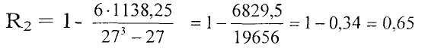
Сонымен, қорыта айтқанда біздің зерттеуіміздің мақсаты бастауыш мектеп оқушыларының білімін танымдық іс-әрекет негізінде бағалау барысында олардың ынта-ықыласын ойлау іс-әрекетіне аудару, зейіннің таңдамалылығын, есте сақтауды дамыту, білім алуға деген ішкі ниеттерін тәрбиелеп арттыру болып табылады.
3 кесте - Бастауыш сынып оқушыларының танымдық іс-әрекеті бойынша оқытуды бағалаудың дамытушы экспериментке дейінгі және кейінгі нәтижелерін статистикалық талдау көрсеткіштері

Оқушылар-дың жасы | Сөз  мағыналық ойлау | Ойлаудың рефлексивті белсенділігі | Есте сақтауы | Зейіннің таңдамалылығы
1 -сынып оқушылары | 0,65 | 0,69 | 0,81 | 0,65
2-сынып оқушылары | 0,74 | 0,59 | 0,72 | 0,69

2.3 Мотивацияға байланысты білімді бағалаудың
әдістемелері

Қазіргі үнемі толқып тұрған ауыспалы жағдайдағы заманда бірінші орында оқушыны пәндік білім, шеберлік, дағдыларға үйретіп, оқытып қою ғана тұрған жоқ, (ол пәндердің кейбірі қажет болмай қалуы мүмкін) болашақта белсенді кайраткер, қоғамдық өсуі қамтылған жан-жақты дамыған жеке тұлғаны оқыту-тәрбиелеу болып отыр. Сондықтан да мұндай нәтижелерге қол жеткізу үшін, ең алдымен оның қажеттіліктері мен мотивтерін дамыту көзделінеді.
Оқыту мотивациясының сипаты және жеке тұлғаның ерекшеліктері білім беру сапасының көрсеткіштері болып табылады.
Табысты, нәтижелі оқытуда мотивация факторы интеллект факторынан күштірек. Түрлі оқыту мотивтерінің арасынан жекелеп алғанда ішкі, сыртқы мотивтерді бөліп алуға болады. Олардың айырмашылығын Л.М.Фридман былай сипаттайды: "Егер де берілген әрекетті тудыратын мотивтер әрекетпен байланысты болмаса, оларды осы әрекетке қатысты сыртқы деп, ал егер де мотивтер әрекетпен тікелей байланысты болса, оларды ішкі мотивтер дейді".
Мотив әрекет мақсатымен сәйкес болса, ішкі болады, яғни оқыту әрекеті жағдайында оқу пәнінің мазмұнын игеру бір уақытта мотив те, әрі мақсат та болады.
Ішкі мотивтер субъектінің танымдық қажеттіліктерімен, таным процесінен алынатын қанағаттанумен байланысты. Оқушы таным процесіне тікелей қосылады әрі бұл оған эмоционалды қанағаттану тізімін туғызады.
Ішкі мотивацияның үстемдік етуі оқу әрекетінде оқушының жеке белсенділік танытуымен сипатталады. Оқу әрекетінің сырткы мотив өзге мақсаттар болады. Ол: мақтау, шәкіртақы, жақсы баға т.б.
Сыртқы мотивацияда білім оқыту мақсаты болмайды, таным процесінен алыс болады оқып-меңгерілетін пәндер оқушы үшін іштей қабылданбайды, оқу пәндерінің мазмұны жеке құндылық болмайды.
Мұғалім, педагог өз әрекетінің тиімділігін арттыруды мақсат өте отырып, әрине оқытудың мотвациясына мән береді және мотивацияның жоғары деңгейде әрі белсенді болуына ұмтылады. Сол кездегі оқушылардың бойындағы мотивация деңгейлерін анықтауға беретін әдістемелік құралдардың маңызы зор.
Білім беру процесінде қолданылатын және оқытудың тиімділігін негіз болатын пәнді оқып - игеруге бағытталғандықты әдістемесі ұсынылып отыр.
Әдістеме атауы: Т.Д. Дубовицкаяның оқу мотивациясының бағыттылығын анықтау.
Әдістеме мақсаты: Оқушылардың нақты пәндерді оқып-меңгеру барысындағы оқу әрекеті ішкі мотивациясының даму деңгейін және бағыттылығын айқындау.
Жабдықталуы: Сауалнама бланкісі, өндеу кілтінің бланкісі
Жүргізілу жолы: Зерттеуді жүргізбес бұрын, сыналушылардың көңіл-күйінің дайындығы тексеріледі де, әр баламен жеке-дара жүргізіледі. Әдістеме 16 сұрақтан және оған ұсынылған жауаптар нұсқасынан тұрады.
Зерттеу келесі нұсқау көмегімен түсіндіріледі.
"Сіздер оқыту тиімділігін арттыруға бағытталған зерттеуге қатысқалы отырсыздар. Әрбір сұрақ-пікірді оқып шығыңыз да, /сыналушылар бірінші сынып оқушылары болғандықтан оларға мәтінді мұғалім оқып береді/ оқылатын пәнге қатынасыңызды білдіріңіз. Ол үшін әр пікірдің тұсына тиісті белгілерді қоюларыңыз керек (Қосымша Е).
дұрыс (++)
мүмкін, дұрыс (+)
мүмкін, дұрыс емес (-)
дұрыс емес, қате (- -)
Біздердің нұсқауымыздың сапасы сіздердің беретін жауаптарыңыздың дәлдігіне, шындығына тәуелді. Сондықтан да шын, дәл жауаптарды күтеміз.
Сауалнамаға қатысқаныңызға көп рахмет!

Нәтиженің өңделуі:
Сауалнама көрсеткіштерін есептеу арнайы кілт көмегімен жүргізіледі. "Иә" деген оң жауаптарды (дұрыс, мүмкін дұрыс), ал «жоқ» - теріс (мүмкін қате, дұрыс емес) жауаптарды білдіреді (кесте Е1)
Кілтпен әрбір сәйкестік үшін бір ұпай қосылады.
Әрі бұл әдістемені келесі мәселелерді шешуде қолдануға болады:
1. Оқушылардың үлгермеушілік себептерін анықтау үшін.
2. Белгілі оқу пәндерінің тиімділігін арттыру және жетілдіру шараларын іздеу үшін.
3. Оқушылардың мотивациялық аумағын белсенді ету әдістерін іздестіру үшін.
Сыналушы М.А 1 ә сынып
Дамытатын экспериментке дейін 5 ұпай жинап, ішкі мотивацияның төменгі деңгейін көрсетсе, дамытатын эксперименттен 8 ұпайға ие болып ішкі мотивация деңгейі орташа деңгейге (кесте Е 2)
Сыналушы И.К 2 б сынып
Дамытатын экспериментке дейін 7 ұпай жинап, ішкі мотивацияыың орташа деңгейін көрсетсе, дамытатын эксперименттен кейін 12 ұпайға артып, ішкі мотивация деңгейі жоғарғы деңгейге көтерілді (кесте Е 3).
Әдістеме атауы: бастауыш сынып оқушыларының мектеп мотивация деңгейлерін бағалауға арналған Н.Г.Лусканованың сауалнамасы.
Әдістеме мақсаты: Әдістеме көмегімен балалардың мектепке және оқытуға деген қатынасын білу.
Жабдықталуы: Сауалнама бланкісі.
Жүргізіу жолы: Зерттеу жүргізілер алдында оқушылардың жалпы көңіл-күйі анықталады.
Зерттеудің жүргізілуі келесі нұсқау көмегімен түсіндіріледі.
"Алдарыңыздағы қағаздарда сіздің мектепке, оқытуға деген қатынасыңызды білдіретін 10 сұрақ бар (Қосымша Ж) және әр сұраққа берілетін жауап нұсқалары бар. Сол жауап нұсқаларының бірін таңдауларыңыз керек".
Нәтиженің өнделуі: жауаптар негізінде нақты оқушы мектеп мотивациясы 5 деңгейінің біріне қатысты болуы мүмкін. Ол деңгейлер:
1. Жоғары мектеп мотивациясы, оқу белсенділігі - 25-30 ұпай.
2. Дұрыс, бірқалыпты мектеп мотивациясы - 20-24 ұпай.
3. Мектепке деген оң, жағымды қатынас, бірақ мектеп оқудан тыс жақтарымен көбірек қызықтырады.- 15-19 ұпай.
4. Төменгі мектеп мотивациясы - 10-14 ұпай.
5. Мектепке деген теріс, нашар қатынас, дезадаптация — 10 ұпайдан төмен.
Мектепке және оқу жағдайларына дұрыс қатынас танытқан жауап ұпаймен бағаланады, ал нейтрал жауап - 1 ұпай, мектеп жағдайына теріс көзқарасты білдіретін жауап - 0 ұпай деп бағаланады.
1-2 деңгей - адаптация
3-4 деңгей - ішкі дезадаптация
5 деңгей - дезадаптация.
Сыналушы М.А 1 а сынып
Дамытатын экспериментке дейін 4 ұпай дезадаптация деңгейін де болса, дамытатын эксперименттен кейін 17 ұпай, яғни ішкі дезадаптация деңгейіне көтерілген. Бұл мектепке деген оң қатынасты білдіреді, мектеп тек оқудан тыс жақтарымен қызықты (кесте Ж1).
Сыналушы И.К 2 а сынып
Дамытатын экспериментке дейін 24 ұпай жинап, адаптация яғни дұрыс, бірқалыпты мектеп мотивациясын көрсеткен. Ал, дамытатын зксперименттен кейін 28 ұпай жинап, адаптация яғни жоғарғы мектеп мотивация деңгейін, оқу белсенділігін танытқан (кесте Ж2).
4 кесте - Бастауыш сынып оқушыларының оқыту мотивтерінің негізінде окытуды бағалау үшін дамытушы экспериментке дейінгі және кейінгі нәтижелерін статистикалық талдау көрсеткіштері

Оқушылардың  жасы | Т.Д. Дубовицкаяның  оқу мотивациясының  бағыттылығын анықтау  әдістемесі | Н.Г.Лусканованың  оқу мотивация-  сының деңгейлерін анықтау әдістемесі
1 -сынып оқушылары | г - 0,62 | г- 0,70
2-сынып оқушылары | г - 0, 69 | г - 0,62

Оқыту мотивациясының сипаты мен жеке тұлғаның ерекшеліктері білім беру сапасының көрсеткіштері болып табылады. Мотив әрекет мақсатымен сәйкес болса, ішкі болады, яғни оқыту әрекеті жағдайында оқу пәннінің мазмұнын игеру бір уақытта мотив те, мақсат та болады.
Мысалы; 2 - ші сынып оқушыларының Т.Д.Дубовицкаяның оқу мотивациясының бағыттылығын анықтау әдістемесі бойынша дамытатын экспериментке дейінгі және кейінгі көрсеткіштер бойынша статистикалық өңдеудің мәнділігін Спирменнің формуласымен анықтадық (Қосымша Ж, кесте Ж4).
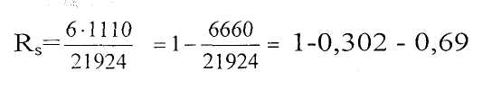
Бұл мәнділік көрсеткіштер арқылы оқу мотивациясының бағыттылығы мен деңгейін анықтау әдістемесі арқылы бастауыш сынып оқушыларының оқыту мотивтерінің негізінде білімді бағалау маңыздылығы мен мәнінің алатын орны ерекше зор деген негізгі болжамдарымыздың орындалуын дәлелдедік. Дамытатын эксперименттің баланың танымдық іс-әрекетіне, оқыту белсенділігіне және оқу мотивтеріне әсер ете отырып, оқытудағы бағалаудың тиімділігінің артуына және мәнін толық түсінуге мүмкіндік береді.
Біздің зерттеу жұмысымыздағы статистикалык болжамды анықтау бастауыш мектеп оқушыларының танымдық іс-әрекеті негізінде оқыту процесіндегі бағалаудың психологиялық ерекшеліктерін екінші және екінші статистикалық өңдеу нәтижелері арқылы дәлелденді.
Эксперимент нәтижелерінің статистикалық өңдеу әдістері деп эксперимент барысында алынатын математикалық тәсілдер, формулалар, сандық есептеу тәсілдерін атайды. Оларды жалпылауға әрі бір жүйеге келтіре отырып, ондағы жасырын заңдылықтарды анықтауға болады.
Осыған орай, эксперименталдық және бақылау топтарының дамытушы экспериментке дейінгі және кейінгі нәтижелерін талдау Шымкент қаласы, «Үміт» мектеп интернаты, Н.Оңдасынов атындағы №38 гуманитарлық мектеп гимназиясының 1^{а} эксперимент тобы, 1^{б} - бақылау, 2^{а} - бақылау тобы, 2 - эксперимент тобы, көрсеткіштері (№ 8 кестені қараңыз) берілді.
Бұл көрсеткіштер Спирменнің корреляция коэффициентінің рангілеу формуласы көмегімен алынды:
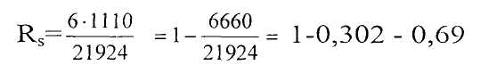
Статистикалық өңдеу сыныптар арасында әр түрлі кезеңде өтті. Мысалы, 1-ші сыныптарда 2-ші мен 4-ші тоқсанның басы мен 4-ші тоқсанның аяғында, 2-ші, 3-ші, 4-ші тоқсанның аяғында жүргізілді.
1-ші сыныптарда анықтаушы эксперименттің 1-ші әдістемесі сөз-мағыналық ойлау бойынша дамытушы экспериментке дейінгі зерттеу жұмысының көрсеткіші 2^{а} бақылау және 2 ^{б} эксперимент топтарында - 0,14 көрсеткіші арқылы екі сыныптың білімі тең, ешқандай мәнділікке ие болмайды, Ал дамытушы эксперименттен кейін бұл көрсеткіш г_{S}-0,72-ге көтеріліп, жоғары мәнділікке ие болды.
Ал, он сөзді жаттау әдістемесі бойынша 2^{а} -эксперимент тобы 2^{ә} бақылау топтарында дамытушы экспериментке дейіыгі зерттеу жұмысының нәтиже көрсеткіштері г_{S} - 0,11 көрсеткішіне тең болып (кесте Б4 қараңыз) еш мәнділікке ие болмайды, ал дамытушы эксперименттен кейін бұл сыныптар арасындағы ол көрсеткіш г_{S}-0,88-ге артып, жоғары мәңділікке ие болады.
Біз анықтаушы эксперименттің нәтижелерін корреляциялық байланысты табу арқылы анықтадық.
"Корреляция" термині өзара байланыс, өзара тәуелділік мағынасын білдіреді. Корреляция туралы айтқанда "корреляциялық байланыс" термині қолданылады. Корреляциялық байланыс - бұл екі белгінің немесе бірнеше бөлгінің (көп мүшелі корреляциялық байланыс) бір-бірімен сәйкестене өзгеруі. Мысалы, экспериментке алынған Шымкент қаласындағы «Үміт» мектеп интернаты, Н.Оңдасынов атындағы №38 гуманитарлық мектеп гимназиясының (кесте 9) 1^{а} эксперимент тобы мен 1^{ә} - бақылау топтары арасында Л.Н.Засоринаның жазбаша тіл шеберлігін бағалау әдістемесін жүргізу барысында дамытушы экспериментте зерттеу нәтижелерінің көрсеткіші г_{S}-0,17 төменгі мәнділікті көрсетсе, ал дамытушы эксперименттен кейін бұл көрсеткіш г_{S}-0,78-ге артып, жоғары мәнділікке ие болды.
Эксперименталдық зерттеудің нәтижелерін Спирменнің рангілер корреляциясы коэффициенті арқылы өңделді.
Корреляциялық коэффициент шамасына қарай корреляциялық байланыстың жалпы түрдегі 5 деңгейі анықталынды:
1) өте жоғарғы, күшті байланыс г < 0,90;
2) мәнді, жеткілікті байланыс 0,70< г < 0,82;
3) орташа байланыс 0,50 <г < 0,69;
4) әлсіз байланыс 0,49< г< 0,25;
5) өте әлсіз байланыс 0,02 <г< 0,24.
Қорыта келгенде, анықтаушы эксперименттің эксперименталдық және бақылау топтарының экспериментке дейінгі және кейінгі нәтижелерін №8, толығымен беріп отырамыз. Яғни, біздің оқыту бастауыш мектеп оқушыларының танымдық іс-әрекеті негізінде бағалаудың психологиялық ерекшеліктеріне жүргізілген үш бағыттағы, бірінші танымдық іс-әрекет негізінде, екіншіден белсенді оқыту әдістеріне және үшіншіден оқыту мотивациясына жүргізілген дамытушы эксперименттегі оқытуды бағалауға жүргізілген жоспарлы және жүйелі жұмыстар ғылыми зерттеу жұмысымыздың жалпы болжамына міндет етіп қойған нәтижемізге қол жеткіздік.
2 бөлім бойынша тұжырымдама

Бұл тарауда анықтаушы эксперимент көмегімен бастауыш мектеп оқушыларының оқыту процесіндегі бағалану мәселелері сөз болады.
Эксперимент әдістің артықшылық ерекшеліктері, ғалымдардың экспериментті қолдану тұстары айқын баяндалады.
Осы тарауда бастауыш мектеп оқушыларының танымдық іс-әрекетінің дамуын анықтау негізінде білім берудегі бағалау деңгейлерінің бағдарламасы кесте түрінде беріледі.
Анықтаушы эксперимент кешені бастауыш сынып оқушыларының оқыту процесіндегі танымдық әрекеттері, оның ішінде олардың ойлауын, ойлаудың рефлексивтілігін, қысқа зейіннің уақытты есте сақтау, зейіннің таңдамалылығының бағасын анықтау әдістемелері құрайды.
Анықтаушы эксперимент кешені 2 топтан тұрады: 1 -ші топты танымдық іс-әрекет яғни жоғарыдағы аталған әдістемелер тобы құрайды.
2-ші анықтаушы эксперимент тобында бастауыш мектеп оқушыларының оқу мотивациясының бағыттылығын анықтау және олардың оқу мотивация деңгейлерін бағалауға арналған Н.Г.Лусканованың сауалнама әдістемелері қолданылады.
2-ші тарауда анықтаушы экспериментті құрайтын әдістемелер тобы ғылыми-әдістемелік тұрғыдағы талаптарға сай баяндалып суреттеледі.

3 ДАМЫТУШЫ ЭКСПЕРИМЕНТТІҢ ОҚЫТУ ПРОЦЕСІНДЕГІ ЖӘНЕ БІЛІМДІ БАҒАЛАУДАҒЫ МАҢЫЗЫ

3.1 Оқу шылардың танымдық іс-әрекеттерінің ерекшелікгері мен даму деңгейлерін анықтайтын білім сапасын бағалау мәселелері

Оқыту процесі адамның іс-әрекеті мен шындық танымдық әрекеттерінің бірлігі арқылы орындалады. Ал, танымдық әрекеттердің ар түрінің өзіндік ерекшелігі, маңызы мен орны бар. Танымдық іс-әрекет, арнайы ұйымдастырылған мектептік оқытуда, жалпы кез-келген оқытуда құрылады да, күрделі психологиялық білім бола отырып, оқыту үрдісінің өзімен қоса өрбіп отырады.
Оқыту мен дамудың бірлігі жайлы атақты ғалымдар Э.Торндайк, Ж.Пиаже, Д.В.Эльконин мен Л.С. Выготскийлер өз тұжырымдамаларын ұсынады.
Американ психологы Э.Торндайк оқыту мен даму ұғымдарын бірдей деп есептейді, Ж.Пиаженің пікірінше, оқыту дамудан кейін сүреді де, баланы оқыт, оқытпа психиканың дамуына, ақыл-ойының өріс алуына ықпалын тигізеді. Бұл пікірден үшінші бір тұжырымдама туындайды.
Л.С. Выготскийдің көзқарасына сай, "оқыту өзінің артынан дамуды алып жүреді және бала психикасы тек оқыту арқылы қалыптасады, оқыту тәсілдерін оның қолы жеткен даму дәрежесіне лайықтап дәл ықшамдай әрі аз да болса алға қарай оздырып жүргізу керек. Сонда ғана оқыту ісі баланың акыл-ой өрісін алға қарай сүйрейтін болады". Қалыптастырып дамытушы эксперимент кез-келген нақты жағдайда бір басты міндетті шешеді, яғни арнайы ұйымдастырылған әрекетте сыналушы қалай және не нәрсеге бағдарланады.
Білімді меңгеру процесінде бағалау мен бағаның алатын орны ерекше, себебі баға объективті қасиеттерді танып білудің негізінде беріледі және өз алдына бағалау танымы болып табылады.
ХІХғасырдың ІІ-ші жартысындағы қазақ ғұламаларының бірі, ұлы ойшыл педагог-ғалым - Ы.Алтынсариннің көтерген философиялық мәселелерінің бірі оның тамаша әдістемелік пікірлерімен жатады. Ыбырай жақсы тәрбиеші ғана емес, әрі тәжірибелі, И-пікірі озық мұғалім еді.
"Оқушыларды бағалағанда - деп жазды Ы. Алтынсарин, - оларды іске қатысы жоқ сөздеріне қарап емес, олардың егістерінің бетіне шыққан жемістеріне, яғни оқушылардың оқуды меңгерулеріне қарап бағалау қажет".
Соңда осы меңгеру, білімді игеру оқушылардың танымдық әрекеттерінің қаншалықты, ұйымдасқандықтарына байланысты.
Сондықтан да, біздер, танымдық әрекеттердің негізінде білімнің бағалануының психологиялық ерекшеліктерін қарастырып отырмыз. Оқушының сабақ үстінде танымдық іс-әрекетін бағалаудағы басты - білім берудің түрлі тиімді жолдарын қарастырып, оқыту процесін нәтижелі ұйымдастыру.
Оқытуды нәтижелі ұйымдастыруға оқулықтағы берілген жаттығулардың түрлерімен жұмыс жасау, жаттығуларға қосымша материалдарды тиімді пайдалана білу, грамматикалық материалдарды меңгерту бағытында жүргізілетін түрлі танымдық жұмыстың түрлерін сапалы орындау да жатады.
Осы бағытта білімді анықтау, байыту және жүйелеу, бір жағынан, теориялық ілім-білімді практикалық іс-әрекетте пайдалануда қолданылып жұмсалса, екінші жағынан, түрлі заңдар мен ережелерді іс-жүзінде сапалы қолдануға мүмкіндік беретін болады.
Оқыту үрдісі мұғалімнің басшылығымен оқушылардың танымдық іс-әрекеттеріне (ес, зейін, ойлау, қабылдау, т.б) негізделіп жүргізілсе, нәтижелі болады.
"Оқыту - таным процесі, өйткені онда ілгері қарай қозғалыс болады, оқушы білмеуден білуге қарай жүріп отырады", - дейді. Қазақстандық ірі ғалымдардың бірі Т.С.Сабыров.
Кеңес психологтарының көбі "мотивті" іс-әрекеттің қозғаушы күші ретінде түсініп, оны адамның іс-әрекеті ретінде қалыптастырады. (С.Л.Рубинштейн), қажеттіліктің құралы ретінде қарастырады (А.Н.Леонтьев). Ал мектеп кезеңі бойында оқыту, мативтің мазмұнын, оның көпжақтылығын құрылымын, дамуын Л.И. Божович, Н.Г. Морозова, Л.С.Славина, Л.К. Маркова, Н.Ф.Талызиналар өз еңбектерінде қолданды.
Оқыту үрдісі бір жағынан оқушының қажеттілігін өтеуді ұйымдастырса, екіншіден, оқушының оқуға деген ниетін тудырып отыратын танымдық іс-әрекеттің қозғалысын өрістетеді. Бұл процесті «мотивтің мақсатқа қарай жылжуы» - деп қарастырған А.Н.Леонтьев даму механизмінің негізгі жаңа іс-әрекет формасы бола отырып, "тек түсінікті болған мотив анықталған жағдайда ғана нағыз матив бола алады"-дейді.
"Оқытудың белсенділік әдістемелік" термині 1860-шы жылдардың соңында "белсенділік" ұғымымен қатар туындады. Осыған байланысты педагогикалық айналыста сабақ беру тәжірибесінде мәселелік оқыту әдістемесі және оқушылардыц оқу-танымдық іс-әрекетін белсенді етудің маңыздылығы жүзеге асып келеді.
Ұлттық психологияның өркендеп дамуына терең атсалысып жүрген ірі ғалымдарымыздың бірі, Қазақстанда этнопсихология мектебінің іргесін қалаған профессор Қ.Б.Жарыкбаев өз еңбегінде қазақ мектептеріндегі оқу-тәрбие процестерінің жандануы, ұлттық сана-сезімнің өркендеуі, қазақ мектептеріндегі оқу-тәрбиені этнопсихологиялық мазмұнға жақын келуі жайлы терең де құнды ойлар айтады. Біздер өз зерттеу жұмысымызда ғалымның этнопсихосихология жайлы мағыналы пікірлерін басшылыққа алдық.
Танымдық іс-әрекет оқу үрдісінің құрамына кіріп, арнаулы оқу орындарында қалыптасатын күрделі психологиялык білім.
Ал, танымдық іс-әрекет негізінде оқушылардың білімін бағалау өте дұрыс және әділетті бағалау болып табылады.
Дамытатын эксперименттік бағдарламаны қолдану арқылы оқушылардың танымдық іс-әрекеттерін дамыту - педагогикалық психология тәжірибесінде күрделі де өзекті, мәселелердің бірі болып табылады және дамытатын эксперимент бағдарламасының көмегімен оқушылардың танымдық іс-әрекеттерін бағалауда жоғары көрсеткіштерге қол жеткізуге болады.
Оқушылардың кез-келген сала бойынша білімді қаншалықты өзгергендігін анықтауға мүмкіндік беретін эксперттік бағалар дегенді де қолдануға болады. Мұнда екі түрлі құрылымнан тұратын бағалау жүзеге асырылады: білімнің меңгерілу деңгейін анықтау бағасы және алған білім, шеберлік, дағдылардың деңгейін көрсететін белсенділік бағасы.
Қазақстандық психолог-ғалым С.М.Жақыпов өзінің, "Оқыту процесі барысында студенттердің танымдық әрекеттерін басқару" деген еңбегінде білімді бағалаудың екі түрлі құрылымын ұсынады.
1. Білімнің меңгерілу нәтижесінің баға шкаласы.
1. пәндік білім жоқ;
2. қанағаттанарлық білім жоқ;
3. аз қанағаттанарлық білім;
4. қанағаттанарлық білім;
5. жеткіліксіз жақсы білім;
6. жақсы білім;
7. өте тамаша білім.
II. Белсенділік бағасының шкаласы:
1. өте әлсіз;
2. әлсіз;
3. әлсіз-орташа;
4. орташа;
5. орташа-күшті;
6. күшті;
7. өте күшті
Осы екі шкала бойынша бағаларды қосу эксперттің қорытынды бағасын беретін болады.
Бастауыш мектеп оқушыларымен тиімді оқыту әрекетін ұйымдастыру, дегенде біздер баланың танымдық іс-әрекетін (еске сақтауды, зейінің ұйымдастыруы, ақыл-ой міндетін талдау және шешуді жүзеге асыруы т.б.) жұмсауын тілге тиек етеміз.
Осы танымдық іс-әрекетті бағалау мәселесін, біздер бастауыш оқушыларының оқыту процесіндегі, әсіресе қазақ тілі сабағында қалай жүзеге асатындығын зерттеуді басты мақсат етіп алдық.
Қазақстан Республикасының мемлекеттік тәуелсіздігінің жариялануы, Білім, Тілдер туралы зандардың қабылдануы, білім берудің басты мұратын айқындайтын соңғы құжаттар, сондай-ак халық ағарту саласында болып жатқан басқа да терең өзгерістер жалпы білім беретін мектептердің алдына білім және тәрбие беру салаларын жақсарту міндетін алға қойып отыр.
Қазіргі таңда жас ұрпақтың өз ана тіліне деген сүйіспеншілігін, қадір-құрметін арттыру, сөйлесу мәдениетін дамыту төңірегінде атқарылуға тиісті маңызды міндеттер өте көп.
Ол міндеттер қазақ тілінің мемлекеттік мәртебе алуынан және Білім туралы заңда көрсетілген іс-шараларды жүзеге асырудан туындап отыр.
Қазіргі мектептің құрылымы мен оның білім мазмұнында болып жатқан бетбұрыстар оқыту сипатын ерекшелеу, жаңашаландыру талаптарын қояды.
Жалпы орта мектепте оқытылатын пәндер жүйесінде қазақ тілі пәні ерекше орын алады, әсіресе бастауыш мектеп кезеңінде. Себебі, осы жас кезеңінде балалардың тілін дамыту ең өзекті де өткір мәселе. Ж.Аймауытов оқыту мен тәрбие ісіндегі ана тілінің орнын ерекше атап өткен. "Бала оқуды тілден бастайды. Бастауыш мектептің көбінесе айналдыратын оқуы - тілдің мүшелерін анық білдіріп, баланың тілін байыту", - дей келіп, "Сөз - ойдың айнасы, ойсыз сөз жоқ" - деп тұжырымдайды.
М.Мұқанов тіл мен сөйлеудің психологиялық проблемаларын ғана зерттеп қоймай, әлемге әйгілі ғалымдар К.Левиль Стросс, Леви-Брюль, Шоқан Уәлиханов еңбектерін талдауға да терең қатысып өшпес мұра қалдырды.
Біздің алға қойған міндетіміздің түйіні профессор М.М.Мұқанов зерттеген тіл мен сөйлеудің психологиялық проблемаларымен үндес екендігін ашып айтқымыз келеді. Бұл мәселені алдағы өз шешімін табуға тиісті іргелі мәселе деп бағалаймыз.
Ж.Аймауытов жас буынның дұрыс ойлап, дұрыс сөйлеуіне ата-ана мен мектеп ұжымы, осы саланың оқытушылары бірден-бір жауапты деген құнды пікір айтады. Бұл пікірлер оқу-тәрбие процесіндегі озық ой-пікірлерімен үндесіп жатқандығын байқауға болады.
Ж.Аймауытовтың "Тәрбиеге жетекші" деген еңбегінде "Сабақтың жүрісі, "Ынталы оқу" деген екінші бөлімінде-сабақты, білімді баланың ынтасына сүйеніп беру, сабақта оқушылардың белсенділігін арттыруға болады деген мәселелерге арналған.
А.Байтұрсынов туған халқының ғылым-білімге ұмтылуын, әр қазақтың әсіресе бастауыш білімді дұрыс алуын аңсаған ғалым. Ол өз арманын келесі пікірде білдіреді: "Адамға тіл, құлақ қандай керек болса, бастауыш мектепте үйренетін білім де сондай керек".
Сондықтан бастауыш мектепте барлық ғылымның негізгі және осы жас кезеңіне тән сипатты ерекшелік: оқушылардың тез жаттап, оқу материалын тез арада меңгеріп алуға бейімділігі.
5 балдық бағалау жүйесін анықтау мақсатымен Б.П. Симонов (1978) білімді меңгерудің 5 кезеңін анықтады: танып-білу, түсіну, тәжірибеде қолдану, оны шығармашылық тұрғыда қолдану. 100%-дық білімді жоғары деңгейге, 64%- жақсы нәтижеге, ал 36%-қанағаттанарлық нәтиже деп есептейді.
Сонда осы меңгеру, білімді игеру оқушылардың танымдық әрекеттерінің қаншалықты ұйымдасқандықтарына байланысты. Сондықтан да, біздер танымдық әрекеттердің негізінде білімнің бағалануының психологиялық ерекшеліктерін қарастырып отырмыз.
Оқушының сабақ үстінде танымдық іс-әрекетін бағалаудағы басты мақсат — білім берудің түрлі тиімді жолдарып қарастырып, оқыту процесін нәтижелі ұйымдастыру.
Танымдық іс-әрекеттердің оқушыларда түрліше деңгейде дамуына байланысты, олардың түрлі (жас ерекшелік, табиғи) мүмкіндіктеріне арналып, қабілетін ескеріп жасалған бағдарлама мен оқулықтар өмір шабына сай қызмет етеді.
Жалпы білім беретін орта мектептің "Қазак тілі" бағдарламасының жобасында "Тіл мәдениетіне" барлық сыныптарда да жыл соңында арнайы бөлінген сағаттар берілген. Бұл тақырыптар баланың әдеби тілде сөйлеу және ауызекі сөйлеу тілін байыту мақсатында жұмыстар жүргізуді көздейді.
Жыл соңында берілетін ол сағаттарды күтпей-ақ мұғалім мүмкіндігіне қарай әрбір сабақта тілдік материалдардың өзінің негізгі құрылысына қарай талдау жұмыстарын жүргізгенде әсерлі сөйлемдер құратып, оның мән-мағынасына назар аударғаны жөн.
Оқушылар үшін практикалық жаттығулардың үнемі оңай әрі жеңіл болуы тиімді бола бермейді. Оқулықтағы білім мазмұнының күрделенуі сияқты әрбір тақырыптың жаттығулары бірте-бірте күрделеніп отырса, сонда ғана оқушылардың сабақтағы белсенділігін арттырып, қызығушылықтарын оятуы мүмкін.
Дидактикалық материалдар оқушы ойланатындай, логикалық ойлау шеберліктерін артыру мақсатын көздей отырып құрылуы тиіс. Яғни, "білім беру Ахмет Байтұрсыновтың жеңілден ауырға қарай принциіп бойынша" жүзеге асырылады. Жеңілден ауырға көшіру білім мазмұнында оқушы берілген жаттығуларды бұрынғы өзінде бар білім негіздерімен ұйымдастыра орындайды.
Ал, енді біздер, осы қазақ тілінен мұғалімге көмекші құралды жасағанда, негізінен 3 бағытта дамыту мақсатын көздеп алдық.

5 Кесте - Эксперимент бағыттары

Реттік саны | Дамытушы эксперимент бағыттары
1 | Бастауыш мектеп оқушыларының танымдык іс-әрекеті негізінде біріккен-диалогты танымдық іс-әрекет орната отырып, бағалау жүйесі арқылы білімді бағалау.
2 | Оқытудың белсенді әдістерін қолдана отырып түрліше бағалау.
3 | Оқыту мотивациясын қалыптастътруға байланысты тапсырмалар, түрлі танымдық жаттығулар көмегімен бағалау.

Енді осы әр бағыттың мазмұнына толығырақ тоқталуды жөн көрдік.
Оқып-білім алушылар үшін дайындалған білім сабақта психологиялық жағынан оқып-білім алушылардың танымдык әрекеттердің заты немесе басқаша айтсақ, оның шын мәніндегі әрекет етуші мотиві болады.
Осылайша, кез-келген сабақта (ол лекция, немесе дәстүрлі, не жаңаша түрде болсын) оқытып-білім берушіден білім алушыға қарай беріліп қана қоймай, ең алдымен танымдык іс-әрекеттің ұйымдасуы асады.
Білім алғашында формасына қарай монологты болады да, оқып алушылардың таным процесте бірте – бірте диалогты форма болып қайта құрылады, ал мазмұны жөнінен танымдық болады.
Зерттеулер көрсеткендей-ақ, мазмұны жөнінен танымдық және формасы бойынша біріккен диалогты әрекеттің қалыптасу процесі жеке әрекеттердің мақсаты, мазмұны және мотивтерінің өзара байланысуы, ұштасуы барысында жүзеге асады.
Жаңа мақсаттардың қалыптасу процесі - біріккен танымдық әрекетте мақсаттың құрылуы - мазмұны жағынан практикалық, формасы жөнінен біріккен мақсаттардың қалыптасуынан басталады. Келесі кезеңде ұғым, мән, мотивтер құрылу процестерінің көмегімен бірлескен практикалық мақсаттар -бірлескен ойлау мақсаттары болып қайта құрылады. Бұл сапалы біріккен танымдық әрекет деп те аталады.
Төменде жалпы орта білім беретін мектептердегі бастауыш сынып оқушыларына (1-2 сыныптар) қазақ тілі пәнінен олардың танымдық іс-әрекеті негізінде білімдерін бағалаудың күнтізбелік жоспарлары ұсынылады.

3.2 Бастауыш мектеп 1-ші сынып оқушыларының танымдық әрекетінің ерекшеліктері арқылы білімді бағалау жолдары

Жалпы орта білім беретін мектептер 1 -ші сыныпқа арналған оқушылардың танымдық іс-әрекеті негізінде білімдерін бағалаудың күнтізбелік жоспары

6-кесте - І-ші сынып І-ші тоқсан (14 сағат) Әліппеге дейінгі кезен.

Үш негізгі бағыт бойынша бағалау | Тақырыптар | Өтілу  мерзімі
1. Біріккен диалогты танымдық іс-әрекетті бағалау | 1. Күн тәртібі  2. Отбасы  3. Көше тәртібі.
2. Белсеңді оқыту әдістері арқылы бағалау. | 4. Жабайы жануар. Аңдар.
3. Оқу шылардың оқытуға жағымды мотивациясын тудыра отырып бағалау. | 5. Үй жануарлары сөзге дыбыстық талдау.  6. Кітапхана. Сөз. Сөйлем.

7 кесте - Әліппе кезеңі 84 сағат

Бағалау | Дыбысы және әрпі | Өтілу мерзімі
І.Біріккен-диалогты | 1.А дыбысы және әрпі
танымдық іс- | 2.Р дыбысы және әрпі
әрекетті бағалау | 3.Қ дыбысы және әрпі
2.Белсенді оқыту | 4.Б дыбысы және әрпі
әдістері арқылы | 5.В дыбысы және әрпі
бағалау. | 6.Щ дыбысы және әрпі
3. Оқушылардың | 7.М,Н дыбыстары және
оқытуға жағымды | әріптері.
мотивациясын | 8.Ж,З дыбыстары және
тудыра отырып | әріптері
бағалау. | 9. Е дыбысы және әрпі
 | 10. Ь дыбысы және әрпі
 | 11 .Г дыбысы және әрпі
 | 12.Т дыбысы және әрпі
 | ІЗ.Ғ дыбысы және әрпі
 | 14.У дыбысы және әрпі
 | 15 Ү дыбысы және әрпі
 | 16.Я дыбысы және әрпі
 | 17.Ә дыбысы және әрпі
 | 18.Е дыбысы және әрпі
 | 19.О,Ө дыбыстары және
 | әріптері және оларды
 | салыстыру
 | 20.П дыбысы және әрпі
 | 21.Л дыбысы және әрпі
 | 22.Ң дыбысы және әрпі
 | 23.Ф дыбысы және әрпі
 | 24.Ү,Ү дыбыстары және
 | әріптері
 | 25.Ю дыбысы және әрпі
 | 26.Ъ дыбысы және әрпі
 | 27.Алфавит
 | 28.Ғ дыбысы және әрпі

8 кесте - Әліппеден кейінгі кезең 14 сағат

Үш негізгі бағыт | Тақырыптар | Өтілу
бойынша бағалау |  | мерзімі
І.Біріккен диалогты | 1.Әліппе. Алфавит
танымдық іс- | 2.Мақта қыз бен мысық
әрекетті бағалау. | 3.16 желтоқсан тәуелсіздік күні
2.Белсенді оқыту | 4.Сегіз аяқ
әдістері арқылы | 5.Бақа қожаның аты.
бағалау. | б.Ата - бата.
3 .Оқу шылардың | 7.Кім неден күшті?
оқытуға жағымды | 8.Жарқын жүзді үстазым.
мотивациясын | 9.Қүстың үясы
тудыра | 10.Санамақ.
отырып бағалау. | 11.Жұмбақтар, жаңылтпаштар
 | 12.Оқуға шақыру.
 | 13.Бір қазан сүт.
 | 14.Күншілік үйрек.

9 кесте - Ана тілі 3—4 тоқсан

Үш негізгі бағыт | Тақырыптар | Өтілу
бойынша бағалау |  | мерзімі
Біріккен-диалогты | 1.Сөйлем, сөз, дыбыс,әріп
танымдық іс- | 2.Қыс. Абай.
әрекетті бағалау | 3.Әже, Не тәтті?
Белсенді оқыту | 4.Буын. Не деу керек?
әдістері арқылы | 5.Шығарма "Менің жанүям"
бағалау. | 6.Наурыз тойы.
Оқушылардың | 7.Абылай хан.
оқытуға жағымды | 8.Жаз.
мотивациясын | 9.Кел балалар, оқылық!
тудыра отырып | 10.Ғарышқа ұшу.
бағалау. | 11.Қазақ батырлары.
 | 12.Дауысты және дауыссыз
 | дыбыстар
 | 13.Сиыр. қой, қозы, ешкі.
 | 14.Дауыссыз дыбыстар.
 | Елтаңба
 | 15.Әдептілік әліппесі
 | 16.Саналық
 | 17.Сөйлем, көктем келді.
 | 18.Мәтінмен жұмыс келді.
 | 19.Әл-Фараби. Өнерлі жігіт.
 | 20.Жаз. Бұл қай кезде болады?
 | 21.Төрт түлік.Төлді қалай
 | шақырады.
 | 22.Бас әріппен жазылған
 | сөздер.
 | 23.Менің атым - Қожа.
 | 24.Үш би
 | 25 .Қожанасыр
 | 26.Алдар көсе мен бай.
 | 27.Ән сабағы.
 | 28.Бала Шоқан
 | 29.Қаздарым
 | 30. Қанша? Неше?
 | Нешінші? Домалақ ана.
 | 31. Құлын мінген бала.

1-ші сынып бойынша әліппе мен ана тілі сабақтарында танымдық іс-әрекет негізінде оқу шылардың білімін бағалау.
I тоқсан. (14 сағат).
Бұл тоқсанда екіге бөліп, яғни әліппеге дейінгі кезең (14 сағат) әліппе кезеңі (84 сағат) деп, бөлінеді. Алғашқы кезеңінде, яғни әліппеге дейінгі кезеңде "Білім күнінен" бастап түрлі тақырыпта суреттері бойынша әңгіме құратып, сөз, сөйлем туралы алғашқы ұғым беріледі.
Мысалы, осы І-ші сыныпта қыркүйектің 9 - күні өтілетін "Құстар. Үй құстары" атты тақырып бойынша сабақтың меңгерілуіне, білімнің танымдық іс-әрекет негізінде бағалануына және жалпы тіл білімі сабағына ынта туғызу бағытындағы танымдық жаттығулардың ретін ұсынайық.
1. Бастауыш мектептің 1-ші сынып оқушыларының алған білімдерінің көлемін және меңгерілген құрылымын бағалап, анықтау үшін С.М.Белозеровтың "Білімнің меңгерілу диагностикасы" әдістемесін қолдандық. Бұл әдістеме көлденеңінен сұрақтардан, 5 сұрақ, ал тігінен - жауаптар нөмірлерінен тұратын матрицаны білдіреді. Осылайша, қойылған әрбір сұраққа сыналушылар 5 жауап береді.
1. Құстардың пайдасы қандай?
2. Қандай құстарды білесің?
3. Құстар немен коректенеді?
4. Құстар неге жылы жаққа ұшып кетеді?
5. Құстарға қамқорлық жасау дегенді қалай түсінесің?
Сыныптардағы бақылау және эксперименттік топтар өздерінің түрлі деңгейдегі білімді меңгергендіктерін байқатты. Мысалы: бақылау тобы оқушыларының жауабы кең ауқымда, түсінікті, бірақ шашыраңқы. І-ші сынып оқу шысы Ә.С.жауабы: құстардың пайдасы үлкен. Құстар майда нан қиқымдарын жейді. Мұнда қыс суық болғандықтан, олар ұшып кетеді. Құстарды атуға болмайды, оларды қорғау керек.
Эксперименттік топтың оқушысы М.С. жауабы: Құстар құрттарды құртады, сонысымен пайдалы. Мен көп құстарды білемін: қарға, сауысқан, торғай, жапалақ, қыран, бүркіт.
Үй құстарын да білемін: қарлығаш, тауық құстар шөп-шалаңмен, құрт-жәндіктермен қоректенеді. Құстар ата-балалары сияқты жылы жаққа ұшып кетіп отырады. Құстарға ұя салу керек, оларды аялау қажет.
Сонда осы екі оқушы жауаптарынан түрлі жауаптарды (толық, кең атүстірт), әртүрлі ойлау, қабылдау, сезім дәрежелерін байқауға болады.
2. Үй құстары салынған суреттер балаларға таратылып, оны атау (дұрыс атау, дыбыстарды өз нақышымен айту т.с.с) талап етіледі. Және ол қүстардың шығаратын дауыстарын келтіру (қоқылдау, қыт-қыттау, гуілдеу т.б.) қажет болады.
Міне, осындай білім бекіту жаттығуларынан соң, бүкіл сабаққа белсене қатынасқан балаларға бағалар жұлдызша, төртбұрыш, үшбұрыш түрінде қойылады.
3. Сабаққа оқушылардың қызығушылығын мақсатында сөзжұмбақ шешу ұсынылады.
Енді келесі кезекте "Әліппе кезеңі" (84 сағат) басталады. "А" дыбысы және әрпінен бастап, айыру белгілеріне дейінгі аралықта дыбыстар мен әріптер қатарына жеке тоқталып өтіледі. Әрбір дыбыс, әріпті өткеннен соң міндетті түрде сол әріп бар суреттер мен құралдарды көрсетуге болады.
Мысалы: кезекті бір тақырыпка тоқталайық "Р дыбысы және әрпі".
1. Мұғалім мен оқушылар арасында біріккен-диалогты танымдық іс-әрекет орнатып, білімдерін бағалау үшін, "Р" әрпі, дыбысы бар сөздерді (әрпі - сөз басында, ортада, аяғында келуі тиіс) көбірек айтудан жарыс ұйымдастыру.
Мұнда да "р" әрпін үш жағдайда дұрыс келтіріп, сөздерді көп атаған балалар аты-жөндері дереу тіркеледі.
2. Белсеңді әдісті қолдану ретінде "Артық сөзді алып таста" деген әдістеме қолданылады. Әр балаға 15 қатардан (әр қатарда "р" әрпі 3-4 сөз, ал "р" әрпі жоқ 1-2 сөз) тұратын сөздерден құралған бланк таратылады.
Бұл ойын арқылы балалардың "р" әрпін қаншалықты дәрежеде меңгергеңдіктерін анықтап, сол жауаптарына сай, яғни танымдық іс-әрекеттің негізінде (яғни ойлау, ойлау амалдары арқылы) білімдерін тағы да түрлі белгілер (жұлдызша, төртбұрыш, үшбұрыш) аркылы бағалаймыз.
3. Әліппеге оқушылардың қызығушылықтарын ояту, әрі дамыту мақсатында "р" әрпі көп кездесетін жұмбақтарды шешкізу.
Мысалы: 1 )Қарда бар,
Мұзда жоқ,
Жазда бар,
Құзда жоқ.
(Р)
2) "Р" ды анық айтамын: Рельс, - деп,
Рауғаш, ринг, радио, ребус, - деп
3) "Р"-ды табам: Ракета, рояль, робот, рюкзак, разъезд, рамазан.
Жаңылтпаштар. 1 )Ақ шар бар,
Көк шар бар,
Көп шар бар,
Төрт шар бар. 2) Шын еңбегі - өрмекші.
Өрмекші — шын өрмекші.
Міне, осылайша бүкіл әріптермен түрлі бағытта танымдық жаттығулар (әдістемелер, жұмбақ, жаңылтпаштар, метограмма, ребус, анограмма, сөзжұмбақтар, тренингтер) өткізуге болады.
Мысалы: метограмма
Сөз басында "Б" болса,
Бас киімің боламын.
"Б" — ны алып тастасаң,
Жазда пісіп соламын.
(Бөрік-өрік).
Тренинг. "Менің сүйікті ойыншығым".
Балалар үлкен шеңбер жасай отырып, 3 минут ішінде сүйікті ойыншықтары жайлы әңгімелеулері тиіс және қай әріптің өтілуіне орай, сол әріпті қосып сөздер қолдана отырып, сөйлемдер құрап, әңгімелейді.
Келесі бір тақырып "Әліппе. Алфавит."
Бұл сабақ бүкіл әріптер өтіліп болған соң, білім бекіту сабағы ретінде болады.
1. Оқушылармен біріккен-диалогты танымдық іс-әрекет негізінде бағалау үшін "Сиқырлы қарындаш" ойынын өткізуге болады.
Мұнда оқушылар орындарында екі-үш бала тақтаға шығып, әріптерді алфавиттегі реті бойынша тізіп жазулары тиіс. Дұрыс жазған балалар бағалары әділетті түрде бағаланады.
2. Белсенді оқу әдістері ретінде "Әріптерге нұсқау" ойынын, яғни сыныптағы балаларға әріптер жасалып, мойындарына де 5-6 баладан топ болып, сол әріптермен өздері ретпен, тұрып сөздер құраулары талап етіледі.
3. Ынта туғызу мақсатында "Қиынды - есіңе сақта!" жаттығуын енгізуге болады.
Яғни, оқушыларға жазылуы қиын 10 сөз 25-30 секуңдқа көрсетіледі. Содан соң оқушылар дауыстап оқу арқылы бұл сөздерді дәптерге жазады. Бұл арада көру есі есту есіне көмекші ретінде қызмет етеді, барлық сөздерді есіне сақтап, дұрыс жазғандар ұтады да, дереу жақсы бағалармен бағаланады.
ІІІ-ІУ тоқсан "Ана тілі" сабағы
Тақырыбы: "Қыс. Абай".
Абайдың "Қыс" өлеңін мәнерлеп балаларға оқытып, жаттап алуларын талап ету. Біздің жоспар бойынша бұл тақырыпты бағалау бағыттары:
1. Оқушылармен біріккен-диалогты танымдық іс-әрекетті ұйымдастыру үшін, осы өлең мазмұнын түсініп, меңгеріп, каншалықты меңгергендіктерін тексеріп "Мазмұнына қарай сурет сал" тренингін өткізу. Әрбір бала суретті салып, әрі әңгімелеп береді, осы суреті және әңгімесіне қарап бағалар (жұлдызша, үшбұрыш т.б.) қойылады.
2. Белсенді оқыту әдісі ретінде Абай Құнанбаевтың ерекше бақылағыштық қасиетін мысал ретінде айта кетіп, окушылардың зейінін шоғырландыру қажет. Мысалы, қыс мезгілін үлкен ақ киімді шалға теңеу.
3. Оқушылардың пәнге деген жағымды мотивациясын қалыптастыру үшін "Компакт - сұрақтар" тренингісін өткізу, яғни шеңбер жасай отырып, ортаға үш оқушы шығады. Үшеуіне үш әлеуметтік рөл беріледі, таңдап алады (Аяз ата, боран, қар). Басқа қатысушы-оқушылар бір сұрақты арлығына қояды. Сұрақ аяқталғаннан кейін 3 секундтан соң, әр бала өзінің рөліне тиісті сұраққа жауап берулері тиіс.
4. Жауап бергенде сөйлем көлемі, сөйлемдегі сөздер саны шықталып бағаланады. Уақытты қатаң қадағалап отырады.
Тақырып: Жуан және жіңішке дауысты дыбыстар мен олардың әріптері. Ақ бұзау...
1. Біріккен-диалогты танымдық іс-әрекет орнату үшін, "Әріптер әлеміне саяхат" тренингісін өткізу. Жуан, дауысты дыбыстарды бөліп беріп, әрбір әріпті балалар атын, өздерін сипаттап ортаға шығады. Қалған балалар әріпті. Әріпті көп атаған және өзінің әрпін қиын жасырған балалар еңбектері бағаланады.
2. Белсенді оқыту ретінде "Қатесін тап!" деген ми шабуылы жатттығуды ұсынуға болады, яғни тақтаға бірнеше жуан, жіңішке дауыстылардың қатысуымен сөздер жазылады. Балалар қателерін өңдеулері тиіс.
3. Оқуға ынталарын дамыту мақсатында жуан, жіңішке дыбыстарды қосып, яғни үш мазмұны алыс сөздер беріледі де, сол сөздерден сөйлем құраулары тиіс. Кімнің сөйлемі мазмұнды, мәнді болатын болса, сол баланың білімі ерекше аталып бағаланады.
Тақырып: Шығарма "Менің жанұям".
1.Біріккен диалогты танымдық іс-әрекет ұйымдастыру арқылы білімдерін бағалау. Яғни "Менің жанұям" деген тақырыпта сурет салдыру ісімен жүзеге асады. Бұл, бір жағынан, балаларға жаңа сызықты тапсырма, жұмылып танымдық әрекеттерінің үйлесуін қамтамасыз етеді.
Ал, бір жағынан баланың жеке басының қадір-қасиеттері байқалады, әрі оның жанұя жайлы пікірі, білімі, көзқарасы танылады.
Тақырып: "Сөйлем"
Сөйлем туралы толық мәлімет беріліп болған соң, біріккен диалогты танымдық іс-әрекет ретінде "Сөз қиялы" тренингісін өткізу.
Яғни оқушыларға мазмұнды суреттер таратылады. 1,5 минут ішінде әңгімені (оқиғаны, тарихты) құрулары тиіс. Осы құрған әңгімелерінің мазмұндылығы, әсерлілігі бағаланады. Бұл арада тіл білімін бағалау бүкіл танымдық әрекеттер (қиял, ойлау, зейін, ес т.б.) негізінде жүзеге асады.
2.Белсенді оқыту әдісі ретінде оқушыларды шеңбер бойына отырғызып бір-біріне доп лақтыру арқылы бір сөйлемді бастатып, келесі бала сол сөйлемді мазмұнына қарай әрі жалғастырады. Сөйлемді дұрыс құрмаған немесе әңгіме мазмұнын үзген бала ойыннан шығады.
Міне, осылайша шеңберде кімдер қалса солардың білімдері жақсы бағалармен, ал әңгімені үзгендерге нашар бағалар қойылады.

3.3 ІІ-ші сынып оқушыларының танымдық іс-әрекеті негізінде білімді бағалау жолдары
ІІ-ші сынып бойынша қазақ тілі пәнінен танымдық іс-әрекет негізінде оқушылардың білімін бағалаудың нұсқасы.
Қазақ тілі. I тоқсан. (36 сағат).
Тақырыбы: Бірінші сыныпта өткенді қайталау. Сөйлем және сөз.
Сөз бен сөйлем туралы теориялык білім толық еске түсіріп, Қайталанған соң танымдық жаттығулар көмегімен білім бағаланады.
1. Біріккен диалогты іс-әрекет негізінде "Мен не жасадым?" тренингісін өткізу. Яғни, шеңбер ортасына екі бала шығады. Бір оқушы: бірнеше іс-әрекеттің бірқатар үзінділерін сөзсіз, ым-ишарат арқылы көрсетеді. Ал екінші оқушы сол қимылдарды бақылап, сөйлем етіп құрастырып айтуы тиіс.
Мысалы: Мен сабақ жазып отырмын.
Сабақты жазып әбден шаршадым.
Алаңда доп тепкен қандай жақсы.
Мен тамақ ішіп отырмын.
10 - кесте. ІІ-ші сынып бойынша оқушылардың танымдық іс-әрекет негізінде білімдерін бағалаудың күнтізбелік (календарлық)жоспары

Үш негізгі бағыт | Тақырыптар | Өтілу
бойынша бағалау |  | мерзімі
1 | 2 | 3
 | I тоқсан, (36 сағат)
1 .Біріккен диалогты | 1.Сөйлем және сөз
танымдық іс-әрекетті | 2.Заттың атын білдіретін сөздер
бағалау. | 3. Заттың қимылын білдіретін
 | Сөздер
 | 4. Заттың сынын білдіретін
2.Белсенді оқыту | сөздер
әдістері арқылы | 5. Заттың санын білдіретін
бағалау. | сөздер
 | 6.Дыбыс және оның түрлері
 | 7.У әрпінің жазылуы
 | 8.Сөйлеу мәдениеті
3. Оқушылардың | 9.Тіл және сөйлеу
оқытуға жағымды | 10.Жуан және жіңішке
мотивациясын тудыра | дауыстылар
отырып бағалау. | 11.И әрпінің жазылуы.
 | 12.Дауыссыз б мен п.
 | 13. Дауыссыз қ мен ғ.
 | 14. Дауыссыз к мен г.
 | 15. Дауыссыз л мен р.
II тоқсан (28 сағат)
1. Біріккен-диалогты | 1.Мәтін, оның түрлері.
танымдық іс-әрекетті | 2.Сұраулы сөйлем.
бағалау | 3.Дауыссыз н мен ң
2.Белсенді оқыту | 4.Сөйлем.
әдістері арқылы | 5.Сөйлемдегі сөздің байланысы.
бағалау. | 6.Лепті сөйлем.
3. Оқушылардың | 7.Сөйлеу мәдениеті.
оқытуға жағымды
Мотивациясын тудыра
отырып бағалау.

III тоқсан (40 сағат)
1 -Біріккен диалогты | І.Сөз туралы түсінік
танымдық іс-әрекетті | 2.3ат есім. 3 сағ
бағалау | З.Сөз таптары туралы түсінік
2.Белсеңді | 4.Етістік. 4 сағ
әдістері | 5. Жалқы есім мен жалпы есім
бағалау. | б.Зат есімнің жекеше және
3 .Оқушылардың | көпше түрі.
оқытуға жағымды | 7.Дара, күрделі етістіктер. 5 сағ
мотивациясын тудыра | 8.Сөз және оның мағынасы. 4 сағ
отырып багалау. | 9.Түбір мен қосымша. 5 сағ
 | Ю.Жұрнақ пен жалғау. 8 сағ
IV тоқсан (32сағат)
1. Біріккен-диалогты | 1.Сан есім. 6 сағ | 1
танымдық іс-әрекетті | 2.Шығарма.
бағалау | 3.Сын есім. 8 сағ
2.Белсенді оқыту | 4.Жыл бойы өткенді
әдістері арқылы | қайталау. 14 сағ
бағалау. | 5.Сөйлеу мәдениеті.
3. Оқушылардың
оқытуға жағымды
мотивациясын тудыра |  | I і
отырып бағалау.

Бүкіл сабақта көрсеткен білімді және белсенділіктері ескеріліп, білімді қорыту мақсатындағы соңғы тапсырма тренинг арқылы бағалары профессор С.М.Жақыповтың білімнің меңгерілу нәтижесінің және белсенділік бағасы шкалалары көмегімен бағаланады.
Мысалы, ең үздік баға - "Ұ" - өте тамаша білім
"4" - қанағаттанарлық білім.
"6"- жақсы білімге қойылады.
"1"- пәндік білімі жоқ.
"5"- жеткіліксіз жақсы білім.
Белсенділікке қатысты бағалар:
2 - әлсіз
4 - орташа
6 - күшті
7 - өте күшті.
Тақырып: 51 әрпінің жазылуы.
"Я" әріпінің ерекшелігі таныстырылып, түрлі оқу жаттығулары орындалып болған соң, білімді бекіту мақсатымен біріккен-диалогты танымдық іс-әрекет орнату үшін шеңбер бойына оқушыларды отырғызып, "Кім жылдам, ұшқыр?" тренингісі өткізіледі. Яғни, балалар қолдарына қағаз алып, үшке бөліп, я әрпін сөздің басы, ортасы, аяғына келтіріп сөздер жазулары тиіс.
Кімде-кім көп сөз жазса, ол еңбегі ескеріліп бағаланады.
2. Белсенді оқыту әдісі ретінде жұмбақтар шешуді ұсыну. 1) Кемпірауыз - қарайық,
Ұқсайды оған қай әріп?
(Я).
2)Аязда бар, Боранда жоқ Таязда бар Теренде жоқ.
(Я).
3) Қоянда бар Түйеде жоқ Шаянда бар Биеде жоқ.
(Я).
Өтірік өлең оқып беру:
Ямайкада алыста
Яша соғым қуырды
Январьда марста
Ягуар ши суырды.
Қазақ тілі пәніне деген сүйіспеншілікті ояту әрі арттыру мақсатында тәрбие сағатын өткізу.
Тақырыбы: "Қазақ тіліндегі буын".
Оқушылармен бірге қазақ тілінде сөздерді буынға қалай бөлуге болатындығын еске түсіру, яғни сөзде қанша дауысты дыбыс болса, сонша буын болатындығын еске түсіру.
Енді осы буын туралы білімнің бекітілуін көздеу мақсатында Сөзді аяқта!" тренингісі өткізіледі. Ойынның мақсаты: "Зейін қойыңдар! Оқушылар басталған сөздің бір буынын естіген бойда аяқтаулары тиіс. Жүргізуші допты әр балаға бір сөздің буынын атай отырып лақтырады. Мысалы, "ша" - осы "ша" буынымен барлық бала бір-бірін қайталамай сөздер құраулары тиіс. Ойынның бойында белсенділік танытқан балалар еңбектері ерекше марапатталып, бағаланады. Тақырып: Дауыссыз "л" мен "р" Дауыссыз "л" мен "р" толық өтіліп болған соң, оны толық мақсатында түрлі танымдық жаттығулар өткізу қажет.
1. Біріккен-диалогты танымдық іс-әрекет ұйымдастыру мақсатымен, "Ұқсастығын тап!" логикалық жаттығуы жүргізіледі, яғни, балалар ненің қай затқа ұқсайтындығын естеріне түсірулері қажет. Мысалы, инелік-вертолет, бұлттар - аюлар, түйелер, аттар.
Раушан гүл - қоңырау;
қолшатыр - саңырауқұлақ;
бор - ақ қант
қанқызы - самолет.
2. Белсенді оқыту әдісі ретінде ойын өткізу. Мысалы, балаларға сөздердегі әріптері ауысқан күйінде беріп, ретке келтіріп, дұрыс сөз құрастыруларын талап ету.
(қасық) қысақ, (тарақ) рақга, (мал) лам, (күріш) рүшкі, (алма) мала, (кереге) гекере, (қияр) яриқ, (алша) шала, молда (далмо), (піл) ліп, (білгіш) гібшіл, (орындық) дырынқо.
Тақырып: Дауыссыз "б" мен "п".
1. Біріккен-диалогты танымдық әрекет орнату үшін, осы әріптерді жақсы есте сақтау әрі жазып, оқи білу үшін, бау (жіппен) ойын өткізу. Тапсырма мынандай болып берілуі: мына бауды "б" мен "п" әріптері шығатындай етіп, орналастыр.
1. Ақ квадратта орналастырып ойнауға болады
2. Әріппен ойын өткізу (белсенді әдіс ретінде).
1) "б" мен "п" әріптері бар 5-5-тен сөздер жаз.
2) тек "п"-ға аяқталатын 5 сөз жаз.
3) "б" әрпі ортада кездесетін 5 сөз жаз.
Қазақ тіліндегі әріптерді толығымен теңгерту және пәнге деген оқушылардың ынтасын арттыру мақсатын тәрбиелік сағат ретінде "Алфавит әріптері" ойынын өткізу. Балалар шеңбер жасай түрады да, жүргізуші барлық балаларға әріпті бөліп беруі тиіс.
Кейін, жүргізуші кез-келген әріпті атағанда (з, қ, ә, м, с т.б.) сол бала қолымен бір шапаттап, кейін сол әріпті сөздің басында, ортасында, аяғында келтіріп үш сөз айтуы тиіс.
Ойын екі рет, яғни бүкіл алфавит әріптерін қамти отырып, жүргізіледі.
Тақырып: "Лепті сөйлем"
1. Осы тақырып жөнінде білімді бекіту мақсатында біріккен-диалогты танымдық іс-әрекет орнату үшін сынып оқушыларымен ойын жүргізіледі. Яғни, оларға түрлі адам эмоциясын білдіретін (таң қалу, қуану, қызығу, қайғыру, жек көру, қорқу, ұялу кінә секілді қалыптарды сөзбен келтіру қажет болады.
Оқушыларға қойылар талап: міндетті түрде әр кейіпті ө нормасына лайықтап, дауысты көтеріп айту және жазылуда леп белгі қойылатындығын ескерте кету артық болмайды.
2. Белсенді оқыту әдісі ретінде тақтада "Қатесін тап!" ойынын жүргізу. Яғни тақтаға бірнеше сөйлемдер жазу: "Сен сабаққа дайындалдың ба!"
Сенің досың кім!
Бүгін жаңбыр жауып тұр!
Ертең күн ашық болады!
Саябаққа барасың ба!
Осы сөйлемдердегі қателерді табу қажет.
Тақырып: Жұрнақ пен жалғау.
Жұрнақ пен жалғау туралы білім берілген соң, біріккен-диалогты танымдық іс-әрекет ұйымдастыру мақсатымен әрі сабақтағы берілгер білімді бекіту үшін, сыныптағы оқушыларды екі топқа ("жұрнақ" "жалғау" топтары) бөлеміз.
Әр топ оқушылары өздерінің тобының аттарының мәнін түсіндіру керек, мысалдар келтірулері қажет.
түбір сөзге жұрнақ та, жалғау да жалғана береді. Жұрнақ бұрын жалғау жұрнақтан соң жалғанады.
Мысалы: оқу-лық-та
Жыр-шы-лар
Күріш-ші-ге
Жұрнақ сөз мағынасын өзгертетін, ал жалғау сөз бен сөзді байланыстыратын қосымша болып табылады.
Тақырып: Зат есім. Етістік.
1. Біріккен-диалогты танымдық іс-әрекет орнату үшін, осы екі тақырыптан алған білімдерін тексеру мақсатында "Көлеңке" тренингісі өткізіледі. Яғни, шеңбер ортасына бір бала "жолаушы, екінші бала оның "көлеңкесі" болып шығады. Жолаушының артынан 2-3 қадам кейінірек оның көлеңкесі жүріп отырады. Соңғысы, яғни көлеңке жолаушының бүкіл қимылдарын (гүл теру, отыру, аяғын бүгу тб.) айна-қатесіз қайталауы қажет.
Қалған балалар не қимылдар екенін жазып отырады да, зат есім, етістіктерді сызып белгілейді.
2. Белсенді оқу әдісі ретінде "Сурет жұмбақтар" ойыны өткізіледі. Яғни балаларға түрлі заттар бейнеленген суреттер таратылады (алма, гүл, саңырауқұлақ, бала, құс, шөп т.б.).
Олардың негізгі міндеті: осы зат есімді білдіретін сөздерге етістікті дұрыс тауып, сөз тіркестерін жасау.
Мысалы: шөп өсті, доп ұшады, алма теремін, саңырауқұлақ жұлу.
Қазақ тілі пәніне деген сүйіспеншілікті арттыру мақсатының тәрбие сағаты ретіңде "Зат есімнің жекеше және көпше түрі тақырыбын меңгерту үшін "Кім дегеніміз кім", "Не дегеніміз не? ойынын өткізу.
Балалармен бірге зат есім туралы ережелерді еске түсіру және мысалдар келтіру. Және кейбір сөздерді белгілі бір нақгы белгі сипаттарына қарай топтарға, кластарға жинақтап, бөлуге болатындығын еске түсіру.
Балалардьщ қандай топтарды (жабайы және үй жануарлары. кемістер, көкөністер, ағаштар т.б.) білетіндігін анықтау.
Оқушылар барлығы шеңбер жасай тұрады. Ойынды жүргізуші ортаға шығып, ойын шартын түсіндіреді. Яғни, жүргізуші кез-келген балаға допты лақтырады. Ол бала ағаштар тобына жататын немесе ойыншықтар тобына кіретін заттарды, жануарларды допты кері лақтыра отырып атауы тиіс. Кім көп сөз атаса сол баланың жауабы жоғары, ал түк атамаған бала жауабы төмен бағалармен бағаланады.
Алдыңғы сабақтың рефлексиясы: өткен қазақ тілі сабағында нендей тақырып өткендігін еске түсіру "Етістік" тақырыбы. Келесі тәрбиелік сағатының тақырыбы - "Дара және күрделі етістіктер". Бұл тақырыпты бекіту үшін алдымен етістіктің өзін еске түсіру. Етістіктің дара, күрделі болып бөлінетіндігін айта кету, мысалдар келтіру. Балалардың өздері мысалдар келтіргені жөн. Енді осы дара, күрделі етістіктер түрлерін меңгеру мақсатында "Суретті жұмбақтар" ойыны өткізіледі.
Ойын мақсаты: балалардың ойлауының, тілінің, қимылдарының ептілігінің қалыптасуы.
Мұғалім столында үлкен қорапта көптеген кішкентай түрлі жайттар бейнеленген суреттер жатады. Балалар кезекпен шығып, тақта алдында сол алған суреттерін қимылмен көрсетеді. Қалған балалар Ошыдды, затты атаулары тиіс. Дұрыс атаған бала тақтаға ойынды жүргізуші ретінде шығады. Аса белсенділік танытқан балалар еңбегі ескеріліп, мадақталып бағаланады.
Келесі календарлық жоспар бойынша өтілетін сабақ тақырыбы Сын есім. Оған сабақ ретінде 8 сағат берілген. Сол сағаттардан кейін сын есім туралы білімді бекіту мақсатында қосымша тәрбиелік өткізіледі.
Тренинг "Сиядағы". Аддын-ала балаларға таратылатын таза сурет қағаздары, бояу (гуашь) дайындалады.
Балалардың қолдарына қылқалам беріледі де, өздері ұнатқан бояуларына матырып, дақты қағаз бетіне түсіріп, ол қағазды екінші қағаз бетіне түсетіндей етіп бүктеулері тиіс болады.
Нұсқау: егер кейбір балалар салған дақтарының не нәрсеге ұқсайтындығын айтуға қиналса, топтық талқыға салуға болады.
Міндетті түрде дақтың не нәрсеге ұқсайтындығын, түсін атап отырып, яғни зат есім мен сын есім сөздерін дұрыс сөз тіркесі етіп тұруды талап ету қажет.
Мысалы: көк-ала бұлт; қызыл көбелек; қара күшік; түрлі-түсті гүлдер; қызыл жауқазын; қоңыр түйе; қызыл помидор; сары бақ-бақ т.б.
Сын есімі өте күрделі тақырып болғандықтан тағы да осындай білімді бекіту жаттығуы ретінде "түстер" ойыны өткізіледі.
Ол үшін жүргізуші ортаға шығып, барлық оқушыларға кезекпен түстерді атап (қызыл, сары, көк, жасыл, ақ, қара, қоңыр т.б.), әр түске бес түрлі затты атаулары тиіс. Өр түске, бес зат атауын 1 минут ішінде айтуы қажет. Бес затты қайталап айтуға болмайды. Дұрыс атап, белсенді болған балалар еңбегі түрліше дәрежеде бағаланады. Келесі қазақ тілінен жоспар бойынша өтілетін тақырып: "Сын есім" (6 сағат).
Сабақтың соңына таман, белгілі бір уақыт ішіңде "Рет бойынша қатарға тұр!". ойыны жүргізіледі. Оқушылар ойыңды жүргізушінің бұйрығы бойынша келесі ретпен қатарға тұрулары тиіс:
- бойлары бойынша;
- аттарының алфавиттегі реті бойынша;
- фамилияларының реті бойынша;
- шаштарының түсі бойынша;
балаларды осылай бір-бір рет жүргізуші тұрғызады да, есте сақтауларын сұрайды. Әр түрлі сипат жөнінен нешінші екендіктерін әр қайсысы біліп, есте сақтаулары тиіс.
Кейін балалар отырады да, жүргізуші бұйрығымен әр түрлі сипат жөнінен қатарға тұрады.
Келесі календарь жоспары бойынша сабақ тақырыбы "Сөйлеу мәдениеті". Балалармен мәдени орындарда, көлікте т.б. телефонмен қалай дұрыс сөйлесуге болатындығын үйретіп, олардың қаншалықты сөйлей алатындығын тексеру мақсатында тәрбиелік-сауықтық кеш жеткізуге болады.
Тақырыбы: "Мен қандаймын?" тренинг сабағы.
Мақсаты: оқушылардың мәдени - сауатты сөйлей білу шеберліктерін шыңдау, жағымды мінез сипаттарын тәрбиелеу; ұлттық ана тілінде оқушыларды еркін, анық сөйлеуге тәрбиелеу, олардың пәнге деген, жалпы оқуға деген ынта-ниеттерін түрлі танымдық психологиялық жаттығулар арқылы жетілдіру. Сабақ ерекше дәстүрлі емес амандасулардан басталады.
1. Оқушыларға өз бойларыңдағы кемістіктерді байқау, түзет мақсатында анкеталық сұрақ беру, яғни бойларындағы жақсы және жаман қасиеттерді теріп жазу.
2. ІІ-ші сынып оқушысына тән қадір-қасиеттерді әр оқушы өзін тұрғыда ретке келтіру тапсырмасы. Ол қадір-қасиеттер:
1. ақша көп болу
2. денсаулық
3. батырлық
4. білімділік
5. көпшілдік
6. Мәдениеттілік, сыпайылық
7. Адалдық
8. Еңбекқорлық
9. Мақтаншақтық
10. Өркөкірек, тәкаппарлық
3. Телефонменен рөлдік ойын.
Оқушылар екі оқушыны және мамасының рөлдерін бөліп алады.
Ал, қалған тыңдаушы оқушылар екі топқа бөлініп ойнаған балалардың қайсысының сөйлесу мәнерлерінің дүрьтс, қайсысыныр бұрыс екендігін анықтайды.
4. Соңғы тренинг "Ашығын айтқанда". Барлық оқушылар бір-бір қағазға келесі сауалдарға жауап береді:
1. Осы сабақга мен келесі жайларды білдім..........
2. Осы сабақга ең пайдалысы маған.......................
3. Сабақта жіберген қателерім, мыналар...............
4. Маған ұнамағаны.................................................
5. Ең қатты ұнағаны, кім қалай сабақта жұмыс жасады?
6. Келесі сабақтарда мен басқаша жасар едім.............
Сабақта үлкен білімділік, асқан белсенділік танытқан оқушылар мадақталып, бағаланады.
Ал, жыл бойы өткенді қайталау кезінде осы жылда жүргізілген бүкіл жаттығуларды оқушылармен бірге еске түсіріп, есінде қатты қалғандарын қайталап өткізуге болады.
Осындай түрлі танымдық психологиялық жаттығулар көмегімен оқушылардың қазақ тілінен алған білімдерін шындап, бекітуге болады. Және осындай тәрбиелік мәні зор психологиялық танымдық ойындар, жаттығулар, тренингтер сөзсіз олардың бойында білімге, ана тіліне деген құштарлықты, пәнге деген қызығушылықгарын оятып, жетілдіре түсері сөзсіз.
ҚОРЫТЫНДЫ

Бұл дипломдық зерттеу жұмысында бастауыш мектеп оқушыларының танымдық іс-әрекеті негізінде білімді бағалаудың психологиялық ерекшеліктері сөз болады. Теориялық зерттеу бөлімінің өзі үш үлкен маңызды мәселелерді қозғайтын бөліктерден тұрады.
Оқыту процесіндегі білімнің сапасына қойылатын психологиялық-педагогикалық талаптар қатары анықталады. Ресейлік, шетелдік, Қазақстандық психолог-ғалымдар, өзге ғылымдар өкілдерінің құнды ой-пікірлері айқындалады.
Жүйелі бағалау жайындағы психологиялық талдау психолог-ғалым С.М.Жақыповтың зерттеуінше, оқытушы мен оқушының танымдық іс-әрекеттерінің бірлескен жағдайында ғана жүзеге асады.
Дипломдық зерттеу жұмысы мазмұнын мотивация, белсенді оқыту әдістері жайлы теориялар да толықтыра түседі.
Оқу мотивациясы жайлы жазған атақты психолог С.Л. Рубинштейн, Дж.Брунер, В.В.Давыдов, А.К.Марковалардың көзқарастары толығымен ашылып, бастауыш мектеп окушыларының білімін бағалауда тұрақты негіз болуға жарайтындығы дәлелденді.
Зерттеу жұмысы профессор С.М.Жақыповтың оқыту процесіндегі біріккен-диалогты танымдық іс-әрекет туралы теорясын толық басшылыққа ала отырып, оқыту нәтижелілігіне қол жеткізуді көздейді.
Теориялық бөлімде С.М.Жақыповтың "Студенттердің танымдық іс-әрекетін оқыту процесінде басқару" деген еңбегіндегі белсенді оқыту әдістерінің де мазмұны ашылады. Белсенді оқыту әдістерін тиімді қолдана отырып, бірлескен біріккен-диалогты танымдық іс-әрекетке қол жеткізуге болатындығьі сөз болады және эксперименталды зерттеу әдістемелері көмегімен дәлелденіп, маңыздалады. Білім сапаларының көрсеткіштерін анықтайтын көзқарас, қатынастарды бөліп көрсететін болсақ, келесі ғалымдар еңбектеріне тоқталып, сүйенуге болады.
Білім мен шеберліктің қүрамы мен мазмұнына негізделген қарым-қатынас (Г.И.Батурина, Б.П.Есипов, М.И.Зорецкий, И.Я. Лернер, Ш.Скаткин). Бұл қатынас шеңберінде білімге ғылыми мәліметтер жүйесінің бірлігі, жинағы деп талап қоятын дәрежедегі оқушылардың Білім сапаларының көрсеткіштері ерекше бөлініп көрсетіледі. Олар мыналар: білімнің толықтығы (яғни бағдарламаға сәйкес меңгерілетін объект жөніндегі бүкіл білімдердің саны), білімнің тереңдігі (берілген білімнің өзіне сәйкес өзге білімдермен саналы байланыстар орнату саны), жүйелілік (білімнің кейбір бірлігі тұстарын, олардың кезектестігінің иерархиясын сезіну), жүйелік (ғылыми теория құрылымына білім бірлігі құрылымының сәйкестігі).
Осы сапа - қасиеттердің қалыптасып, дамуы оқыту бағдарламасының көлемі мен мазмұнына байланысты.
Дипломдық зерттеу жұмысында теориялық және тәжірибедегі баға, бағалау ұғымдарының мәні ашылып, түсіндіріледі. Қазақстандық педагог-ғалымдар Р.М. Қоянбаев, Т.С. Сабыров т.б. бағалау, оқу білімінің сапасы жайлы құнды көзқарастары да зерттеу жұмысында сөз етіледі.
Оқыту процесінде оқушылардың танымдық іс-әрекеті арқылы білімді бағалаудағы теориялық ой-пікірлер қатарын шетелдік ғалымдар Б.С.Блум, Дж.Коллиз, А.Анастази, Ж.Пиаже, Копеланд еңбектері толықтыра түседі. Отандық психология өкілдері З.И.Калмыкова, Н.А.Менчинская, М.А.Семенова, С.Ф. Жуков. Н.Ф.Талызина, И.В. Ривина, Т.А. Цукерман, А.В.Захарова еңбектеріндегі бастауыш мектеп оқушыларының жас ерекшелік мүмкіндіктеріне жауап беретін оқу әрекетінің пәндік мазмұны ретінде теориялық білімдер және ғылыми түсініктер аумағындағы әрекеттің жалпыланған тәсілдері болатындығы анықталады.
Оқушының оқу-танымдық әрекетінің мазмұны мына сияқты білімнің сапалы сипатында байқалады, бұл: заттылық (пәнділік) - оқушы үшін түпкі қатынасты және оның қасиеттерін бөліп алу; жүйелік-түпкі, бастапқы қасиеттердің жеке байқалу тұстарын шығара алу мүмкіндігі; жалпыламалық - көптеген қасиеттерді тұтас бір негізгі жеткізу.
Оқушының оқу-танымдық әрекеттерінің пәнділігі, жүйелілігі және жалпылығы ол балада теориялық (ғылыми) түсініктің қалыптасқандығын білдіреді.
Пәнділік және жүйелік көрсеткіштері міндетті түрде өзара байланысты, бірақ бір-біріне ұқсамайды, дегенмен И.В.Ривина жасаған диагностика әдістері баланың әрекетінің жүйелілігіне бағалауға тікелей мақсатты бағытталған.
В.А. Львовский жұмыстарында оқушылардың заттылығы, жүйелілігінің қалыптасқандығы анықтауға диагностикалық міндеттердің типологиясы жасалған.
Тиімді дамыту бағалауының барысында баланың жалпы дамуын бағалау арқылы емес, ең алдымен бағалаудың негізі -оқу әрекеті арқылы жүзеге асатындығы үнемі есте сақтау керек. Ал, бағалау жоқ жерде түзету, толықтырылу енгізілмегендіктен, оқыту ісі тұңғиыққа тірелері сөзсіз.
Зерттеу жұмысыңда белсенді оқыту әдістері де башылыққа алынады. "Оқытудағы белсенді әдістер" термині 1960 жылдардың соңында пайда болды. "Жаңа дегеннің өзі - жақсы ұмытылған ескі" дегендей-ақ, белсенді оқыту әдістерін тіпті ертедегі грек оқымыстылары (Сократ б.э.д. 399-469) басқарылатын диалог ретінде қолданған екен. Онда тыңдаушылар пікірталасқа тартылып, тек қана проблеманы шешіп қоймай, оған қажетті білімді игеруге тырысқан екен.
Ал, қазіргі таңда белсенді оқыту әдістерінің негізінде топтық пікірталас орын алады.
"Топтық пікірталас" термині батыс-европалық әдебиеттерде, ал "ми шабуылы" термині ағылшын-американ философиялық әдебиеттерінде қалыптасып бекіді. Топтық пікірталас, ситуациялық-рөлдік ойындар т.б. кешені қолданылған жағдайда нақты практикалық, кәсіби қарым-қатынас дағдыларына үйретуге арналған окыту әдістері әлеуметтік-философиялық.
Зерттеу жұмысының анықтаушы эксперимент бөлімі бастауыш мектеп оқушыларының танымдық іс-әрекет негізінде оқыту процесін бағалауға бағытталады және ол бағалану бағыттары анықталады. Олар:
1) бастауыш мектеп оқушыларының оқыту процесін бағалауды танымдық іс-әрекет арқылы зерттеу. Бұл бағыттың әдістемелерін құрайтындар: сөз-мағыналық ойлау, ойлаудың рефлексивтілігінің белсенділігі, А.Р.Лурияның 10 сөзді жаттау әдістемесі, зейіннің тандамалылығының бағасы;
2) бастауыш мектеп оқушыларының оқу әрекетін бағалау әдістері. Бұл бағыт әдістемелері: бастауыш мектеп оқушыларының жазбаша тіл шеберліктерін бағалау және жазбаша сөйлеудің психографологиялық сипаттамасы;
3) Бастауыш мектеп оқушылары мотивациясының қалыптасуы.
Бұл бағыттағы әдістемелер:
1. Бастауыш мектеп оқушылары оқу мотивациясының бағыттылығын анықтау. С.Д. Дубовицкаяның әдістемесі.
2. Бастауыш мектеп оқушыларының мотивациялық деңгейін бағалауға арналған Н.Г. Лусканованың әдістемесі.
Зерттеу жұмысымыздың барысы бастауыш мектеп оқушыларының оқыту процесіндегі танымдық іс-әрекеттің негізінде білімді бағалаудың маңыздылығын ашып көрсетті.
Бастауыш мектеп оқушыларының сөз-мағыналық ойлаудың рефлексивтілігінің белсенділігі, есте сақтау, зейіннің таңдамалылығының бағасын дамытатын экспериментке дейінгі және дамытатын эксперименттен кейінгі нәтижелердің мәнділігін анықтау үшін Спирменнің коэффициенттік корреляциясының рангілеу формуласы бойынша анықталды.
Дамытатын эксперимент бастауыш мектеп оқушыларының іс-әрекетінің негізінде білімін бағалаудағы маңыздылығын үшін жүргізілді.
Сыныпқа алынған бірінші, екінші сыныптың алтауының үшеуі эксперименталды сыныпқа, үшеуі қадағалаушы сыныпқа бөлінді. Осы 2 топқа да бірдей анықтаушы зерттеудің бірінші "көлденең кесу" эксперименттік оқу жылының басында бірінші тоқсанның 1-ші жартысында жүргізілді.
Оның жеке өлшеулік көрсеткіштерінің мәнділігін және дұрыстығын анықтау үшін Спирменнің коэффициентін рангілеу коррекциясының формуласы бойынша анықталды.
Бірінші "көлденең кесу" зерттеуінде эксперименталдық және кадағалаушы сыныптардың арасында ешқандай өзгешелік жоқ екені дәлелденді. Кейін экспериминталды топтарды бөліп алып, дамытатын зерттеу жұмыстары жүргізілді. Мектептердің эксперименталды зерттеуге алған сыныптары мен қадағалаушы сыныптардың арасында дамытатын эксперименттен кейін жоғары мәнділікке қол жеткізілді.
Эксперименттік зерттеуге алынған сыныптардың дамытатын эксперименттен кейінгі нәтижелерін талдауды екінші "көлденең кесу" зерттеу әдістемесі бойынша оқу жылының соңында IV тоқсан аяғында жүргізілді. (1-ші және 2-ші көлденең кесу зерттеуінің аралығы 1 жыл).
Дамытатын эксперименттен кейін жеке өлшеулік көрсеткіштердің мәнділігін, валенттілігін және дұрыстығын аныктау үшін Спирменнің коэффициенттік рангілеу корреляциясы негізінде дәлелденді.
Сонымен қорыта келе, бастауыш мектеп оқушыларының танымдық іс-әрекеті негізінде білімдерін бағалауда біріккен-диалогты танымдық іс-әрекетті ұйымдастыра отырып, белсенді оқыту әдістерін мотивацияға сүйенген жағдайда ғана оқытуда жоғары нәтижелілікке қол жеткізуге болатындығы дәлелденді.
ПАЙДАЛАНЫЛҒАН ӘДЕБИЕТГЕР ТІЗІМІ

1. Назарбаев Н.А. Қазақстан -2030: Процветание, безопасность улучшение благосостояния всех казахстанцев. Послание Президента страны народу Казахстана. - Алматы: Білім, 1997. С.
2. Батурина Г.И. К вопросу о сущности критериев эффективности обучения // Новые исследования в педагогических науках. - 1973. - № 7. - С. 16-11.
3. Перовский Е.И. Проверка знаний учащихся в средней щколе - М.: АПН РСФСД, 1960. - 510с.
4. Бантова М.А. Показатели и уровни усвоения младшими школьникамитеоретических знании по математике //Проблемы и методы исследования качественных и количественных характеристик знаний, умений и навыков гащихся. -М., 1976. - С. 111-114.
5. Красновский Э.А., Курдюмова И.М. Цели обучения и их нлияние на проверку и знании учащихся// Совершенс-твование проверки знаний и умений учащихся. - М.: НИИ СиМО, 1979.-С.4-16.
9. Қоянбаев Ж.Б., Қоянбаев Р.М. Педагогика. - Алматы, 2002. 2 6.
10. Джакупов С.М. Психология познавательной деятельности. Алматы: Изд-во КазГУ, 1992. - 192 с.
11. Беспалько В.П. Программированное обучение. Дидакти-ческие ровы. - М., 1980. - 300 с.
12. Скаткин М.Н. Проблемы современной дидактики. -М.: педагогика, 1980. - 96 с.
13. Качество знаний учащихся и пути его совершенство-вания ред. Н.М. Скаткина, В.В. Краевского. - М.: Просвещение, 1979. 208 с.
14. Цетлин В.С. Некоторые педагогические проблемы э^работки показателей успеваемости // Проблемы и методы исследования качественных и количественных характе-ристик зндний, умений и навыков учащихся. - М., 1976. - С. 17-19.
15. Намазбаева Ж.И. Развитие личности умственно осталых школьников. - Алматы: Мектеп, 1976. - 51с.
16. Блонский П.П. Развитие мышления ребенка//избранные психологические произведения. - М.: Просвещение, 1964. —С. 210-347.
17. Стоунс Э. Психодиагностика. Психологическая теория и практика обучения / Под ред. Н.Ф. Талызиной. - М.: Педагогика, 1984. - 472с.
18. Анастази А., Урбина С. Психологическое тестирование. -СПб.: Питер, 2003. - 688 с.
19. Қазақстан Республикасының Білім туралы заңы // Ізденіс. - 1992. - № 5. - 64 б.
20. Эльконин Д.Б. Психология обучения младшего школьника -М.: Знание, 1974.- 64 с.
21. Калмыкова З.И. Продуктивное мышление как основа обучаемости. - М.: Педагогика, 1981. - 198 с.
22. Кабанова - Меллер Е.Н. Формирование приемов умственной деятельности и умственное развитие учащихся. -М.: Просвещение, 1968.- 288 с.
23. Гальперин П.Я. Психология мышления и учение о По этапном формировании умственных действий. Исследования мышления в советской психологий. - М.: Наука, 1966. - С. 236-277.
24 . Эльконин Д.Б. Психологические вопросы формирования Учебной деятельности в младшем школьном возрасте // Тезисы докладов научной конференции "Вопросы психологий обучения и воспитания". - Киев, 1961. - С. 12-13.
25. Давыдов В.В. Виды обобщения в обучений. - М.: Педагогика, 1972. - 424 с.
26. Микулина Г.Г. Характеристика основных критериев качества знаний учащихся. Психология учебной деятельности школьников / Под. ред. В.В. Давыдова. - М.: Изд-во НИИ ОПП АПН СССР, 1982. - С. 165-166.
27. Ривина И.В. Развитие учебноөпознавательных действий у детей 6-10 лет: Дис. канд. психол. наук. — М., 1988. - 136 с.
28. Семенова М.А. Критерии с формированности понятий величины у младших школьников // Вопросы психологии. -1985. -№1,- С.67-73.
29. Львовский В.А. Психологические требования к контролю и оценке знаний учащихся на основе решения системы задач: Дис. каңд. психол. наук. - М, 1988. — 169 с.
30. Выготский Л.С. Умственное развитие детей в процессе обучения. — М.-Л.: Учпедгиз, 1935. — 135 с.
31. Алтынсарин Ы. Таңдамалы шығармалары. - Алматы: Ғылым, 1955. - Т.1. - 54-68 бб.
32. Газиев Э.Г. Психологические основы развития самоуправления учебной деятельностью у школьников и студентов: Автореф. дис. д-ра психол. наук. - М., 1992. — 38 с .
33. Джакупов С.М. Психологическая структура процесса обучения: Автореф. дис. д-ра психол. наук. - М., 1998. — 35 с.
34. Тоқсанбаева Н.Қ. Оқыту процесі жүйесіндегі танымдык іс-әрекетінің құрылымы: Психол. ғыл. канд. дис. - Алматы, 2001.-173 б.
35. Асылханова М.А. Танымдық іс-әрекет мектепке бейімделудің басты факторы: Психол. ғыл. канд. дис. - Алматы, 1999.- 139 6.
36. Занков Л.В. Психологические особенности учителей начальных классов работающих , по различным дидактическим системам // Психологическая наука и образование. - 2002. - №1. -С 79-83.
37. Леонтьев А.Н. Действия, деятельность // Соч.: В 2-х т. -М.: Педагогика, 1983. - Т.1. - С. 126-241.
38. Амонашвили Ш.А. Гуманно - личностный подход к детям. - М.-Воронеж, 1998. - 539 с.
39. Выготский Л.С. Мышление и речь // Соч.: 6-ти т. - М.: Педагогика, 1982. - Т. 2 . - С. 5-361.
40. Панов В.И. Введение в экологическую психологию. - М.: Изд-во МНЭПУ, 2001. - 143 с.
41. Липкина А.И. Педагогическая оценка и ее влияние на формирование личности неуспевающего школьника. М.: Педагогика, 1970. - С. 96-129.
42. Брунер Дж. Психология познания. - М, 1977. - 402 с.
43. Менчинская Н.А. Психологические вопросы анализа развивающего эффекта обучения. Вопросы организации и методов исследования знаний, умений и навыков // материалы научной конференции. - М.: Изд-во НИИ СиМО, 1973.-С. 17-23.
44. Кабанова-Меллер Е.Н. Учебная деятельность развиваю-щее обучение. - М.: Знание, 1981. - 96 с.
45. Әбілқасымова А.Е. Студенттердің танымдық ізденімпаз -дылығын қалыптастыру. - Алматы: Білім, 1984. - 220 б.
46. Рахимбеков Ғ.Р. Оқыту процесіндегі сұрақтың рөлі. -Алматы, 1999, - 132 б.
47.Намазбаева Ж.Ы. Студенттің жеке тұлғасын шарты ретіндегі көп деңгейлі психологиялық - білім беру // КазГУ хабаршы. Психология сериясы. - 34-38 бб.
48. Бердібаева С.Қ. Оқытушының кәсіби ойлауы //КазҮУ хабаршы. Психология сериясы. - 2001. - №1
49. Шерьязданова Х.Т. Учите детей общению. 1992. - 108 с. 57.Джакупов С.М. Управление познавательной деятель-
ностью студентов в процессе обучения. — Алматы: КазНУ, 2002. - 115 с.
50. Зорина Л.Я.Дидактические основы формирования сис-темных знаний старшеклассников. - М.: Педагогика, 1978. - 182с.
51. Выготский Л.С. Мышление и речь // Соч.: В 6-ти т. -М.: Педагогика, 1982. - Т. 2. - С. 289-361.
52. Захарова А.В. Развитие контроля и формирования учебной деятельности И.: Педагогика, 1982. - 113 с.
53. Амонашвили Ш.А. Воспитательная Функция оценки учения школьников. — М 193с.
54. Бабанский Ю.К. Оптимизация учебно-воспитательного процесса. - М.: Просвещение, 1982. - 193 с.
55. Батурин Н.А. Проблема оценивания и оценки в общей психологии // Вопросы психологии. - 1989. - №2. — С. 81-86.
56. Ананьев Б.Г. Психология педагогической оценки // Избранные психологические труды: В 2 -х т. - М.: Педагогака, 1980. Т.1 - С. 128-267.
57. Психологические проблемы неуспеваемости школьников / Под Д. Н.А. Менчинской. - М.: Педагогика, 1971. - 270 с.
58. Сперлинг П.А. Психология. - Минск: Попурри, 2002. -431 с.
59. Балог Л., Прокипец Л.И. Оценка знаний школьников. -М.: Знание, 1984. - 125 с.
60. Берцфай Л.С., Захарова А.В. Особенности оценки школьниками процесса решения задач // Вопросы психологии. - 1975. -№6. - С. 59-67.
61. Андрющенко Т.Ю. Психологические условия формирования самооценки в младшем школьном возрасте // Вопросы психологии. - 1978. - №4. - С. 147-152.
62. Веспреми Л., Алексеева М.И. Мотивы учения учащихся Киев, 1974. - 115 с.
63. Ленард Ф., Андрущак В.М. Научно-педагогические основы повышения качества знаний учащихся средней школы. -Киев, 1970. -250 с.
64. Якиманская И.С. Развивающее обучение. — М. 79. - 144
65. Славина Л.С. Развитие мотивов учения школьников. -М.: АПН РСФСД, 1951. - Вып. 36. - С. 29-104.
66. Лорф М., Розенфельд Г., Хекхаузен X. Мотивация и деятельность / Под ред. Б.М. Величковского. - М.: Педагогика, 1986. Т.1. -408 с.
67. Талызина Н.Ф. Теоретические основы контроля в учебном лроцессе. - М.: Знание, 1983. - 96 с.
68. Олпорт С.В., Гордон В. Личность психологии. — М.: Ювента, 98. - 345 с.
69. Зак А.З. Развитие теоретического мышления у младших школьников. - М.: Педагогика, 1984. - 152 с.
70. Рубинштейн С.Л. О мышлении и путях его иссле-дования. М.: АН СССР, 1958.- 147 с.
71. Давыдов В.В. Проблемы развивающего обучения. - М., 1986. 240 с.
72. Ривина И.В. Развитие учебно - познавательных действий у детей 6-10лет: Автореф. дис. канд. психол. наук. -М., 1988. - 22 с.
73. Рубцов В.В., Ривина И.В. Уровни системности в формировании учебно-познавательной деятельности // Вопросы сихологии. - 1985. - №2. - С. 155-159.
74. Бутивщенко Л.Н. Особенности развития мыслительных трации в учебном процессе у младших школьников. - М.: Росвещешіе, 1960. - 320 с.
75. Слободчиков В.И. Вопросы цхического развития // Вопросы .19-29.
76. Якиманская И.С. Знание и мышление 1985. - 80 с.
77. Бабич Н.И. Психологические особенности. 1970. - 80 с.
78. Казаков В.Г., Кондратова Л.Л. Психология. - М: Высшая школа, 1989. - 379 с.
79. Леонтьев А.Н. Мотивы, эмоции и личность // Психология лндивидуальных развитий. Тексты. - М.,1982. 244 с.
80. Леонтьев А.Н. Деятельность. Сознание. Личность. - М., 1982. с.
81. Қасымова Г.М. Жоғарғы оқу орындарында оқьіту әдістерін жетілдіру // Халықаралық ғылыми-практикалық конференция материалдары. — Алматы, 2000. - 102-107 бб.
82. Прутченков А.С. Социально—психологический школе. - М.: Эксмо — пресс, 2001. - 639 с.
83.Леонтьев А.Н. Деятельность. Сознание. Личность. - М., 1982. с.
84. Уәйісова Г.И., Әміров Р.С., Жумабаева Ә.Е. Қазақ тілі оқулығы. - Алматы: Атамұра, 1988. - 154 б.
ҚОСЫМША А "ЕРЕКШЕ СӨЗ" ӘДІСТЕМЕСІНІҢ БЛАНКІСІ

Оқушы__________Сынып________________Күні_______
1. Кітап, сөмке, шамодан, қалта
2. Кеш, балауызшам, майшам
3. Сағат, қөзілдірік, таразы, термометр
4. Қайық, машина, мотоцикл, велосипед
5. Ұзақ, шеге, ара, вентилятор
6. Көбелек, таразы, қайшы, клей,
7. Апай, мұғалім, тақта, әке,
8. Шық, жаңбыр, қар, моншақ,
9. Ағаш, жол, гүл, тастаған
10. Су, жел, көмір, шөп,
11. Алма, кітап, алмүрт, шабдалы
12. Сүт, қаймақ, ірімшік, нан,
13.Қайық, қарағаш, жеміс, емен,
14.Минут, секунд, сағат, қыс,
15.Марат, Қанат, Айдар, Ибраев.
Кілт: кітап, есік, көзілдірік, қайық, шеге, көбелек, әке, моншақ, тостаған, көмір, кітап, нан, қайық, қыс, Ибраев.
Сабақ хаттамасы

Оқушы____________________________
Күні_________________________Жасы_____
Жынысы_____________________
Сөз мағыналық ойлауын бағалау

Серия | Тапсырманы орындауға кеткен уақыт, сек | Нәтижесі
1.
2.
3.
4.
5.
6.
7.
8.
9.
10.
11.
12.
13.
14.
15.

Кесте А1- Тапсырма орындауды уақытқа теңелту

Уақыт, секунд | Уақытқа теңелту балдары
<250  250-330  >330 | 0  -3  -6

Кесте А2 - Өлшеулік көрсеткіштерді анықтау

Өлшеулік бағалар | Сөз мағыналық ойлау
19 | 30
18 | -
17 | 29-28
16 | -
15 | 28-27
14 | 27-26
13 | -
12 | 23-25
11 | 21-22
10 | 19-20
9 | 17-18
8 | 15-16
7 | -
6 | 12-14
5 | 7-11
4 | 5-6
3 | -
2 | 3-4
1 | -
0 | 3

ҚОСЫМША Б ЗЕРТТЕУ ХАТТАМАСЫ
Б1 - Зерттеу хаттамасы
Анаграмма нөмері | Уақыт | Анаграмманы шешу барысындағы есеп
1.
2.
3.
4.
5.
6.
7.
8.
9.
10.

Тест материалы

1. ЛААМ (алма) 6. ӘДТПРЕ (дәэптер)
2. ҮБТЛ (бұлт) 7. ЕТЕРЕЗ (терезе)
3. ҒАША (ағаш) 8- ЬІМТЛҚЫ (мылтық)
4. ОҚАР (қара) 9. ЕМГРНЕ (мерген)
5. СЕПЕ(есеп) 10.ЛАҮМТР (алмұрт)

Кесте Б2 – Кілт

Кілт 1
Анаграмма нөмірі | Әріптердің қойылу тәртібі
1-5 | 2143
6-10 | 214365
Ойлау рефлекесивтілігінің байқалу деңгейлері.
0-0,3 | Төменгі
0,31-0,7 | Орташа
0,71-1,0 | Жоғары

Кесте Б3 - Зерттеу хаттамасы
Оқушы М.А.___________Сынып 1 «к»

Анаграмма нөмірі | Уақыт | Анаграмма шешу барысындағы жағдайлар
1 3  5 | 3 мин  3,2 мин  2,7 мин | Қызарып, бозарды, терледі.  Ұзақ ойналады.  Көңілі сергектенді.

Дамытатын экспериментке дейінгі рефлексивті ойлау деңгейінің көрсеткіші 0,3-ті құрайды, яғни төменгі даму деңгейі.

Кесте Б4 - Дамытатын эксперименттен кейін

Анаграмма | Уақыт
1 | 2 мин
2 | 1,5 мин
 | 1,4 мин
4 | 1,6 мин
5 | 1,5 мин
10 | 1,7 мин

Дамытатын эксперименттен кейінгі рефлексивті ойлау деңгейінің көрсеткіші 0,6-ны, яғни орташа даму деңгейін құрайды.
Кесте Б5 - Зерттеу хаттамасы Оқушы И.К Сынып 2 "к"

Анаграмма нөмірі | Уақыт | Анаграмма шешу барысындағы жағдайлар
1  3  4 | 1,8  1,6  1,5 | Терең демалып, қиналып отыр.  Бірақ өзіне сенімді.

Дамытатын экспериментке дейінгі рефлексивті ойлау деңгейінің көрсеткіші 0,4 - ті, яғни орташа даму деңгейін құрайды.
Кесте Б6 - Зерттеу хаттамасы

Анаграмма | Уақыт
1 | 1,3
3 | 1,2
4 | 1,3
2 | 1,2
7 | 1,3
10 | 1,3

Дамытушы эксперименттен кейінгі рефлексивті ойлау деңгейінің көрсеткіші 0,8-ді, яғни жоғары даму деңгейіне көтерілгендігін көрсетеді.
ҚОСЫМША В САБАҚТЫҢ ХАТТАМАСЫ

Аты, жөні, тегі_________________________________
Күні, мерзімі___________________________________
Жасы___________________________________________
Он сөзді жаттау әдістемесі көмегімен есті зерттеу

Сөздер | Берілу тәртібі
жиынтығы | 123456789 10
1.
2.
3.
4.
5.
6.
7.
8.
9.
10.
Қайта жаңғырған
сөздерінің жалпы
саны

3 әдістеме "Он сөзді жаттау"
Сабақтың хаттамасы,
Сыналушының аты, жөні М.А
Жасы 7 жас Сынып 1 к
Он сөзді жаттау әдістемесі көмегімен есті зерттеу.

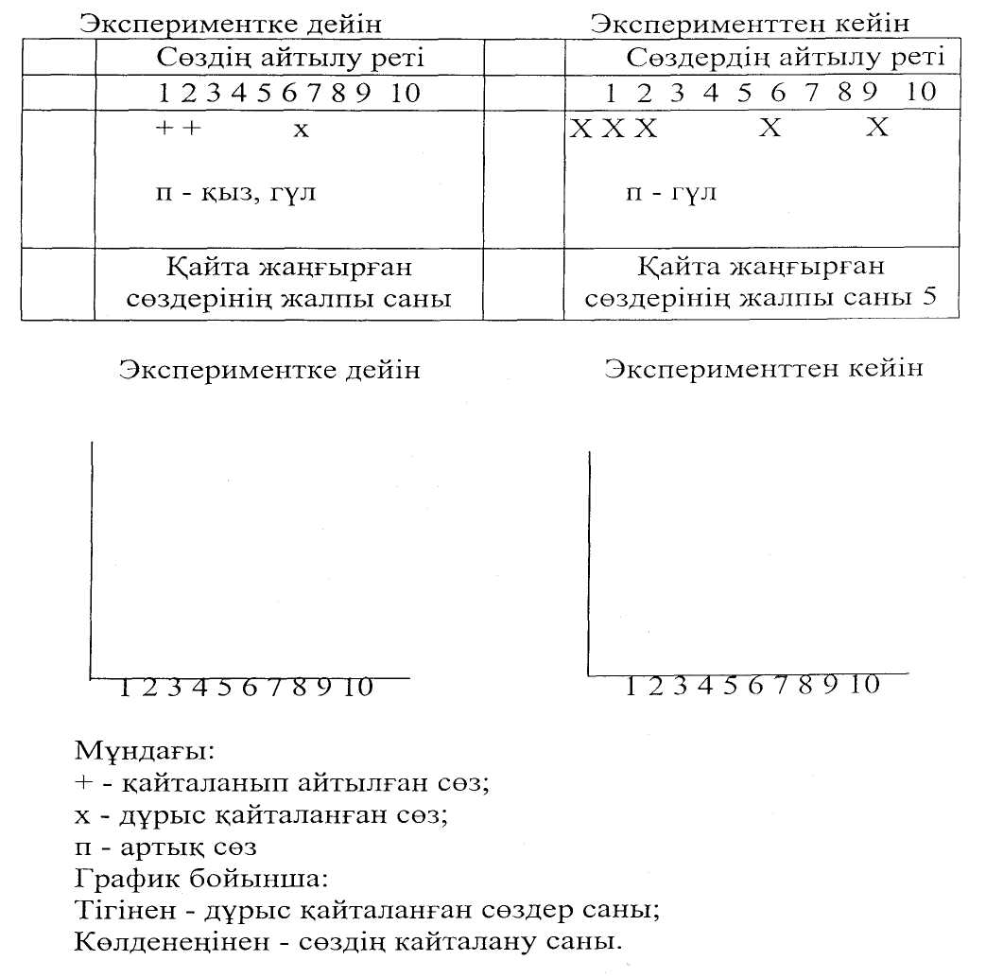
3 әдістеме "Он сөзді жаттау"

Сабақтың хаттамасы,
Сыналушының аты, жөні И.К
Жасы 8 жас Сынып 2к
Он сөзді жаттау әдістемесі көмегімен есті зерттеу.
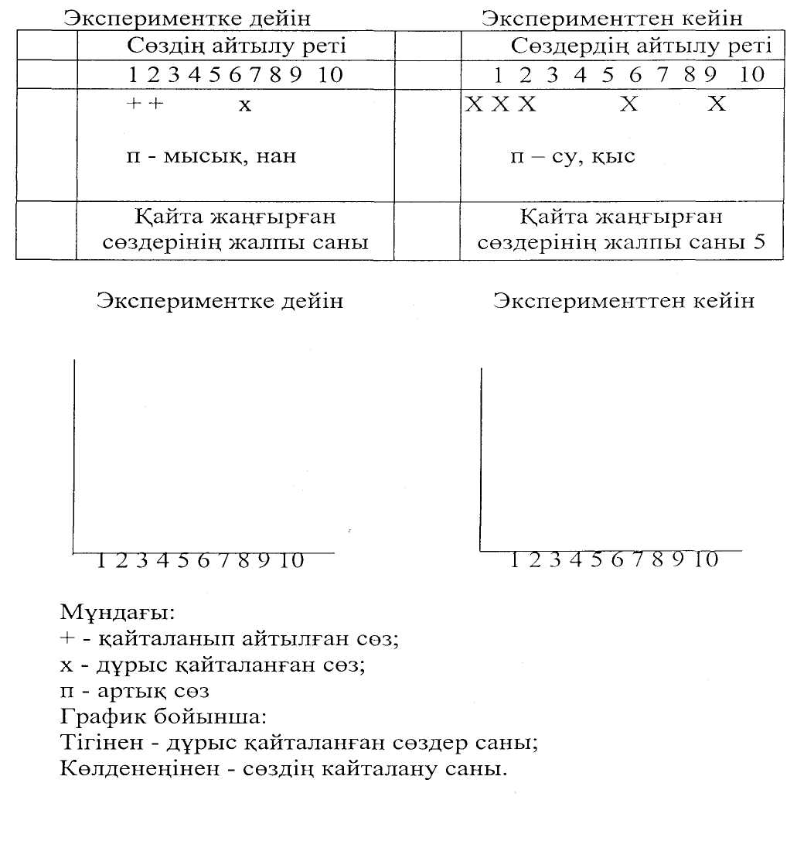
В1 - Н.Г. Лусканованың мотивация деңгейлерін бағалау сауалнамасы бойынша дамытатын экспериментке дейінгі зксперименталдық және тексеру сыныбы арасындағы өлшеулік көрсеткіштер бойынша Спирменнің рангілік коэффициенттік коррелляциясы үшін d² есептеу

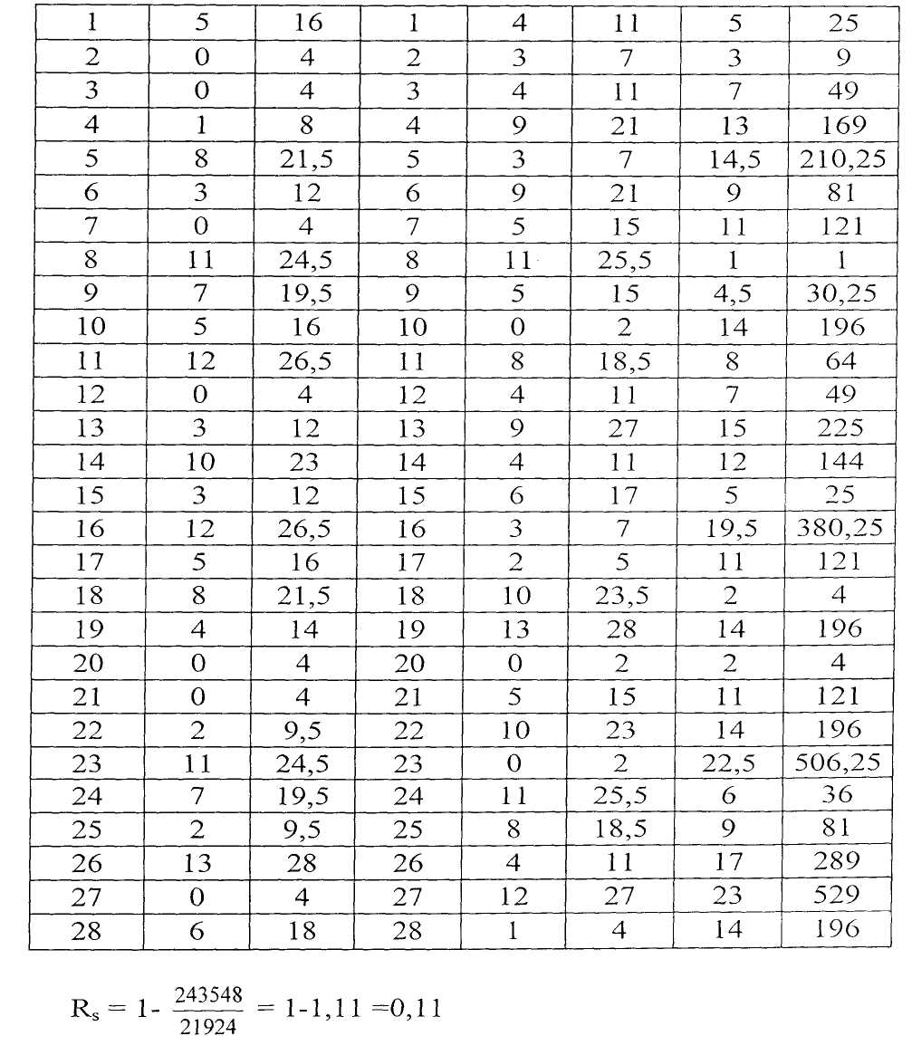
ҚОСЫМША - Г ТЕСТ МАТЕРИАЛЫ

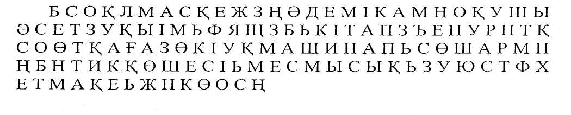
Тест кілті: 10 сөз
әдемі, оқушы, кітап, қағаз, машина, шар, бантик, есік, тамак, мысық,
Г1 - Зейіннің тандамалылығының байқалу деңгейі
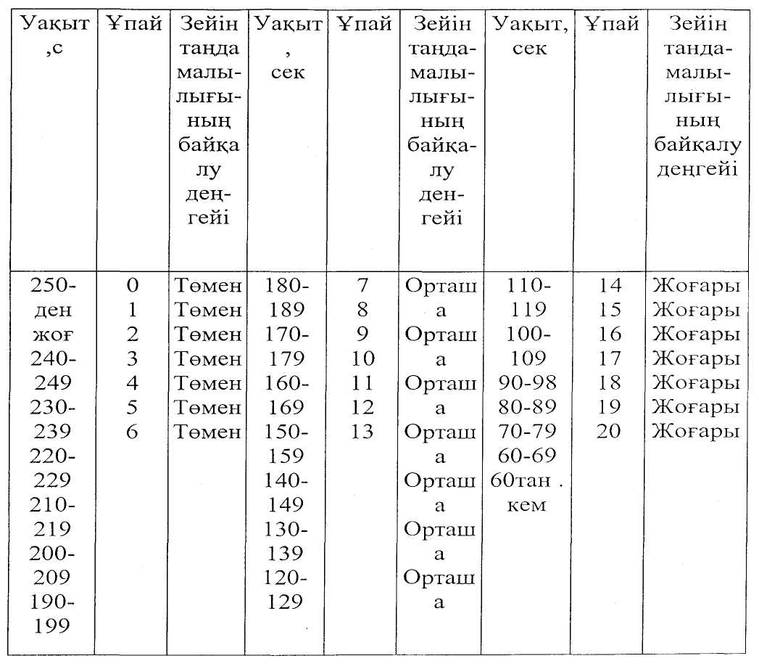
Кесте Г2 - Сөз мағыналық ойлауды бағалау әдістемесі бойынша дамытатын экспериментке дейінгі және кейінгі өлшеулік көрсеткіштер бойынша Спирменнің рангілік коэффициенттік коррелляциясы үшін d 2 есептеу

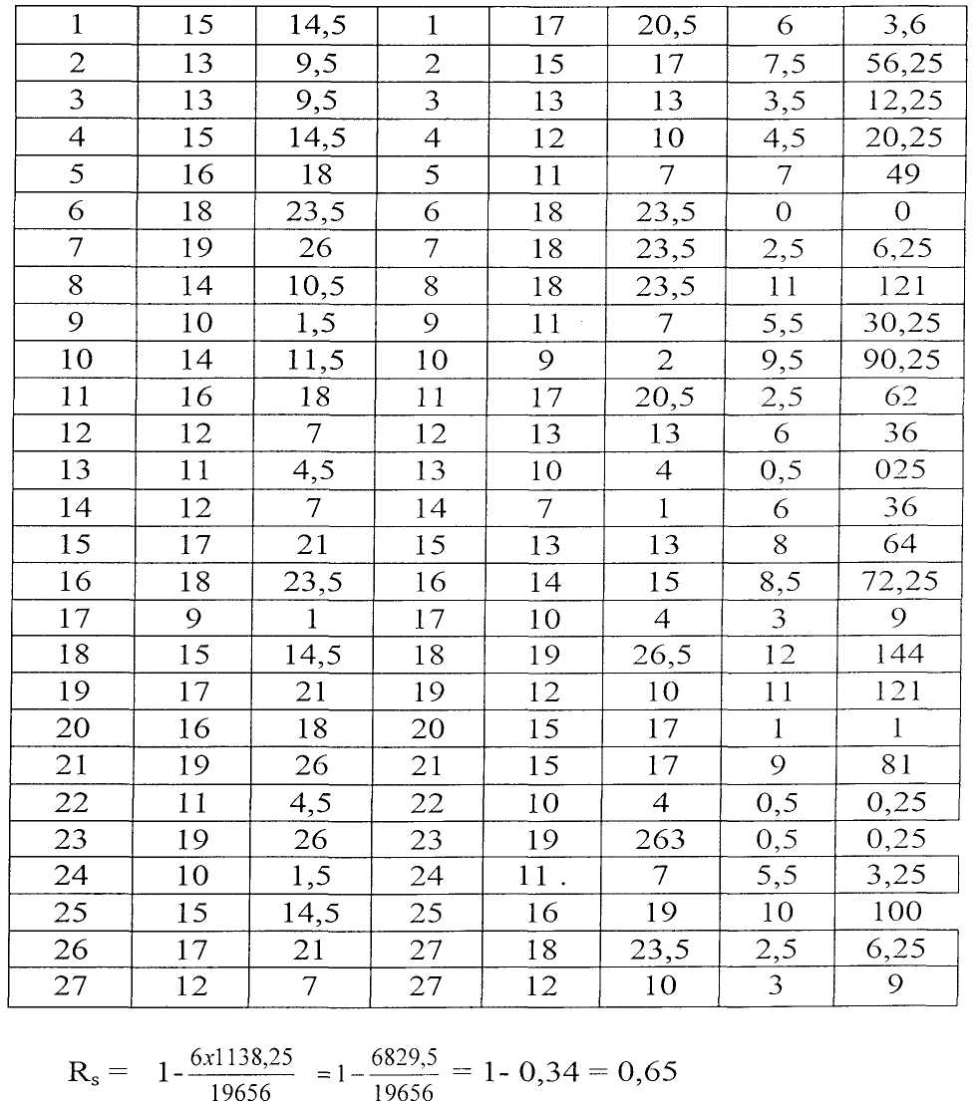
Кесте Г3 - Т.Д. Дубовицкаяның оку мотивациясының бағыттылығын анықгау әдістемесі бойынша дамытатын экспериментке дейінгі және кейінгі өлшеулік көрсеткіштер бойынша Спирменнің рангілік коэффициенттік коррелляциясы үшін d2 есептеу

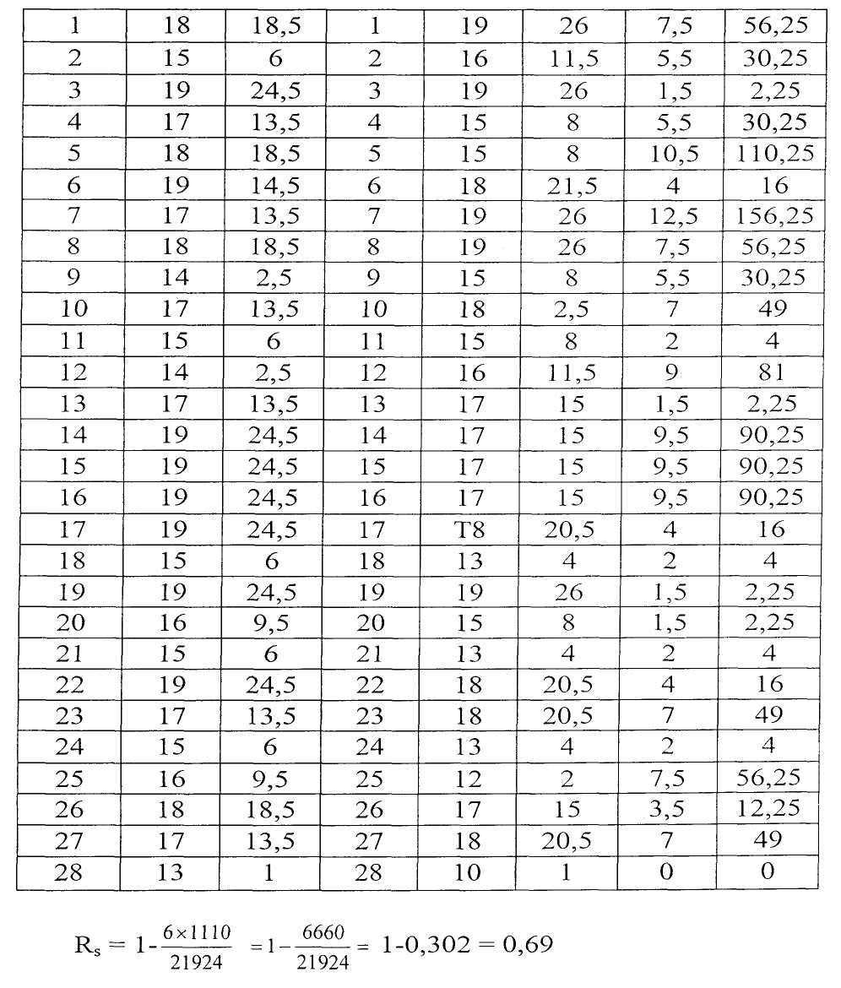

ҚОСЫМША Ж АНЫҚТАУ ДИАГНОСТИКАСЫ

1. Берілген пәнді оқып-меңгеру өзім үшін көп нәрсені білуге, қабілетімді сынауға мүмкіндік береді.
2. Оқылатын пән маған өте қызық және мен осы пән бойынша мейлінше көп білгім келеді.
3. Берілген пән бойынша оку тапсырмалары қызықсыз, мен бірақ оларды орындаймын, себебі оны орындауды мұғалім талап етеді.
4. Егер де берілген пән бойынша бір түсініксіз жайлар кездессе, оны егжей-тегжейіне дейін талдаймын.
5. Берілген пән бойынша сабақтарда "еш оқығым келмейтін" жәйлер жиі болып тұрады.
6. Белсенді жұмыс жасаймын, және тапсырмаларды мұғалім басшылығымен ғана орындап отырамын.
7. Берілген пән бойынша материалды бос уақытымда қызыға талдаймын, сыныптағылармен (үйде, үзілісте) талкылаймын.
8. Берілген пән бойынша тапсырмаларды өзім дербес орындауға тырысамын, біреулер айтқанды, көмектескенді жек көремін.
9. Мүмкіндігінше жолдастардан көшіріп алуға тырысамын немесе біреудің тапсырманы орындап беруін сұраймын.
10. Берілген пән бойынша барлық білім құнды деп ойлаймын және мүмкін болса, пән бойынша көп білу қажет.
11. Берілген пән бойынша білімге қарағанда бағамен үшін маңыздырақ.
12. Егер де менің сабаққа дайындығым нашар болса, онда онша қайғырмаймын, еш уайымдамаймын.
13. Бос уақытымдағы менің қызығушылықтарым т.б әрекеттерім берілген пәнге тығыз байланысты.
14. Берілген пән маған өте ауыр тиеді және мен оқу тапсырмаларын зорлықпен орындаймын.
15. Егер де ауырып, немесе басқа себептермен сбақтан қалып қойсам бұл маған өте ауыр және оны уайымдаймын.
16. Егер мүмкін болса, мен бұл оқу пәнін сабақ кестесінен
(оқу жоспарынан) алып тастар едім.
КестеЖ1 – Кілт

Иә | 1, | 2, | 4, | 7, | 8 |  |  | 10 | 5 | 13 |  | 1 | 5
Жоқ | 3, | 5, | 6, | 9, |  | 11, |  |  | 12, |  | 14, |  |  | 1 | 6,

0-5 ұпай - ішкі мотивацияның төменгі деңгейі
6-10 ұпай - ішкі мотивацияның орташа деңгейі
11-16 ұпай - ішкі мотивацияның жоғарғы деңгейі

Кесте Ж2 - Оқу мотивациясының бағыттылығын
диагностикасы
Сыналушы М.А Сынып 1 "к"

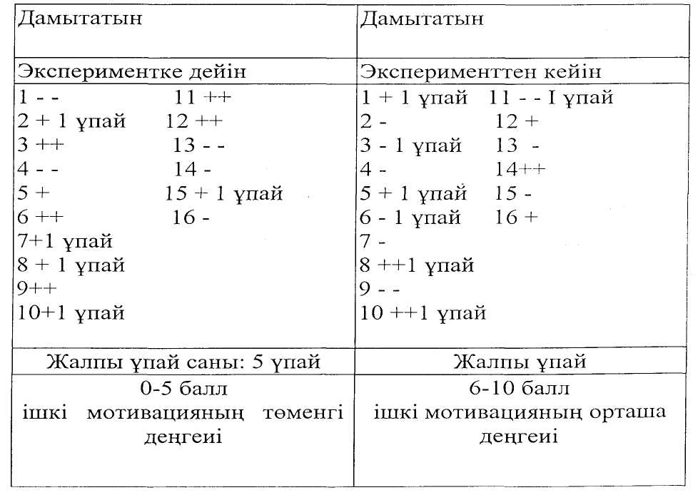

Кесте Ж3 - Оқу мотивациясының бағыттылығын анықтау диагностикасы
Сыналушы И.К. Сынып 2 "к"
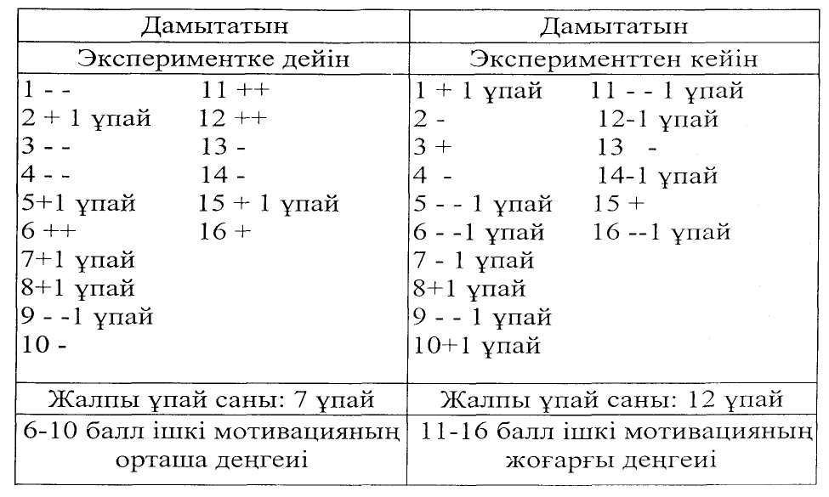
Кесте Ж4 - Т.Д. Дубовицкаяның оку мотивациясының бағыттылығын анықгау әдістемесі бойынша дамытатын эксперименттен кейінгі эксперименталдық және тексеру сыныбы арасындағы өлшеулік көрсеткіштер бойынша Спирменнің рангілік коэффициенттік коррелляциясы үшін сі2 есептеу
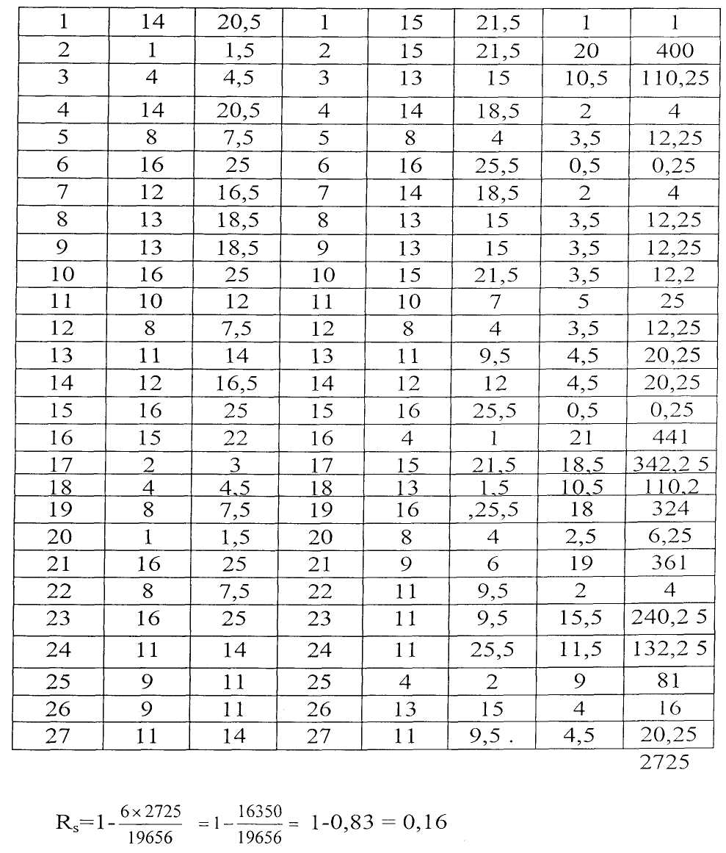
ҚОСЫМША И
БАСТАУЫШ СЫНЫП ОҚУШЫЛАРЫНЫҢ МЕКТЕП МОТИВАЦИЛАРЫН АНЫҚТАУ САУАЛНАМАСЫ
1. Саған мектепте болу ұнай ма, әлде онша ұнамай ма?
- онша емес
- ұнайды
- ұнамайды
2. Таңертең ұйқыдан тұрғанда сен мектепке қуана барасың ба, әлде үйде жиі қалғың келе ме?
- жиі үйде қалғым келеді
- түрліше болады
- қуана барамын
3. Егер мұғалім "ертең мектепке барлығың келмесең де болады, тек келгісі келетіндер келсін!" - десе, сен мектепке барар ма едің, немесе үйде қалар ма едің?
- білмеймін
- үйде қалар ідім
- мектепке барар едім
4. Саған кейде бір сабақтар болмай қалғаны ұнай ма?
- ұнамайды
- түрліше болады
- ұнайды
5. Сен үй тапсырмасын бермегенін қалар ма едің?
- қалар едім
- жоқ, қаламаймын
- білмеймін
6. Саған мектепте тек қана үзілістер болғаны ұнар ма еді?
- білмеймін
- қаламас едім
- қалар едім
7. Сен ата-анаңа мектеп жайлы жиі әңгімелейсің бе?
- жиі
- сирек
- әңгімелемеймін
8. Сен мұғалімнің қатал болғанын ұнатар ма едің?
- нақтысын білмеймін
- қалар едім
- жоқ, қаламас едім
9. Сенің сыныпта достарың көп пе?
- аз
- көп
- достарым жоқ
10. Саған сыныптағылар ұнай ма?
- ұнайды - онша емес - ұнамайды.

